ПЕРЕЛІК УМОВНИХ СКОРОЧЕНЬ
АІС | – автоматизовані інформаційні системи
АРМ | - автоматизоване робоче місце
АС | - автоматизована система
АСППР | - автоматизована система підтримки прийняття рішень
АСУ | - автоматизована система управління
ВМ | – військове майно
ГШ | - Генеральний штаб
ДКР | - дослідно-конструкторська робота
ДОЗ | – Державне оборонне замовлення
ДСТУ | - Державний стандарт України
ЄАСУ | - Єдина автоматизована система управління
ЗСУ | - Збройні Сили України
ІАС | - інформаційно-аналітична система
ІзОД | - інформація з обмеженим доступом
ІТВ | - інформаційно-телекомунікаційний вузол
ІТМ | - інформаційно-телекомунікаційна мережа
КЗА | - комплекс засобів автоматизації
КЗЗ | - комплекс засобів захисту
КСЗІ | - комплексна система захисту інформації
ЛЗ | – логістичне забезпечення
МЗ | – матеріальні засоби
МОУ | - Міністерство оборони України
МТЗ | – матеріально-технічне забезпечення
НАТО | – північно-атлантичний договір НАТО
НДТЗІ | - нормативні документи щодо технічного захисту інформації
ОВТ | – озброєння військова техніка
ОВУ | – орган військового управління
ОР | – оборонні ресурси
ОТВ | - оперативно-тактичні вимоги
ОУ | – орган управління
ПД | - повсякденна діяльність
ПДТР | - протидія технічним розвідкам
ПЕОМ | - персональна електронно-обчислювальна машина
ПЗ | - програмне забезпечення
ПКС | – провідні країни світу
ПП | – предмет постачання
ПТК | - програмно-технічний комплекс
СЗП | – система збалансованих показників
СПЗ | - спеціальне програмне забезпечення
СУ | – система управління
СУБД | - система управління базами даних
ТОРО | – технічне обслуговування і ремонт обладнання
ЦКП | – цільова комплексна програма
ЦЗС | – центральна служба забезпечення
ЗМІСТ

ПЕРЕЛІК УМОВНИХ СКОРОЧЕНЬ 2
1. ЗАГАЛЬНІ ПОЛОЖЕННЯ 5
2. ВЛАСТИВОСТІ, ПРИЗНАЧЕННЯ ТА МЕТА СИСТЕМИ 7
2.1 Властивості та призначення системи 7
2.2 Мета створення автоматизованої системи 10
3. ХАРАКТЕРИСТИКА ОБ'ЄКТУ АВТОМАТИЗАЦІЇ 13
3.1 Об'єкти автоматизації АСУ “ЛЗ” 13
3.2 Склад дослідного зразока АСУ “ЛЗ” 15
3.3 Перелік завдань та склад об'єктів автоматизації АСУ “ЛЗ” 16
4. ВИМОГИ ДО СИСТЕМИ 30
4.1 Вимоги до системи у цілому 30
4.1.1. Вимоги до місця, ролі та властивостей АСУ “ЛЗ” 30
4.1.2. Вимоги до загальносистемних рішень 33
4.1.3. Вимоги до архітектури АСУ “ЛЗ” 36
4.1.4. Інформаційна платформа АСУ “ЛЗ” 37
4.1.5. Технологічна платформа АСУ “ЛЗ” 39
4.1.6. Інтеграційна платформа АСУ “ЛЗ” 41
4.1.7. Мобільні додатки АСУ “ЛЗ” 42
4.1.8. Аналітичні застосування АСУ “ЛЗ” 43
4.1.9. Управління нормативно-довідковою інформацією 43
4.1.10. Логічні рівні системного ландшафту АСУ “ЛЗ” 43
4.2 Вимоги до функціональності (автоматизованої підтримки процесів управління логістичним забезпеченням) системи 51
4.2.1 Деталізований опис основних процесів управління логістичним забезпеченням Збройних Сил України, що підлягають автоматизації. 51
4.2.2 Перелік допоміжних процесів АСУ “ЛЗ”, що підлягають автоматизації. 116
4.2.3 Вимоги до інтероперабельності АСУ “ЛЗ” із відповідними за функціональністю автоматизованими системами країн-членів НАТО 117
4.3 Вимоги до структури системи 122
4.4 Типові програмні автоматизовані робочі місця в АСУ “ЛЗ” 126
4.5 Внутрішня система документообігу. 130
4.6 Технологічні вимоги до АСУ “ЛЗ”. 131
4.7 Вимоги до чисельності та кваліфікації персоналу, надійності 132
4.8 Показники призначення 133
4.8.1 Вимоги до надійності 133
4.8.2 Вимоги до програмного забезпечення 135
4.8.3 Вимоги до безпеки 136
4.8.4 Вимоги до ергономіки та технічної естетики 136
4.9 Вимоги до комплексної системи захисту інформації 138
4.10 Вимоги до видів забезпечення 139
4.10.1. Вимоги до математичного забезпечення 139
4.10.2. Вимоги до інформаційного забезпечення 140
4.10.3. Вимоги до технічного забезпечення 140
4.10.4. Вимоги до телекомунікаційного забезпечення 142
4.10.5. Вимоги до лінгвістичного забезпечення 144
4.10.6. Вимоги до метрологічного забезпечення 145
4.10.7. Вимоги до організаційного та методичного забезпечення 145
5. СКЛАД І ЗМІСТ РОБІТ ПО СТВОРЕННЮ СИСТЕМИ 147
6. ПОРЯДОК КОНТРОЛЮ ТА ПРИЙМАННЯ СИСТЕМИ 156
7. ВИМОГИ ДО РОБІТ ЩОДО ВВОДУ СИСТЕМИ В ДІЮ 159
7.1 Перелік загальних заходів, що проводяться під час підготовки об'єктів автоматизації до введення системи в дію 159
7.2 Опис порядку змін на об'єкті автоматизації 159
7.3 Опис порядку комплектування штатів і навчання персоналу 160
8. ВИМОГИ ДО ДОКУМЕНТУВАННЯ 161
8.1 Загальні положення 161
8.2 Вимоги до стандартів 161
9. ДЖЕРЕЛА РОЗРОБКИ 162
Додаток А 163

ЗАГАЛЬНІ ПОЛОЖЕННЯ

  - Повне найменування дослідно-конструкторської роботи: “Створення Інтегрованої автоматизованої системи управління логістичним забезпеченням Збройних Сил України”.
  - Дослідно-конструкторська робота шифр “Логістика-ІТ” має виконуватись на підставі відповідного рішення Міністра оборони України.
  - Замовник роботи – Міністр Оборони України.
  - Головний виконавець ДКР визначається за результатами процедури вибору виконавця згідно вимог Закону України “Про державне оборонне замовлення”.
  - Головний виконавець ДКР має право за згодою Замовника залучати інших співвиконавців для виконання окремих видів робіт відповідно до чинного законодавства.
  - Контроль за виконанням ДКР здійснює військове представництво Міністерства оборони України у порядку, передбаченому Положенням про представництва державних замовників з оборонного замовлення на підприємствах, в установах і організаціях, затвердженим постановою Кабінету Міністрів України від 21.10.2009 № 1107 (зі змінами).
  - Наукове супроводження ДКР здійснюють Центр воєнно-стратегічних досліджень Національного університету оборони України імені І. Черняховського (питання автоматизації процесів управління логістичним забезпеченням), Центральний науково-дослідний інститут Збройних Сил України (загальносистемні питання), “КПІ Оборонсервіс” Національного технічного університету України “Київський політехнічний інститут” відповідно до меморандуму (питання ведення проекту, створенні інфраструктури зв’язку та телекомунікації).
  - Підстави для виконання ДКР:
Відповідне рішення Міністра оборони України “Про відкриття дослідно-конструкторської роботи “Логістика-ІТ”.
  - Планові терміни початку і закінчення ДКР, а також етапи робіт та строки їх виконання визначаються згідно Календарного плану (Дорожньої карти), який є невід’ємною частиною контракту на виконання ДКР.
  - Фінансування роботи може здійснюватись у комбінований спосіб, що буде викладено в окремому документі (за рахунок коштів Державного бюджету України, загального фонду Міністерства оборони України, Трастових та інших фондів НАТО, додатково можуть залучатись кошти або роботи від сторонніх спонсорів/виконавців).

ВЛАСТИВОСТІ, ПРИЗНАЧЕННЯ ТА МЕТА СИСТЕМИ

2.1 Властивості та призначення системи
За сферою діяльності автоматизована система “Управління логістичним забезпеченням” Збройних Сил України (далі – АСУ “ЛЗ”) відноситься до оборонних інформаційно-управляючих автоматизованих систем, що забезпечує управлінську діяльність Міністерства оборони та Збройних Сил України за напрямом логістичного забезпечення.
За рівнем державного управління АСУ “ЛЗ” відноситься до галузевого (міністерського) рівня.
За типом процесів, для яких здійснюється автоматизована підтримка АСУ “ЛЗ” відноситься до організаційних та технологічно-процесних систем управління оборонних відомств.
За масштабом та ступенем інтеграції процесів АСУ “ЛЗ” відноситься до корпоративних систем ERP-класу.
За змістом АСУ “ЛЗ”, як типова автоматизована система, має складатись з:
комплексу програмних і технічних засобів автоматизації, які реалізують інформаційну технологію виконання функцій з організації та управління логістичним забезпеченням Збройних Сил України;
особового складу (персоналу) органів військового управління і військових формувань, як кінцевих користувачів системи;
інфраструктури обробки, збереження та передачі даних;
технічної, технологічної, проектної та довідкової документації.
АСУ “ЛЗ” призначена для здійснення комплексної автоматизованої підтримки процесів організації та управління логістичним забезпеченням Збройних Сил України.
АСУ “ЛЗ” має забезпечити для Міністерства оборони та Збройних Сил України автоматизовану підтримку взаємопов'язаного комплексу процесів організації та управління логістичним забезпеченням Збройних Сил у відповідності до теорії військового мистецтва, процедур та стандартів НАТО, найкращих світових практик всебічного та бойового забезпечення бойових дій, використання сучасних інформаційних технологій оборонного призначення за всіма режимами роботи:
під час повсякденної діяльності Збройних Сил;
приведення військ (сил) Збройних Сил у вищі ступені готовності;
підготовка та розгортання військ (сил) Збройних Сил;
під час організації, планування і ведення військами (силами) бойових дій;
відновлення боєздатності військ (сил) Збройних Сил;
згортання військ (сил) Збройних Сил та перехід на режим роботи в умовах мирного часу.
АСУ “ЛЗ” повинна ув'язати воєдино основні і допоміжні процеси логістичного забезпечення Збройних Сил та створити інтегроване програмне середовище, що реалізує:
єдиний ланцюг постачання військового майна (“від заводу до окопу”);
підтримку життєвого циклу продукції (Total Lifecycle Management Systems),
логістичну підтримку розгортання та застосування військ (сил) (Direct Support);
надання органам військового управління (далі – ОВУ) всіх ланок управління відповідних аналітичних інструментів для підтримки процесів прийняття рішення, моделювання ситуацій тощо.
Функціональність АС “Управління логістичним забезпеченням” має забезпечити автоматизовану підтримку процесів логістики за функціональними напрямами:
- Організація (планування) логістичного забезпечення Збройних Сил;
- Постачання військового майна та замовлення послуг;
- Зберігання військового майна;
- Оперативна логістика;
- Утилізація та відчуження військового майна;
- Інформаційно-аналітичне забезпечення логістики.
Завданнями автоматизованої підтримки АСУ “ЛЗ” мають бути процеси управлінської діяльності ОВУ та відповідних службових осіб щодо організації та управління логістичним забезпеченням:
1. Організація (планування) логістичного забезпечення Збройних Сил.
1.1 Організація (планування) логістичного забезпечення застосування Збройних Сил в особливий період, умовах кризи (надзвичайного та військового стану).
1.2 Планування логістичного забезпечення розвитку Збройних Сил у межах оборонного планування.
1.3 Планування та логістичне забезпечення заходів мобілізації у Збройних Силах.
1.4 Організація (планування) логістичного забезпечення повсякденної діяльності та підготовки Збройних Сил.
1.5 Розробка та ведення організаційної і логістичної структури Збройних Сил, штатів та норм забезпечення.
2. Постачання військового майна та замовлення послуг.
2.1 Супроводження заходів проектування, розробки, виробництва та модернізації озброєння, військової техніки і матеріальних засобів (далі – ОВТ і МЗ).
2.2 Закупівля ОВТ і МЗ (матеріальних засобів за класами I-V НАТО), боєприпасів, інших матеріально-технічних засобів, ресурсів (далі – військове майно), замовлення робіт і закупівля послуг.
2.3 Кодифікація та каталогізація предметів постачання.
2.4 Контроль якості військового майна та послуг.
3. Зберігання військового майна.
3.1 Зберігання та управління запасами військового майна.
3.2 Ведення обліку військового майна за первинними документами.
3.3 Ведення карток предметів військового постачання, виробників, постачальників військового майна та послуг.
4. Оперативна логістика – забезпечення військ (сил) військовим майном та ресурсами.
4.1 Матеріальне забезпечення (забезпечення військ (сил) військовим майном та ресурсами, ведення оперативного обліку).
4.2 Технічне забезпечення (технічне обслуговування та ремонт озброєння, військової та спеціальної техніки і обладнання, підтримання заходів експлуатації та використання ОВТ і МЗ).
4.3 Транспортна логістика.
4.4 Квартирно-експлуатаційне забезпечення.
5. Утилізація та відчуження військового майна.
5.1 Утилізація військового майна.
5.2 Відчуження військового майна.
6. Інформаційно-аналітичне забезпечення логістики.
6.1 Контроль забезпеченості, станів бойових можливостей та ступенів готовності військових формувань.
6.2 Інформаційно-аналітичне забезпечення та підтримка процесів прийняття рішень стосовно логістичного забезпечення.
Роль і місце процесів управління логістичним забезпеченням у структурі діяльності Збройних Сил України наведено на Рис. 1.
Деталізований опис процесів організації та управління логістичним забезпеченням Збройних Сил України, що підлягають автоматизації, заначено у розділі 4.2.1. Постановки завдань на автоматизацію за кожним функціональним процесом будуть відпрацьовані за участю Виконавця під час обстеження об'єктів автоматизації та наступних заходах проектування.

2.2 Мета створення автоматизованої системи
Основною метою створення автоматизованої системи “Управління логістичним забезпеченням” є: підвищення бойової спроможності Збройних Сил України за рахунок здійснення належного логістичного забезпечення; забезпечення необхідного рівня матеріальних та технічних ресурсів для успішного виконання Збройними Силами поставлених завдань; досягнення максимальної ефективності системи логістичного забезпечення Збройних Сил у наявних умовах застосування, із ощадливими витратами ресурсів та максимальним збереженням часу.
АСУ “ЛЗ” ЗС України створюється та використовується з цілями:
впровадження системного рішення стосовно створення новітньої автоматизованої системи управління процесами логістичного забезпечення ЗС України корпоративного (державного) рівня, що відповідає процедурам та стандартам НАТО, та повинна стати інтеграційним ядром для побудови на першому етапі – перспективної “Об'єднаної логістичної системи сектору оборони держави”, на наступних етапах – “Об'єднаної системи управління оборонними ресурсами сектору оборони держави”;
систематизації, інформатизації, оптимізації та синхронізації процесів організації, управління та здійснення логістичного забезпечення Збройних Сил за допомогою сучасних оборонних інформаційних технологій;
досягнення належної ефективності системи логістичного забезпечення ЗС та її адаптивності до повного та своєчасного забезпечення потреб підрозділів військ (сил), що ведуть бойові дії;
раціонального використання оборонних ресурсів держави, які виділяються для оборони країни, створення та розвитку ЗС України;
формування єдиного інформаційного середовища для управління оборонними ресурсами Збройних Сил України, повноцінного забезпечення всебічної підтримки Збройних Сил та можливості раціонального (оптимального) виконання ОВУ та підрозділами своїх функцій з логістичного забезпечення;
забезпечення інтероперабельності автоматизованих систем всебічного забезпечення (логістика, фінанси, персонал, інфраструктура тощо) на основі ERP-систем із системами управління військами та зброєю (типу command control, наприклад – C2, C4I);
впорядкування діяльності ОВУ Міністерства оборони і Збройних Сил України стосовно логістичного забезпечення, доцільного розмежування їх повноважень і відповідальності, забезпечення автоматизованої підтримки принципу щодо централізації управління та децентралізації виконання заходів логістичного забезпечення Збройних Сил;
забезпечення ефективного використання ОВУ сил і засобів логістичного забезпечення Збройних Сил, матеріально-технічних ресурсів, а також виробничих та інших потужностей України для потреб військ (сил) за напрямами логістичного забезпечення;
надання можливості для координації діяльності різнорідних органів військового управління та виконавців в організації і здійсненні процесів логістичного забезпечення в усіх видах діяльності Збройних Сил України;
здійснення оперативного планування забезпечення Збройних Сил України ОВТ і МЗ, послугами;
ув'язування воєдино необхідних процесів постачання та створення інтегрованого логістичного ланцюга забезпечення збройних сил;
усунення (зменшення) ризиків у процесах логістичного забезпечення ЗС України, підвищення якості та характеристик виконання логістичних процесів;
підвищення достовірності інформації, що використовується в процесах діяльності ОВУ, поліпшення оперативності (реагування) командування в різних ситуаціях та результативності контролю над діяльністю виконавців;
забезпечення органів військового управління у масштабі реального часу достовірними даними про наявність, рух, вартісний та якісний (технічний) стан матеріальних засобів та отримані послуги;
забезпечення керівного складу та службових осіб сервісами з обміну необхідними даними, довідковою, конструкторською, нормативної та іншою інформацією у різних форматах відносно оборонних ресурсів та діяльності виконавців (у т.ч. замовників, постачальників тощо) заходів логістичного забезпечення у масштабі реального часу;
забезпечення необхідних обсягів оборонних ресурсів в ЗС для успішного виконання ними поставлених завдань, зменшення обсягів витратних матеріалів та запасних частин, забезпечення своєчасної та точної доставки матеріально-технічних засобів, скорочення часу ремонту та обслуговування ОВТ;
здійснення контролю за збереженням, законністю, доцільністю та ефективністю використання матеріально-технічних засобів і ресурсів;
створення дієвого засобу із запобігання корупції, контролю за ефективним і цільовим використання оборонних ресурсів (коштів, людських, фінансових і матеріальних ресурсів);
виконанням завдань Міністерства оборони та Генерального штабу ЗС України про впровадження сучасних інформаційних технологій у сферу оборони та діяльності ОВУ.

ХАРАКТЕРИСТИКА ОБ'ЄКТУ АВТОМАТИЗАЦІЇ

3.1 Об'єкти автоматизації АСУ “ЛЗ”
Об'єктами автоматизації АСУ “ЛЗ” мають бути ОВУ (зокрема центральних служб забезпечення), військові формування та установи, діяльність яких пов'язана з організацією та управлінням процесами логістичного забезпечення, використанням військового майна та ресурсів, застосуванням сил і засобів логістичного забезпечення, а саме:
органи військового управління, військові частини, установи та організації безпосереднього підпорядкування Міністерства оборони України;
підприємства, установи та організацій, які належать до сфери управління Міністерства оборони України, що мають мобілізаційні завдання (замовлення) або з якими укладено мобілізаційні контракти, а також підприємства і установи галузей національної економіки України, яким визначені мобілізаційні завдання (замовлення) або з якими укладено мобілізаційні контракти;
органи військового управління, військові частини, установи та організації Збройних Сил України:
Генерального штабу Збройних Сил України та його безпосереднього підпорядкування (зокрема перспективного Головного управління логістики);
видів Збройних Сил України – Сухопутні війська, Повітряні Сили, Військово-Морські Сили;
окремих родів військ (сил) Збройних Сил України – Сили спеціальних операцій та Високомобільні десантні війська;
Озброєння Збройних Сил України;
Тилу Збройних Сил України;
Головного управління оперативного забезпечення Збройних Сил України;
інших органів військового управління, з’єднань, військових частин, установ та організацій, що не належать до видів і окремих родів військ Збройних Сил України;
Об'єднаного оперативного штабу Збройних Сил України, під час управління угрупованнями військ (сил).
Об'єктами управління (за допомогою АСУ “ЛЗ” у порядку виконання процесів логістичного забезпечення) мають бути: ОВУ у порядку підпорядкування та взаємодії, сили і засоби логістичного забезпечення (виконавці процесів), військове майно за всіма номенклатурами та видами зберігання і експлуатації, послуги (роботи), що замовлені, фінансові кошти відповідно до укладених договорів.
Для задоволення вимог щодо сумісності перспективної АСУ “ЛЗ” із діяльністю ЗС країн блоку НАТО, ОВУ логістичного забезпечення мають розподілятись відповідно до прийнятих у НАТО рівнів управління системою логістики, згідно із масштабом та характером завдань, що виконуються.
Логістика стратегічного рівня (вищий ешелон логістики).
Об’єктами автоматизації на цьому рівні є ОВУ Міністерства оборони та Генерального штабу ЗС України (зокрема центральних служб забезпечення), органи керівництва ремонтних і виробничих підприємств у підпорядкуванні (порядку взаємодії, визначеною договорами) Міноборони, установи військової прийомки, кодифікації, лабораторного контролю тощо.
Логістика оперативного рівня (проміжний ешелон логістики, сполучна ланка між стратегічним та військовим ешелонами логістики).
Об’єктами автоматизації на цьому рівні є ОВУ служб забезпечення оперативних об'єднань, з'єднань військ (сил), частин, підрозділів і установ, призначених для приймання, зберігання, постачання, технічного і транспортного забезпечення, польового обслуговування особового складу, медичного логістичного забезпечення.
Логістика тактичного рівня (військова логістика, ешелон безпосереднього забезпечення).
Об’єктами автоматизації на цьому рівні є ОВУ бригад, частин, підрозділів військ (сил), служб забезпечення, підрозділів забезпечення та особовий склад, які безпосередньо забезпечують системи зброї, військову техніку та їх екіпажі (розрахунки).
Варіант побудови АСУ “ЛЗ” за рівнями управління системою логістичного забезпечення наведено на Рис. 2.

3.2 Склад дослідного зразка АСУ “ЛЗ”
У ході ДКР “Логістика–ІТ” має бути створений дослідний зразок АСУ “ЛЗ”, у його складі мають бути розроблені:
налаштоване спеціальне програмне забезпечення з автоматизованої підтримки процесів організації та управління логістичним забезпеченням, адміністрування системи та кінцевими користувачами, супроводження проекту створення та впровадження автоматизованої системи;
типові програмні автоматизовані робочі місця з набором ролей та повноважень для користувачів системи, які дозволять здійснювати автоматизовану підтримку діяльності службових осіб згідно посадових обов'язків. АРМ повинні бути обладнані та встановлені на робочих місцях, пунктах управління та місцях виконання службових обов'язків від старшого начальника до безпосереднього виконавця (командувача, командира, старшини, сержанта роти) на місцях;
відповідна технологічна інфраструктура для розробки, доналаштування, модернізації та продуктивної експлуатації АСУ “ЛЗ”;
науковий підрозділ розробки, впровадження та супроводження АСУ “ЛЗ”, навчання (дистанційної перепідготовки) та підтримки роботи кінцевих користувачів з питань функціональності прикладного спеціального програмного забезпечення, його удосконалення та модернізації – центр компетенції клієнта (Міноборони);
інженерні структурні підрозділи супроводження АСУ “ЛЗ” на місцях роботи кінцевих користувачів відповідно до завдань та обсягу роботи на всіх рівнях військового управління;
підрозділ ведення, актуалізації та супроводження довідників, класифікаторів за всіма напрямами діяльності Міністерства оборони та Збройних Сил України (логістичні, фінансові, особового складу, оргштатної структури, державні тощо).
Для проведення визначених законодавством та вимогами інформаційної технології випробувань у ході виконання ДКР має бути сформована пілотна зона (набор ОВУ, структурних підрозділів, військових частин та установ із відповідною інформаційною інфраструктурою), яка за своїм складом та переліком функціональних процесів дозволить повноцінно проводити заходи тестування.

3.3 Перелік завдань та склад об'єктів автоматизації АСУ “ЛЗ”
Перелік завдань (функціональних процесів) об'єктів автоматизації –органів військового управління та військових частин, діяльність яких пов'язана з логістичним забезпеченням, які мають бути автоматизовані в АСУ “ЛЗ”, наведені у табл. 3.1.
Таблиця 3.1
Перелік завдань (функціональних процесів) органів військового управління, що мають бути автоматизовані у АСУ “ЛЗ”
Орган військового управління | Перелік завдань (функціональних процесів)
Департамент військово-технічної політики, розвитку озброєння та військової техніки МО України | Підтримка процесів:  організації заходів із закупівлі новітнього (модернізованого) ОВТ,  організації відповідно до визначених Генеральним штабом потреб та пріоритетів виконання Державної програми розвитку ОВТ та інших цільових програм розвитку озброєння, здійснення контролю за їх виконанням;  забезпечення життєдіяльності Збройних Сил, їх функціонування, бойової та мобілізаційної готовності, боєздатності, підготовки до виконання покладених на них завдань, застосування в частині постачання ОВТ, їх модернізації згідно з потребами, визначеними Генеральним штабом у межах коштів, передбачених державним бюджетом;  забезпечення виконання Міністерством оборони функції замовника з державного оборонного замовлення щодо закупівлі озброєння, військової та спеціальної техніки;  замовлення і формування відповідно до визначених Генеральним штабом потреб, вимог та пріоритетів, основних показників державного оборонного замовлення щодо виробництва, модернізації, закупівлі ОВТ та іншої продукції;  забезпечення виконання державного оборонного замовлення та річних планів закупівель ОВТ і майна у межах коштів, передбачених державним бюджетом на зазначені цілі;  здійснення контролю якості виготовлення (модернізації) ОВТ безпосередньо та (або) встановленим порядком через військові представництва Міністерства оборони;  забезпечення прийняття на озброєння (постачання) Збройних Сил ОВТ;  укладання в установленому порядку договорів (контрактів) на виконання мобілізаційних завдань (замовлень) із закупівлі ОВТ з підприємствами, установами та організаціями – виконавцями мобілізаційних завдань (замовлень)”.
Департамент державних закупівель та постачання матеріальних ресурсів МО України | Підтримка процесів:  забезпечення постачання матеріальних ресурсів згідно з потребами, визначеними Генеральним штабом Збройних Сил України в межах коштів, передбачених Державним бюджетом;  контролю якості харчових продуктів та паливно- мастильних матеріалів, що постачаються для Збройних Сил України та знаходяться у непорушних запасах;  формування відповідно до визначених Генеральним штабом Збройних Сил України потреб та наданих пропозицій структурними підрозділами Міністерства оборони України, вимог та пріоритетів основних показників державного оборонного замовлення щодо постачання (закупівлі), матеріальних ресурсів, виконання робіт і надання послуг.
Головне управління військового майна та ресурсів | Підтримка процесів:  відчуження військового майна Збройних Сил України, надлишкового майна, списаного рухомого військового майна та військового майна, яке підлягає утилізації;  передачі надлишкового рухомого військового майна до сфери управління органів, уповноважених управляти державним майном;  утилізації списаного та непридатного для використання за призначенням військового майна та такого що не користується попитом на ринку, реалізації продуктів їх утилізації, та передачі на переробку брухту і відходів із вмістом дорогоцінних металів і дорогоцінного каміння;  організація роботи з вилучення, здавання на реалізацію металобрухту чорних та кольорових металів, інших продуктів утилізації, відходів вторинної сировини, у тому числі відходів із вмістом брухту дорогоцінних металів та дорогоцінного каміння.  підготовки та супроводження договорів комісії на відчуження та реалізацію військового майна, договорів комісії про реалізацію металобрухту та інших продуктів утилізації, договорів про здачу на переробку брухту і відходів із вмістом дорогоцінних металів та (або) дорогоцінного каміння;  пропозиції до проекту основних показників державного оборонного замовлення з утилізації ОВТ;  підтримка процесу розробки планів утилізації ОВТ та контроль за їх виконання;  підготовка та супроводження договорів (контрактів) на виконання робіт з утилізації ОВТ та реалізації продуктів їх утилізації;  здійснення контролю за фінансово-економічною діяльністю підприємств;  моніторингу показників фінансової діяльності підприємств і господарських структур;  підготовки аналітичних даних щодо ефективності використання та збереження об’єктів державної власності  підготовки рішень Міністра оборони України щодо надання згоди (відмови) на списання майна підприємств;  надання даних для підготовки пропозицій щодо передачі об’єктів права державної власності в комунальну власність до сфери управління органів, уповноважених управляти об’єктами державної власності
Органи військового управління медичною службою ЗС (ВМД МОУ, ЦВМУ ГШ) | Підтримка процесів:  визначення потреби ЗС у військово-медичному майні (ВММ) для ДОЗ;  визначення якісної та кількісної потреби в закупівлі медичної продукції ;  ведення та здійснення контролю за отриманням ВММ по централізованим та децентралізованим закупівлям;  супровід процедури закупівлі робіт та послуг;  ведення оперативного обліку та контролю наявності, руху та якісного стану медичного обладнання, техніки та технічних засобів;  визначення потреб та організація експлуатації та технічного обслуговування медичного обладнання, техніки та технічних засобів;  підготовка даних для планування, організації і контролю транспортування і розподілу ВММ;  затвердження у межах компетенції актів на списання медичного майна і техніки ЗС України;  донесення на списання та розбраковку, контроль заходів утилізації;  організація і контроль передачі списаного ВММ на відчуження;  підготовка даних для планування забезпечення ВММ лікувально-евакуаційних заходів;  підготовка даних для фінансового планування (формування кошторисів медичного забезпечення);  підготовка даних з метою подання пропозицій для середньострокового та короткострокового оборонного планування;  підготовка даних для планування забезпечення ВММ санітарно-епідемічних заходів;  інформаційно-аналітична підтримка процесів управління медичною службою.
Мобілізаційний відділ Міністерства оборони України  Уповноважені структури на укладання договорів з постачання ОВТ Міноборони | Визначення потреби Збройних Сил України в ОВТ МТЗ, роботах та послугах, що виконуються в особливий період;  облік військового майна ЗС, що є у підприємствах, установах та організаціях, що належать до сфери управління Міноборони, яким встановлені мобілізаційні завдання (замовлення), зміст завдань;  облік військового майна ЗС, що є у підприємствах, установах та організаціях усіх форм власності галузей національної економіки, яким встановлені мобілізаційні завдання (замовлення) для задоволення потреб ЗС України;  облік та супроводження договорів на виконання мобілізаційних завдань (замовлень);  номенклатура, обсяги, якісний стан та місця зберігання МЦМР, плани освіження, розбронювання, відпуску та переміщення матеріальних цінностей мобілізаційного резерву з підприємств, установ та організацій, які належать до сфери управління Міноборони;  наявність, стан, можливості мобілізаційних потужностей на підприємствах, що належать до сфери управління Міноборони;  наявність та стан страхового фонду документації на продукцію оборонного та мобілізаційного призначення
Управління стандартизації, кодифікації та каталогізації | Ідентифікація предметів постачання (далі – ПП) в АІС кодифікації (СПЗ “Булкод”);  Визначення єдиної термінології при побудові назв ПП в АІС кодифікації (СПЗ “Булкод”);  Формування єдиного каталогу (бази даних) ПП в АІС кодифікації (СПЗ “Булкод”);  Експорт кодифікаційних даних з АІС кодифікації (СПЗ “Булкод”) до АСУ “ЛЗ”, зокрема національний номенклатурний номер ПП, дані про виробника (постачальника) тощо.
Перспективний підрозділ ведення довідників та класифікаторів | Ведення, актуалізація та супроводження довідників, класифікаторів та словників за всіма напрямами діяльності МО України та ЗС України (логістичні, фінансові, особового складу, оргштатної структури, державні тощо).  Отримання від Управління стандартизації, кодифікації та каталогізації даних, щодо нових та оновлених національних номенклатурних номерів та завантаження їх у систему.  Створення карток матеріалів, підтримка їх в актуальному стані та видалення тих, які не використовуються.
Головне управління Логістичного забезпечення ГШ ЗС України (перспективне) | Підтримка процесів:  визначення перспектив і напрямків розвитку системи логістичного забезпечення Збройних Сил;  організація та контроль виконання заходів коротко- та середньострокового оборонного планування за напрямком логістичного забезпечення;  формування основних показників оборонного бюджету з питань технічного і матеріального забезпечення Збройних Сил, контроль за надходженням та ефективним використання коштів по визначеним бюджетним програмам;  визначення напрямків розвитку та організації заходів оборонного планування, інформаційно-аналітичної роботи, розробці (уточненні) головних та цільових програм і плану утримання та розвитку Збройних Сил України з питань технічного та матеріального забезпечення Збройних Сил;  участь у визначенні основних показників державного оборонного замовлення на розроблення, виробництво, модернізацію, постачання, ремонт, знищення та утилізацію ОВТ та МТЗ, виконання робіт і надання послуг;  планування логістичного (технічного і матеріального) забезпечення стратегічного розгортання і застосування Збройних Сил у бойових діях, територіальної оборони України;  визначення потреби в ОВТ та МТЗ, необхідних для належного виконання завдань Збройними Силами, здійснення контролю за їх отриманням;  визначення якісної та кількісної потреби в закупівлі продукції оборонного призначення
Органи військового управління центральних служб забезпечення | Підтримка процесів:  надання вихідних даних щодо організації НДДКР з розроблення і модернізації ОВТ і обладнання;  визначення та подання у вищі ОВУ потреби Збройних Сил у запасах в озброєнні, військовій техніці, ракетах, боєприпасах, матеріально-технічних засобах закріпленої номенклатури і послугах від національної економіки України для забезпечення виконання завдань Збройними Силами та іншими військовими формуваннями у мирний час і в особливий період;  подання заявок до відповідних структурних підрозділів Міністерства оборони щодо постачання матеріально-технічних засобів та надання послуг від підприємств національної економіки;  формування пропозицій та участь у розробці основних показників державного оборонного замовлення щодо номенклатури, кількості матеріальних засобів та послуг, що замовляються (закуповуються) за своїм напрямком діяльності;  контроль повноти і якості отримання матеріальних засобів, що надходять для забезпечення Збройних Сил;  планування та організація військових автомобільних перевезень в інтересах військ (сил) ЗС;  ведення оперативного обліку та контролю наявності, руху та якісного стану озброєння, військової техніки, ракет і боєприпасів, інших матеріально-технічних засобів, контроль законності їх витрат;  визначення основних оперативно-стратегічних та оперативно-тактичних вимог до характеристик ОВТ (військового майна) та розрахункової кількості основних видів номенклатури ОВТ спеціальних військ, необхідних для оснащення ними Збройних Сил;  організація експлуатації та відновлення озброєння, військової техніки іншого військового майна Збройних Сил;  організація капітального ремонту і модернізації озброєння та військової техніки (військового майна) у Збройних Силах, надання заявок з відповідних потреб до ОВУ МО та ГШ ЗС України;  визначення номенклатури та кількості надлишкового ОВТ і майна, пропозицій щодо подальшого використання;  організація утилізації ракет і боєприпасів, непридатних для подальшого використання;  організація програм живучості та вибухо-пожежебезпеки арсеналів, баз, складів;  організація ветеринарно-санітарного контролю за забезпеченням військ (сил) якісними продуктами харчування тваринного і рослинного походження, включаючи визначення в них радіонуклідів, токсичних речовин та важких металів;  розробка пропозиції щодо комплекту військових частин і установ, технічного і матеріального забезпечення, їх організаційно-штатної структури
Озброєння Збройних Сил України
Тил Збройних Сил України
Головне управління оперативного забезпечення ЗС України
ОВУ ЦСЗ Міністерства оборони, Генерального штабу, Видів ЗС України
Головне квартирно-експлуатаційного управління Збройних Сил України | Підтримка процесів:  визначення потреби ЗС у майні квартино-експлуатаційної служби, закупівля, здійснення контролю за його отриманням;  ведення оперативного обліку та контролю наявності, руху та якісного стану майна КЕС, контроль щодо законності витрат
Головне управління оборонного та мобілізаційного планування ГШ ЗС України | Підтримка процесів:  розробки (корегуванні) документів середньострокового і короткострокового оборонного планування з питань логістичного забезпечення, розподілі виділених ресурсів, контроль виконання заходів;  ведення організаційної структури та штатів Збройних Сил України з питань логістичного забезпечення;  організація та керівництво мобілізаційною роботою у Збройних Силах України з питань логістичного забезпечення.
Військове формування | розрахунок потреби, витребування військового майна,  одержання, видача та витрата матеріальних засобів, коштів і послуг;  контроль своєчасного та повного доведення належних видів постачання;  організація і контроль правильної експлуатації, зберігання і ремонту озброєння, бойової та іншої техніки і майна;  ведення документів, обліку і звітності за всіма видами матеріальних засобів  інвентаризація, визначення наявності та якісного стану ОВТ та МТЗ;  переміщення між військовими частинами, приймання, відправлення військового майна;  переміщення військового майна у військовій частині,;  перевірка технічного стану, зміна технічного стану (переведення з категорії в категорію), списання, розбраковка
ОЦЗ, База зберігання, арсенал, військова частина, установа ЗС України

Перелік та розрахункова кількість типових АРМ, відповідно до логістичних завдань, на об’єктах автоматизації АСУ “ЛЗ” вказані у табл. 3.2.

Таблиця 3.2
Склад органів військового управління, діяльність яких пов'язана з логістичним забезпеченням та орієнтовна кількість необхідних робочих місць
Орган військового управління | Структурний підрозділ ОВУ | Кількість АРМ | Найменування посади кінцевого користувача
Стратегічний рівень
Департамент військово-технічної політики, розвитку озброєння та військової техніки МО України | Відділ договірної та фінансово-економічної роботи | 2 | Спеціаліст договірної та фінансово-економічної роботи
 | Управління військово-технічної політики та формування державного оборонного замовлення | 2 | Спеціаліст формування державного оборонного замовлення
 | Управління розробок і закупівлі озброєння | 2 | Спеціаліст розробок і закупівлі ОВТ
 | Організаційно-плановий відділ | 2 | Спеціаліст Організаційно-планової роботи
 | Секція з оборонних проблем Міністерства оборони України при Президії Національної академії наук України | 2 | Спеціаліст з контролю
Разом |  | 10
Департамент державних закупівель та постачання матеріальних ресурсів МО України | Командування | 2 | Командир (начальник)
 | 1. Управління проведення закупівель | 3 | Спеціаліст з договірної роботи
 | 2. Управління виконання договорів | 3 | Спеціаліст з планування
 | 3. Управління контролінгу | 3 | Спеціаліст
 | 4. Відділ організаційно-планової та мобілізаційної роботи | 1 | Спеціаліст
Разом |  | 12
Військово-медичний департамент МО України | Управління | 2 | Командир (начальник)
 | Управління 1 __________ | 3 | Спеціаліст з договірної роботи
 | Управління 2 __________ | 3 | Спеціаліст з планування
Разом |  | 5
Центральне військово-медичне управління ГШ ЗС України | Управління | 2 | Командир (начальник)
 | Управління 1 __________ | 3 | Спеціаліст з планування
 | Управління 2 __________ | 3 | Спеціаліст з обліку
Разом |  | 5
Управління військо-вих представництв МО України | Управління | 2 | Командир (начальник)
Разом |  | 5
Мобілізаційний відділ МО України | Управління | 2 | Командир (начальник)
Разом |  | 2
Управління стандартизації, кодифікації та каталогізації | Управління | 2 | Командир (начальник)
 | Відділ 1 __________ | 1 | Спеціаліст з стандартизації
 | Відділ 2 __________ | 1 | Спеціаліст з кодифікації
Разом |  | 5
Перспективний підрозділ ведення довідників та класифікаторів | Управління | 1 | Командир (начальник)
 | Відділ 1 __________ | 2 | Спеціаліст з довідників
 | Відділ 2 __________ | 2 | Спеціаліст з класифікаторів
Головне управління військового майна та ресурсів | Управління | 2 | Командир (начальник)
 | Управління 1 __________ | 3 | Спеціаліст з договірної роботи
 | Управління 2 __________ | 3 | Спеціаліст з планування
Разом |  | 5
Головне управління Логістичного забезпечення ГШ ЗС України | Управління | 2 | Командир (начальник)
 | Управління 1 __________ | 3 | Спеціаліст з планування логістичного забезпечення
 | Управління 2 __________ | 3 | Спеціаліст з планування ОП
Разом |  | 5
Озброєння Збройних Сил України
Командування |  | 2 | Командир (начальник)
Організаційно – планове управління
 | Командування | 2 | Командир (начальник)
 | Оперативний відділ | 2 | Спеціаліст ____________
 | Інформаційно-аналітичний відділ | 2 | Спеціаліст ____________
 | Відділ оборонного планування | 2 | Спеціаліст ____________
 | Відділ особового складу | 2 | Спеціаліст ____________
 | Відділ підготовки та повсякденної діяльності | 2 | Спеціаліст ____________
 | Фінансово – економічне управління | 2 | Спеціаліст ____________
Разом |  | 5
Управління планування технічного забезпечення
 | Командування | 2 | Командир (начальник)
 | Відділ планування технічного забезпечення | 2 | Спеціаліст ____________
 | Відділ технічного супроводження та обліку ОВТ ПС і ВМС | 2 | Спеціаліст ____________
 | Відділ державного оборонного замовлення | 2 | Спеціаліст ____________
 | Відділ визначення потреб | 2 | Спеціаліст ____________
Разом |  | 5
Центральне ракетно – артилерійське управління Збройних Сил України
 | Командування | 2 | Командир (начальник)
 | Відділ планування | 2 | Спеціаліст ____________
 | Організаційний відділ | 2 | Спеціаліст ____________
Управління забезпечення ракетно – артилерійським озброєнням
 | Командування | 2 | Командир (начальник)
 | Відділ забезпечення артилерійським озброєнням | 2 | Спеціаліст ____________
 | Відділ забезпечення ракетним, зенітно – ракетним озброєнням та радіотехнічними засобами | 2 | Спеціаліст ____________
 | Відділ забезпечення стрілецьким озброєнням та засобами ближнього бою | 2 | Спеціаліст ____________
 | Відділ ремонту ракетно-артилерійського озброєння | 2 | Спеціаліст ____________
 | Відділ експлуатації та технічної підготовки | 2 | Спеціаліст ____________
 | Група обліку та забезпечення корабельним ракетно-артилерійським озброєнням | 2 | Спеціаліст ____________
Разом |  | 5
Управління забезпечення ракетами та боєприпасами
 | Командування | 2 | Командир (начальник)
 | Відділ забезпечення ракетами та боєприпасами | 2 | Спеціаліст ____________
 | Відділ утримання ракет і боєприпасів | 2 | Спеціаліст ____________
 | Фінансово – економічна служба | 2 | Спеціаліст ____________
Разом |  | 5
Центральне бронетанкове управління Збройних Сил України
 | Командування | 2 | Командир (начальник)
Управління організаційно – планове та експлуатації
 | Командування | 2 | Командир (начальник)
 | Організаційно – плановий відділ | 2 | Спеціаліст ____________
 | Відділ експлуатації та технічної підготовки | 2 | Спеціаліст ____________
Разом |  | 5
Управління забезпечення
 | Командування | 2 | Командир (начальник)
 | Відділ забезпечення бронетанковим озброєнням і технікою | 2 | Спеціаліст ____________
 | Відділ забезпечення бронетанковим майном | 2 | Спеціаліст ____________
 | Відділ ремонту бронетанкового озброєння | 2 | Спеціаліст ____________
 | Фінансово – економічна служба | 2 | Спеціаліст ____________
Разом |  | 5
Центральне автомобільне управління Збройних Сил України
 | Командування | 2 | Командир (начальник)
Управління організаційно – планове та експлуатації
 | Командування | 2 | Командир (начальник)
 | Організаційно – плановий відділ | 2 | Спеціаліст ____________
 | Відділ експлуатації та технічної підготовки | 2 | Спеціаліст ____________
Разом |  | 5
Управління забезпечення
 | Командування | 2 | Командир (начальник)
 | Відділ забезпечення автомобільною технікою | 2 | Спеціаліст ____________
 | Відділ забезпечення автомобільним майном | 2 | Спеціаліст ____________
 | Відділ ремонту автомобільної техніки | 2 | Спеціаліст ____________
 | Фінансово – економічна служба | 2 | Спеціаліст ____________
Разом |  | 5
Фінансово-економічна служба |  | 2 | Спеціаліст ____________
Юридична служба |  | 2 | Спеціаліст ____________
Разом |  | 5
Управління організації та супроводження ремонту овт озброєння Збройних Сил України
 | Командування | 2 | Командир (начальник)
 | Відділ планування ремонту ОВТ | 2 | Спеціаліст ____________
 | Відділ ремонту ОВТ ВМС | 2 | Спеціаліст ____________
 | Відділ ремонту ОВТ ПС | 2 | Спеціаліст ____________
Разом |  | 5
Організаційно-планове управління
 | Командування | 2 | Командир (начальник)
 | Відділ оборонного планування |  | Спеціаліст ____________
Організаційно-планове управління озброєння |  |  | Спеціаліст ____________
 | Командування | 2 | Командир (начальник)
Група автоматизованих систем |  | 2 | Спеціаліст ____________
Разом |  | 5
Служба безпеки дорожнього руху |  | 2 | Спеціаліст ____________
Разом |  | 5
Управління живучості арсеналів, баз та складів
 | Командування | 2 | Командир (начальник)
 | Відділ живучості та вибухо-пожежо-безпеки | 2 | Спеціаліст ____________
 | Відділ обліку та експлуатації технічних засобів охорони | 2 | Спеціаліст ____________
 | Організаційно – плановий відділ | 2 | Спеціаліст ____________
 | Фінансово-економічна служба | 2 | Спеціаліст ____________
Разом |  | 5
Тил Збройних Сил України
Командування |  | 2 | Командир (начальник)
Організаційно – планове управління
 | Командування | 2 | Командир (начальник)
 | Оперативний відділ | 2 | Спеціаліст ____________
 | Відділ оборонного планування | 2 | Спеціаліст ____________
 | Група визначення потреб центру планування | 2 | Спеціаліст ____________
 | Відділ підготовки та повсякденної діяльності | 2 | Спеціаліст ____________
 | Відділ особового складу | 2 | Спеціаліст ____________
 | Група супроводження та підтримки операцій | 2 | Спеціаліст ____________
 | Інформаційно – аналітична група | 2 | Спеціаліст ____________
Разом |  | 5
Центральне управління забезпечення пально – мастильними матеріалами Збройних Сил України
 | Командування | 2 | Командир (начальник)
Управління забезпечення ракетним паливом та пальним
 | Командування | 2 | Командир (начальник)
 | Відділ забезпечення пальним та мастильними матеріалами | 2 | Спеціаліст ____________
 | Відділ забезпечення компонентами ракетного палива та контролю якості | 2 | Спеціаліст ____________
Разом |  | 5
Управління забезпечення технічними засобами
 | Командування | 2 | Командир (начальник)
 | Відділ забезпечення технічними засобами | 2 | Спеціаліст ____________
 | Відділ експлуатації складів та ремонту технічних засобів | 2 | Спеціаліст ____________
 | Організаційно – плановий відділ | 2 | Спеціаліст ____________
 | Група обліку та планування потреб | 2 | Спеціаліст ____________
 | Фінансово – економічна служба | 2 | Спеціаліст ____________
Разом |  | 5
Центральне управління продовольчого забезпечення Збройних Сил України
 | Командування | 2 | Командир (начальник)
Управління забезпечення продовольством та організації харчування
 | Командування | 2 | Командир (начальник)
 | Відділ забезпечення продовольством | 2 | Спеціаліст ____________
 | Відділ організації харчування | 2 | Спеціаліст ____________
Разом |  | 5
Управління забезпечення технічними засобами та майном
 | Командування | 2 | Командир (начальник)
 | Відділ забезпечення технічними засобами | 2 | Спеціаліст ____________
 | Відділ забезпечення майном | 2 | Спеціаліст ____________
 | Організаційно – плановий відділ | 2 | Спеціаліст ____________
 | Група обліку та планування потреб | 2 | Спеціаліст ____________
 | Фінансово – економічна служба | 2 | Спеціаліст ____________
Разом |  | 5
Центральне управління речового забезпечення Збройних Сил України
 | Командування | 2 | Командир (начальник)
Управління речового забезпечення
 | Командування | 2 | Командир (начальник)
 | Відділ речового забезпечення | 2 | Спеціаліст ____________
 | Відділ по розробці військової форми одягу | 2 | Спеціаліст ____________
Разом |  | 5
Управління лазно – прального обслуговування
 | Командування | 2 | Командир (начальник)
 | Відділ лазно – пральний та ремонту | 2 | Спеціаліст ____________
 | Відділ забезпечення технічними засобами та майном | 2 | Спеціаліст ____________
 | Організаційно – плановий відділ | 2 | Спеціаліст ____________
 | Група обліку та планування потреб | 2 | Спеціаліст ____________
 | Фінансово – економічна служба | 2 | Спеціаліст ____________
Разом |  | 5
Центральне управління військових сполучень тилу Збройних Сил України
 | Командування | 2 | Командир (начальник)
Управління планування військових перевезень
 | Командування | 2 | Командир (начальник)
 | Відділ планування військових перевезень | 2 | Спеціаліст ____________
 | Відділ підготовки транспорту та транспортних засобів | 2 | Спеціаліст ____________
Разом |  | 5
Управління військових перевезень
 | Командування | 2 | Командир (начальник)
 | Відділ військових перевезень | 2 | Спеціаліст ____________
 | Командно-диспечерський відділ | 2 | Спеціаліст ____________
 | Служба забезпечення залізничною технікою та майном | 2 | Спеціаліст ____________
 | Фінансово-економічна служба | 2 | Спеціаліст ____________
 | Організаційно-планова група | 2 | Спеціаліст ____________
Разом |  | 5
Автотранспорне управління
 | Командування | 2 | Командир (начальник)
 | Відділ планування автотранспортних перевезень | 2 | Спеціаліст ____________
 | Відділ автотранспортних перевезень | 2 | Спеціаліст ____________
Разом |  | 5
Служба ветеринарної медицини |  | 2 | Спеціаліст ____________
Відділ зв’язку та іс |  | 2 | Спеціаліст ____________
Фінансово-економічна служба |  | 2 | Спеціаліст ____________
Юридична служба |  | 2 | Спеціаліст ____________
Разом |  | 5
Головне управління оперативного забезпечення Збройних Сил України
Командування |  | 2 | Командир (начальник)
Організаційно – планове управління
 | Командування | 2 | Командир (начальник)
 | Оперативний відділ | 2 | Спеціаліст ____________
 | Група зв’язку | 2 | Спеціаліст ____________
 | Група оборонного планування | 2 | Спеціаліст ____________
 | Відділ особового складу | 2 | Спеціаліст ____________
 | Фінансово-економічна служба | 2 | Спеціаліст ____________
Разом |  | 5
Центральне управління радіоелектронної боротьби
 | Командування | 2 | Командир (начальник)
 | Відділ організації радіоелектронної боротьби | 2 | Спеціаліст ____________
 | Відділ організації радіоелектронного захисту | 2 | Спеціаліст ____________
 | Відділ організації забезпечення технікою радіоелектронної боротьби | 2 | Спеціаліст ____________
Разом |  | 5
Центральне управління інженерних військ
 | Командування | 2 | Командир (начальник)
Управління організації інженерного забезпечення
 | Командування | 2 | Командир (начальник)
 | Відділ планування інженерного забезпечення | 2 | Спеціаліст ____________
 | Відділ мінної безпеки та інженерних загороджень | 2 | Спеціаліст ____________
 | Дорожня служба | 2 | Спеціаліст ____________
Разом |  | 5
Управління інженерного озброєння
 | Командування | 2 | Командир (начальник)
 | Відділ забезпечення інженерною технікою та майном | 2 | Спеціаліст ____________
 | Відділ експлуатації та ремонту інженерної техніки | 2 | Спеціаліст ____________
 | Електротехнічна служба | 2 | Спеціаліст ____________
 | Відділ фортифікаційного обладнання | 2 | Спеціаліст ____________
 | Служба інженерних боєприпасів | 2 | Спеціаліст ____________
Разом |  | 5
Центральне управління РХБ захисту
 | Командування | 2 | Командир (начальник)
Управління планування РХБ захисту
 | Командування | 2 | Командир (начальник)
 | Відділ планування радіаційного, хімічного, біологічного захисту | 2 | Спеціаліст ____________
 | Відділ цивільного захисту та екологічної безпеки | 2 | Спеціаліст ____________
 | Організаційно-планова група | 2 | Спеціаліст ____________
Разом |  | 5
Управління озброєння РХБ захисту
 | Командування | 2 | Командир (начальник)
 | Відділ планування забезпечення озброєння РХБ захисту | 2 | Спеціаліст ____________
 | Відділ експлуатації озброєння РХБ захисту | 2 | Спеціаліст ____________
Разом |  | 5
Центральне управління воєнно-топографічне та навігації
 | Командування | 2 | Командир (начальник)
 | Відділ організації топогеодезичного виробництва | 2 | Спеціаліст ____________
 | Відділ забезпечення картографічною інформацією | 2 | Спеціаліст ____________
 | Геоінформаційна служба | 2 | Спеціаліст ____________
 | Відділ планування забезпечення топогеодезичним озброєнням та наукових розробок | 2 | Спеціаліст ____________
 | Служба навігаційного забезпечення | 2 | Спеціаліст ____________
Разом |  | 5
Гідрометеорологічна служба Збройних Сил України |  | 2
Головне управління зв'язку та інформаційних систем ГШ ЗС України | Управління | 2 | Командир (начальник)
 | Управління 1 __________ | 3 | Спеціаліст з договірної роботи
 | Управління 2 __________ | 3 | Спеціаліст з планування
Разом |  | 5
Головне квартирно-експлуатаційного управління ЗС України | Управління | 2 | Командир (начальник)
 | Управління 1 __________ | 3 | Спеціаліст з договірної роботи
 | Управління 2 __________ | 3 | Спеціаліст з планування
Разом |  | 5
Головне управління оборонного та мобілізаційного планування ГШ ЗС України | Управління | 2 | Командир (начальник)
 | Управління 1 __________ | 3 | Спеціаліст з ведення організаційно-штатної структури ЗС
 | Управління 2 __________ | 3 | Спеціаліст з ведення норм та табелів до штатів
Разом |  | 5
Оперативний рівень
Командування Виду ЗС, оперативного командування | Управління | 2 | Командир (начальник)
 | Управління 1 __________ | 3 | Спеціаліст
 | Управління 2 __________ | 3 | Спеціаліст
Разом |  | 5
ОЦЗ, База зберігання №1 | Управління | 2 | Командир (начальник)
 | Відділення 1 __________ | 3 | Спеціаліст з договірної роботи
 | Відділення 2 __________ | 3 | Спеціаліст з планування
Разом |  | 5
Арсенал №1 | Управління | 2 | Командир (начальник)
 | Відділення 1 __________ | 3 | Спеціаліст з договірної роботи
 | Відділення 2 __________ | 3 | Спеціаліст з планування
Разом |  | 5
Військовий (тактичний) рівень
Бригада, з'єднання А0001 | Командування | 1 | Командир
 | Служба ___ | 2 | Заст з озброєння
 | Служба ___ | 2 | Заст з тилу
 | Начальник служби | 2 | Нач СлЗаб
 | Начальник складу | 2 | Нач.складу
Разом |  | 5
Полк, військова частина, установа А0104 | Командування | 1 | Командир
 | Служба ___ | 2 | Заст з озброєння
 | Служба ___ | 2 | Заст з тилу
 | Начальник служби | 2 | Нач СлЗаб
 | Начальник складу | 2 | Нач.складу
Разом |  | 5
Військова частина типу батальйон А2233 | Командування | 1 | Командир
 | Служба ___ | 2 | Заст з озброєння
 | Служба ___ | 2 | Заст з тилу
 | Начальник служби | 2 | Нач СлЗаб
 | Начальник складу | 2 | Нач.складу
Разом |  | 5
ПІДСУМОК АРМ

ВИМОГИ ДО СИСТЕМИ

4.1 Вимоги до системи у цілому

Вимоги до місця, ролі та властивостей АСУ “ЛЗ”
АСУ “ЛЗ” має бути складовою частиною перспективної “Інтегрованої (об’єднаної) системи управління оборонними ресурсами” ЗС України у складі майбутньої “Єдиної автоматизованої системи управління” (далі – ЄАСУ) Збройних Сил України.
АСУ “ЛЗ” за напрямами функціонування повинна комплексно та інтегровано охопити в єдиному ланцюгу процесів діяльність стосовно логістичного забезпечення відповідних органів військового управління та службових осіб (виконавців на місцях) на всіх рівнях управління, за всіма службами забезпечення та за всіма процесами військової логістики Міністерства оборони та Збройних Сил України.
АСУ “ЛЗ” має відповідати цілям, завданням, функціям, структурі та діловим процесам органів військового управління, сил і засобів логістичного забезпечення Міністерства оборони та Збройних Сил України, мати здатність до гнучкого реагування на зміни у їх складі, а також набуття необхідних спроможностей відповідно до вимог НАТО.
АСУ “ЛЗ” для забезпечення цілісності функціональності та будови має бути заснована на єдиній оборонній програмно-технологічній платформі ERP-класу, яка здійснить автоматизовану підтримку процесів управління логістичним забезпеченням Збройних Сил України у ході: забезпечення їх життєдіяльності; заходів їх формування та розвитку; всебічної підготовки; відмобілізування, розгортання, бойового застосування та відновлення боєздатності військ (сил); виконання заходів спільної діяльності виділених підрозділів Збройних Сил України до складу контингентів (команд) військових формувань НАТО, та/або миротворчих сил Організації об'єднаних націй.
Автоматизована підтримка процесів організації та управління логістичним забезпеченням має здійснюватись комплексно, взаємопов'язано та контрольовано відповідно до процесного підходу з метою ефективного задоволення потреб військ (сил) для забезпечення їх можливостей з успішного виконання бойових завдань.
Організація та здійснення управління логістичним забезпеченням за допомогою АСУ “ЛЗ” повинна бути заснована на принципах:
- Підтримання боєздатності військ (сил) – надійного, повного та своєчасного забезпечення військових формувань, що виконують бойові завдання, усіма необхідним військовим майном та матеріально-технічними ресурсами, створення умов для відновлення їх боєздатності.
- Планування і своєчасність – прогнозне та деталізоване планування заходів логістичного забезпечення, завчасна підготовка до виконання завдань і забезпечення військ (сил) необхідними ресурсами для ведення бойових дій, організація взаємодії.
- Гнучкість – АСУ “ЛЗ” повинна функціонувати на випереджання зі здатністю до адаптації та швидкого реагування на зміну обставин.
- Ешелонування матеріальних засобів за рівнями військового управління та їх поетапне використання для забезпечення військ (сил).
- Комбінація централізованого управління та децентралізованого виконання процесів логістичного забезпечення військ (сил), що забезпечує своєчасний та раціональний розподіл предметів військового майна.
- Принцип оперативної та технічної сумісності автоматизованих та інших систем логістичного забезпечення із відповідними системами військ (сил), в інтересах яких здійснюється логістичне забезпечення. По-перше, логістична система, як багато-процесна та багато-ресурсна складна система не повинна (по можливості) знижувати темпу ведення військами (силами) бойових дій, по-друге, самі війська (сили) у свою чергу повинні мати здатність ефективно отримувати це забезпечення та надавати підрозділам забезпечення захист від ураження противником.
- Координація, прозорість і сумісність. АСУ логістики ЗС повинна охопити всі рівні військового управління та забезпечити обмін достовірною інформацією щодо потреб та запасів військового майна за всіма службами забезпечення. Складові АСУ логістики ЗС повинні чітко взаємодіяти між собою з метою ефективного функціонування системи логістики взагалі, а також взаємодіяти з іншими організаціями на рівні держави. АСУ логістики ЗС України повинна досягти функціональної сумісності із системою логістики ЗС країн членів НАТО.
АСУ “ЛЗ”, як складова частина системи всебічного забезпечення Збройних Сил України повинна забезпечити:
повну ситуаційну обізнаність про матеріальні та технічні ресурси (повноцінне охоплення ресурсів, оперативне відстеження наявності, місця розташування матеріальних запасів і засобів їх доставки) в режимі реального часу на основі єдиної бази даних та інформаційно-комунікаційного простору;
своєчасне реагування на поточні та прогнозовані потреби угруповань сил, швидку і адресну доставку та розподіл засобів забезпечення з відмовою від створення значних запасів засобів логістичного забезпечення;
повну інтеграцію у діяльності ОВУ заходів з управління ресурсами та засобами логістичного забезпечення в ході бойових дій (операцій);
гнучку адаптацію системи до умов реальної оперативної обстановки, а також досягнення найбільшої однорідності процесів функціонування АС “ЛЗ” у режимах функціонування мирного і воєнного часу, швидкий перехід на різні режими роботи;
попереднє планування та ефективність процесів технічного обслуговування і ремонту, забезпечення експлуатаційної надійності та ремонтопридатності ОВТ і МЗ;
підтримання видимості (інформаційної прозорості) матеріально-технічних ресурсів, підтримка інтегрованих ланцюгів поставок військового майна;
логістичну підтримку дій військ (сил), що виконуються в розподілених місцях, завдяки децентралізованим системам;
можливість розгортання, мобільності та швидкої готовності елементів системи до застосування у тактичній ланці військ (сил);
швидке і гнучке реагування щодо змісту і обсягів логістичного забезпечення у відповідь на зміни в обстановці і навколишньому середовищі;
захист та збереження інформації.
Для належного створення, впровадження та супроводження перспективної АС під час постійної експлуатації у ЗС України мають бути створені:
“Проектний офіс” з ведення Проекту, налаштування (розробки) спеціального програмного забезпечення, створення АС, її технологічної підтримки та ведення ліцензійної політики;
науковий підрозділ Міноборони впровадження та супроводження АСУ “ЛЗ”;
відповідні інженерні структурні підрозділи супроводження АСУ “ЛЗ” на місцях на всіх рівнях військового управління.

Вимоги до загальносистемних рішень
За основними властивостями АСУ “ЛЗ” повинна:
організаційно:
відповідати структурі, цілям, функціям, завданням та критеріям діяльності органів військового управління:
забезпечувати інтеграцію в єдину глобальну інформаційно-управлінську мережу на єдиній програмній платформі усіх розробок з автоматизації процесів забезпечення матеріально–технічними засобами із застосуванням типових (уніфікованих) елементів, програмного забезпечення, єдиної бази вихідних даних та нормативно-правових документів для органів управління логістичного забезпечення військ (сил);
бути цілодобово повноцінно працездатною, з встановленими можливими технічними перервами, що не впливають на працездатність та можливість якісно виконувати завдання кінцевих користувачів;
функціонально:
задовільнити вимогам інформації щодо повноти, достовірності, точності, актуальності, своєчасності, захищеності, ергономічності сприйняття;
підвищити якість та загальну ефективність виконання управлінських завдань, обґрунтованість та якість розроблених рішень, скоротити час на відпрацювання документів,
забезпечити безперервність управління, бути оперативною у роботі, стійкою, прихованою та завадо-захищеною;
бути максимально наближеною до сучасних систем управління логістичного забезпечення військ провідних країни світу;
використовувати сучасні передові технології менеджменту оборонними ресурсами та бойового управління;
дозволити програмно організовувати та управляти процесами логістичного забезпечення у режимі реального часу за умов відповідних технічних можливостей обладнання на місцях;
забезпечувати процеси навчання і підготовки персоналу супроводження та кінцевих користувачів, зокрема дистанційно;
бути створеною відповідно до вимог стандартів і нормативних документів стосовно захисту інформації;
технологічно:
бути реалізована на основі готового (базового) програмного продукту ERP-системи оборонного призначення шляхом конфігурації, адаптації та введення необхідних довідкових даних;
створюватися згідно з концепцією відкритих систем з можливістю її розвитку та модернізації за рахунок введення нових функціональних підсистем, розширення функцій створених підсистем, підключення нових інформаційних ресурсів та розширення кола користувачів системи;
мати можливості до гнучкого доналаштування програм, набуття нових функціональних можливостей, удосконалення існуючих процесів, виправлення недоліків, які виявлені у ході практичного використання,
підтримувати кросплатформенність для взаємодії з іншими системами управління та використання різноманітних кінцевих пристроїв за вимогами бойової та практичної обстановки;
бути побудована для підтримки мережецентричного принципу ведення бойових дій.
Принципи, які необхідно використовувати під час побудови АС “Управління логістичним забезпеченням” для набуття необхідних властивостей:
відповідності: відповідність АС “Управління логістичним забезпеченням” ЗС України та її елементів порядку здійснення логістичного забезпечення, супроводження життєвого циклу продукції, діяльності ОВУ, кількості та характеру об’єктів, що управляються, завданням, характеру, формам, способам логістичного забезпечення, вимогам щодо взаємодії з іншими підсистемами в складі системи управління Збройних Сил;
комплексності (системності): побудова АСУ “Управління логістичним забезпеченням” ЗС України як складової системи управління ЗС України має здійснюватися на основі єдиної ідеології військового управління, єдності в організації військового керівництва, охоплення інформаційними підсистемами та засобами автоматизації та зв’язку всіх ланок управління;
перспективності (еволюційності) передбачає: можливість поновлення та оновлення функцій і складу АСУ “Управління логістичним забезпеченням” ЗС України, модернізацію її організаційної та функціональної основ, технічних і програмних засобів, нарощування (розширення) переліку вирішуваних завдань, вдосконалення всіх видів забезпечення без зниження параметрів функціонування АСУ “Управління логістичним забезпеченням” ЗС України, її складових частин та елементів;
сумісності: високий рівень сумісності підсистем та елементів АСУ “Управління логістичним забезпеченням” ЗС України, зокрема усіх видів її забезпечення (організаційного, інформаційного, технічного, математичного, програмного і лінгвістичного); взаємодії з системою управління військами та зброєю військ (сил) ЗС України, а також з певними системами державного управління;
воєнно-економічної ефективності: полягає в досягненні раціонального співвідношення між витратами на розроблення, виробництво, впровадження та експлуатацію АСУ “Управління логістичним забезпеченням” ЗС України і цільовими ефектами, що отримуються в результаті їх створення і застосування – боєготовність, боєздатність та бойові можливості військ (сил);
відкритості: передбачається поетапне створення функціональних підсистем АСУ “Управління логістичним забезпеченням” ЗС України, їх нарощування, удосконалення технічного та програмного забезпечення залежно від зміни завдань Збройних Сил, умов їх застосування, організаційної та функціональної структур, змін у державних системах управління, систем управління збройними силами інших держав.

Вимоги до архітектури АСУ “ЛЗ”
За ступенем інтеграції функцій АСУ “ЛЗ” є комплексною багаторівневою системою з інтеграцією процесів та даних за всіма рівнями планування та управління, що за призначенням та характером об’єктів управління архітектурно об'єднує у собі функції:
- система автоматизації адміністративного та організаційного управління логістичним забезпеченням ;
- автоматизована система ситуаційного керування з можливістю моделювання;
- автоматизована транспортно-складська система;
- автоматизована інформаційно-пошукова система.
Архітектура системи повинна охопити всі основні структури і підрозділи в Збройних Силах України (включити постійну базу і розгорнуті операції).
Архітектура рішення повинна бути розроблена, щоб забезпечити командирів усіх рівнів можливостями для забезпечення бойової готовності.
Об’єднання на єдиній платформі рішень для збереження цілісності програмного забезпечення ERP є критичним питанням для армії; тобто налагодження інтерфейсів є небажаним при сполученні між підрозділами, і їх по можливості слід уникати. З цієї причини, архітектурне планування процесів є абсолютною вимогою.
Архітектура системи повинна мати властивості, які дозволять побудувати повністю інтегроване рішення логістичного забезпечення (інтегровані логістичні процеси на основі концепції інтеграції – Total Lifecycle Management Systems та надати можливість інтеграції (взаємодії) процесів управління і забезпечення на стратегічному, оперативному та тактичному рівнях управління під час організації та ведення бойових дії.

Інформаційна платформа АСУ “ЛЗ”
Інформаційна платформа для створення АС “ЛЗ” повинна мати наступні властивості:
за призначенням автоматизованої підтримки:
- мати вичерпну функціональність, що покриває усі наявні функціональні процеси логістичного забезпечення ЗС України;
- відповідність налаштованої функціональності національному законодавству, керівним документам ЗС України і загальноприйнятій практиці взаємодії державних установ;
- функціональність, що реалізовує використання кращих, найбільш ефективних, перевірених світовою практикою методів організації процесів управління матеріально-технічними оборонними ресурсами;
- резерв функціональності, що забезпечує можливості для зміни і розвитку діяльності ЗС України впродовж найближчих 5-10 років;
- ергономічність та простота використання;
- простота модернізації і доповнення функціональності системи за допомогою реалізації нових функціональні процесів, що відображають специфіку конкретного структурного підрозділу ЗС України;
системні якості:
- наявність стандартної технології впровадження, що забезпечує гарантовані результати впровадження;;
- наявність засобів що контролюють та спрощують процес впровадження;
- розвинені засоби налаштування функціональні процесів;
- відкрита платформа і відкриті системні інтерфейси;
- відкрита структура системи і відкритий початковий код всіх додатків;
- використання стандартних широко розповсюджених ІТ-технологій;
- наявність засобів інтеграції з іншими додатками;
- сумісність з поширеними офісними додатками;
- інтегрованість різних компонентів системи;
- продуктивність;
- масштабованість;
документальне та технічне супроводження:
- технічна документація і контекстна допомога;
- система техпідтримки та оновлення;
- контрольованість і надійність системи;
- простота в управлінні змінами;
- періодичність виходу оновлень системи і документації, швидкість реакції на зміни в законодавстві;
підготовка кінцевих користувачів, персонал:
- наявність технології навчання роботі з системою і учбових матеріалів;
- структура і можливості системи підготовки і сертифікації фахівців;
- поширеність фахівців на ринку;
надійність технології:
- стабільність роботи, велика кількість успішних впроваджень та стійкість виробника системи на світовому ринку;
- поширеність системи на ринку, в галузі, в регіоні, схвальні відгуки користувачів;
- постійний розвиток системи;
- розвинута стратегія розвитку і модернізації системи;
- структура і можливості партнерської допомоги по впровадженню системи;
захист налаштувань і змін при оновленні версій.
АСУ “ЛЗ” має бути органічно пов'язана з основними інформаційними потоками системи стратегічного управління – ЄАСУ Збройних Сил України. Взаємодія АСУ “ЛЗ” повинна бути заснована на принципі інтеграції процесів та баз даних. Система має інтегруватися (сполучатися) із загальним операційним середовищем ЄАСУ Збройних Сил України (в ньому забезпечується інформаційна взаємодія за всіма напрямками логістичного забезпечення та управління для підтримки процесів прийняття рішення, створення загальної картини оперативної обстановки з питань логістичного забезпечення).
Організацію і підтримку функціонування єдиного інформаційного простору в масштабі Збройних Сил здійснювати в інтересах усіх функціональних підсистем і елементів АСУ “ЛЗ” ЗС України.

Технологічна платформа АСУ “ЛЗ”
Технічна інфраструктура повинна відповідати організаційній структурі задіяних органів військового управління та включати:
до свого складу (заснована на) захищений серверний комплекс (центрі обробки даних), працювати на базі інформаційно-транспортних мереж;
декілька пов'язаних загальною мережею структуровано-кабельних систем з кінцевими ПЕОМ (у виді автоматизованих технологічних комплексів), що створені в органах військового управління, військових частинах, установах тощо;
АРМ кінцевих користувачів, адміністраторів системи, баз даних і адміністратора безпеки інформації.
Технологічна інфраструктура АСУ “ЛЗ” повинна забезпечити наскрізне виконання органами військового управління логістичних процесів та формування єдиного інформаційного середовища, виходячи з того, що функціонально і технічно загальна інфраструктура АСУ “ЛЗ” складається з трьох просторово та програмно розподілених і безпосередньо технічно непов'язаних між собою мереж виконання логістичних процесів:
А) Мережа “А”. Підтримка процесів супроводження розробки, закупівлі, постачання, капітального ремонту та підготовки до реалізації військового майна. Учасниками процесів є відповідні органи військового управління, підприємці та організації всіх форм власності. Мережа “А із власним серверним комплексом працює у всесвітній мережи “Інтернет”. Інформація, що циркулює є державною власністю, рівень обробки інформації – відкрита, технології і засоби захисту інформації типові для мережі “Інтернет”.
Б) Мережа “Б”. Підтримка процесів збереження, розподілу, транспортування та експлуатації військового майна тощо. Учасниками процесів є відповідні органи військового управління, військові частини та установи Збройних Сил. Мережа “Б” із власним серверним комплексом працює у закритій мережі. Інформація, що циркулює є державною власністю, рівень обробки інформації – до ДСК включно, створено відповідну КСЗІ, технології і засоби захисту інформації типові для закритих мереж ЗС України.
В) Мережа “В”. Підтримка всіх процесів логістичного забезпечення. Учасниками процесів є відповідні органи військового управління, військові частини та установи Збройних Сил. Мережа “В” із власним серверним комплексом працює у закритій мережі. Інформація, що циркулює, є державною власністю, має рівень до ЦТ включно, створено відповідну КСЗІ, технології і засоби захисту інформації типові для закритих мереж ЗС України.
Для забезпечення органів військового управління необхідною повнотою даних у загальному інформаційному середовищі мережі “В” (об’єднані і синхронізовані дані із мереж “А”, “Б”, “В”) повинно бути розроблено відповідний механізм інтеграції (переносу) згідно вимог чинного законодавства.
Схема архітектури АСУ “ЛЗ” на основі ERP-системи з управління ресурсами для оборонних відомств з розподілом на мережі передачі інформації наведена на Рис. 3
Технічні засоби повинні мати характеристики, що забезпечують функціонування загального, спеціального програмного забезпечення та комплексу засобів захисту. Для виконання цих вимог необхідна новітня технологічна платформа, яка забезпечить інновації та поліпшення виконання завдань Збройними силами України.
Технічна інфраструктура має охопити дані та діяльність необхідних існуючих автоматизованих систем управління ресурсами, забезпечити інтеграцію із системами управління військами та зброєю. Зокрема, має бути встановлена взаємодія АСУ “ЛЗ” з ІС “Автоматизованою інформаційною системою кодифікації ПП ЗС України” (далі – АІСК) для передачі з АІСК до АСУ “ЛЗ” даних щодо оновлення відомостей про ПП та виробників (постачальників).
До ЗС Платформа повинна забезпечувати інновації без будь-яких збоїв і перерв під час оновлення. Вона повинна забезпечувати роботу додатків, що використовують новітні технології - в тому числі обробку великих обсягів даних в оперативній пам'яті, мобільні додатки і багато іншого.
Технологічна платформа повинна підтримувати готовність до аварійного відновлення, та можливості з оптимізації управління ІТ-інфраструктурою
Підтримка безпечної, безперебійної та високо-доступної платформи, яка забезпечить готовність до аварійного відновлення за рахунок оптимізації управління ІТ-інфраструктурою. Рішення мають забезпечувати:
видимість, контроль і стан ІТ-інфраструктури;
оптимізація використання ІТ-активів;
максимізація цінності інвестицій в ІТ з безперервною доступністю;
технологічна платформа повинна запобігти ризикам і поліпшити захист даних за допомогою комплексної ІТ-безпеки.
Рішення з безпеки повинно захистити і поліпшити захист даних, а саме:
захист функціональних процесів від атак;
захист інформації;
зміцнити безпеку, конфіденційність і узгодженість даних у мережі;
запобігання системних проникнень.

Інтеграційна платформа АСУ “ЛЗ”
Інтеграційна платформа повинна забезпечувати можливості для створення, запуску та задіяння усіх додатків Міністерства оборони та Збройних Сил України на постійній основі та у єдиній інфраструктурі.
Вона повинна спиратися на мережу всіх додатків Міністерства оборони та Збройних Сил України для підтримки всіх аспектів процесів.
Інтеграційна платформа ERP-системи для АСУ “Управління логістичним забезпеченням” відображена на Рис. 4.
Платформи додатків та інфраструктура, повинні забезпечувати:
допомогу у забезпеченні єдиних стандартів, надійної функціональної сумісності та гнучкої розширюваності
Доступ до всеохоплюючого набору базових технологічних платформ і пов'язаних з ними послуг в області інфраструктури, таких як інтеграція, співробітництво, і управління інтерфейсами.
Платформа повинна забезпечити поліпшене середовище, що дозволяє виконувати щоденні операції, процеси, програми та засоби підтримки прийняття рішень, досягти інтероперабельності логістики та забезпечити обмін інформацією всередині і між внутрішніми і зовнішніми партнерами Міністерства оборони та Збройних Сил України.
Критично важливим компонентом архітектури системи для Міністерства оборони та Збройних Сил України є інтелектуальний та технологічний центр, який керує інтеграцією даних між всіма додатками.

Мобільні додатки АСУ “ЛЗ”
Важливо щоб система забезпечувала під час розгортання і операцій можливість виконувати логістичні та адміністративні основні процеси військового підрозділу незалежно від підключення до центральної системи. Основні вимоги до відокремлених і мобільних операцій наступні:
моделювання організаційних структур персоналу та логістичного забезпечення армії в системі,
підтримка місій армії на всіх етапах операцій розгортання,
високо-доступні ІТ-функції, які сприяють самодостатності, плануванню, нарощуванню, розгортанню і підтримці контингентів армії, організаційної гнучкості
інтеграція з відповідними функціональними-процесами, такими, як фінанси і людські ресурси.

Аналітичні застосування АСУ “ЛЗ”
Система повинна мати всі функціональні можливості для забезпечення більш обґрунтованих рішень з кращими результатами, використовуючи аналітичні рішення.
Аналітична платформа повинна бути всеосяжною і зручною для користувачів і повинна забезпечити:
розрахунок та відстеження боєздатності та боєготовності всіх ЗС України;
ОВУ інформацією для аналізу тенденцій;
прогнозування і пошук варіантів для покращення результатів.

Управління нормативно-довідковою інформацією
Система повинна забезпечувати стратегічний напрям Міністерства оборони та Збройних Сил України з управління нормативно-довідковою інформацією (далі – НДІ).
Вона повинна консолідувати, створювати, підтримувати і погоджувати найбільш важливу інформацію. Реалізувати спільний робочий процес, який інтегрує функціональні -правила і вимоги до змісту інформації:
автоматизація діяльності з управління НДІ в рамках функціональних процесів;
надання повної та достовірної НДІ всіх видів для всіх систем і додатків Міністерства оборони та Збройних Сил України;
візуалізація показників та характеристик НДІ;
можливість мобільної обробки НДІ.

Логічні рівні системного ландшафту АСУ “ЛЗ”
Системний ландшафт, який підтримується компонентами ERP-системи та Mobile Defense Solution розподіляється на два логічних системних рівня:
центральний – включає всі системи, які використовуються для задач:
виконання функціональних процесів на базі постійної дислокації організації;
центрального встановлення та демонтажу систем для виконання операцій та навчань;
центрального адміністрування всього системного ландшафту;
децентралізований – включає всі системи, які виконують функціональні процеси для операцій та навчань за межами центрального рівня.
Логічне ділення між центральним та децентралізованим рівнями не визначає фізичне розташування кожної з систем. Це означає, що системи децентралізованого рівня можуть бути розташовані у тому ж місці, що і системи центрального рівня.
Центральний системний рівень (Central System Level).
Центральний системний рівень архітектури включає наступні системи:
центральна (продуктивна система) – включає як мінімум одну ERP-систему у місці розташуванні організації. Вона охоплює повний діапазон функцій для підтримки процесів на базі постійної дислокації та під час операцій та навчань. Централізована система, може також складатися з декількох систем, наприклад, можна встановити додаткові ERP-системи або окремі системи для роботи з сховищем баз знань (Knowledge Warehouse), бізнес-сховищами (Business Warehouse), або іншими рішеннями ERP-system. Зазвичай встановлюється окрема система для виконання центрального адміністрування користувачів - Central User Administration (CUA);
шаблонів та адміністрування – включає наступне:
система менеджменту рішеннями (Solution Manager system) – містить функції для встановлення, керування та демонтажу всіх систем, які включені у групу систем:
шаблонна система для децентралізованих систем – забезпечує встановлення децентралізованих систем як копій ERP-системи з центрального системного рівня. Вона включає функції компоненту Defense. Ця шаблонна система копіюється для встановлення децентралізованих систем.
шаблона система для міжплатформених систем (middleware systems) – додаткова шаблонна систем, яка використовується як копія шаблону для встановлення центральних та децентралізованих міжплатформених систем, а також зв’язаних інструментальних серверів інсталяцій.
Децентралізований системний рівень
Під час операції можливо використання множинних інстанцій децентралізованого системного рівня, кожній з яких включає децентралізовану систему, міжплатформену систему та множину мобільних пристроїв. Це забезпечує контроль кожної операцій або навчання з використанням окремої децентралізованої системи, яка включає власно децентралізовану систему, систему міжплатформеного ПЗ, мобільні пристрої, зовнішні та дзеркальні системи.
Децентралізовані системи розташовуються в зонах операцій та містять дані та функції, які потрібні для окремої частини процесу. Кожна децентралізована система має як мінімум одну ERP-систему. Аналогічно до центральної системи, децентралізована система може також включати множину ERP-систем:
Система міжплатформеного ПЗ призначається кожній децентралізованій системі (включаючи інструментальний сервер інсталяції) та забезпечує роботу мобільних застосувань на мобільних пристроях. Системи міжплатформеного ПЗ та інструментальний сервер інсталяції можуть бути розташовані на спільному або окремому апаратному забезпеченні.
Мобільні пристрої (Mobile Devices) підключаються засобами систем міжплатформеного ПЗ до відповідної децентралізованій ERP-системи та надають можливість використання мобільних застосувань спільно з компонентом ERP-системи. Мобільні пристрої містять дані та функції, які потрібні для тієї частини процесу, для якого вони використовуються. Вони також можуть бути підключені прямо до центральної ERP-системи засобами системи міжплатформеного ПЗ.
Зовнішні системи (External systems), наприклад, геоінформаційні (GIS) або національні системи командного керування можуть бути підключені до децентралізованих систем.
Дзеркальні системи (Mirror systems) генеруються для кожної версії програмного забезпечення, що використовується у децентралізованій системі та міжплатформеного ПЗ, та надають можливість імпорту та тестування ПЗ транспорту логістики для продуктивних децентралізованих систем. Дзеркальна система може таким чином представляти декілька продуктивних систем.
Типовий системний ландшафт продуктивної системи ERP-системи для АСУ “ЛЗ” наведено на Рис. 5.

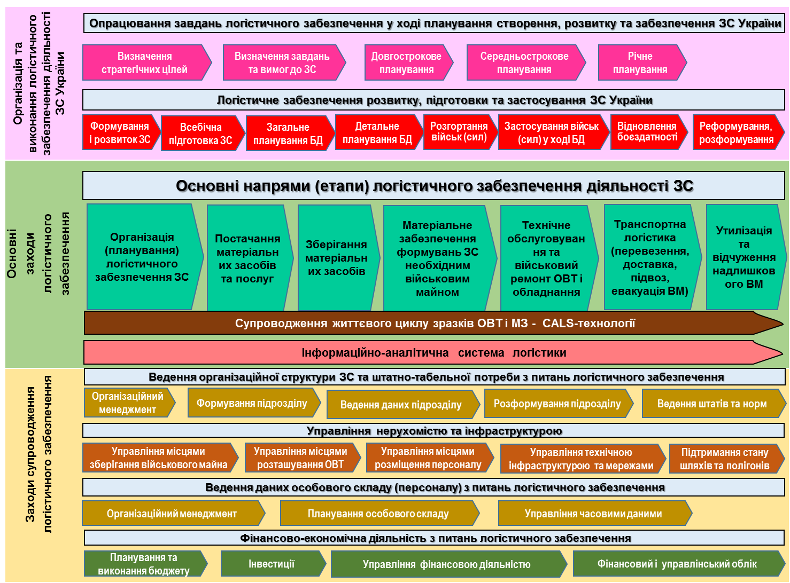
Рис. 1. Роль і місце процесів управління логістичним забезпеченням у структурі діяльності Збройних Сил України.
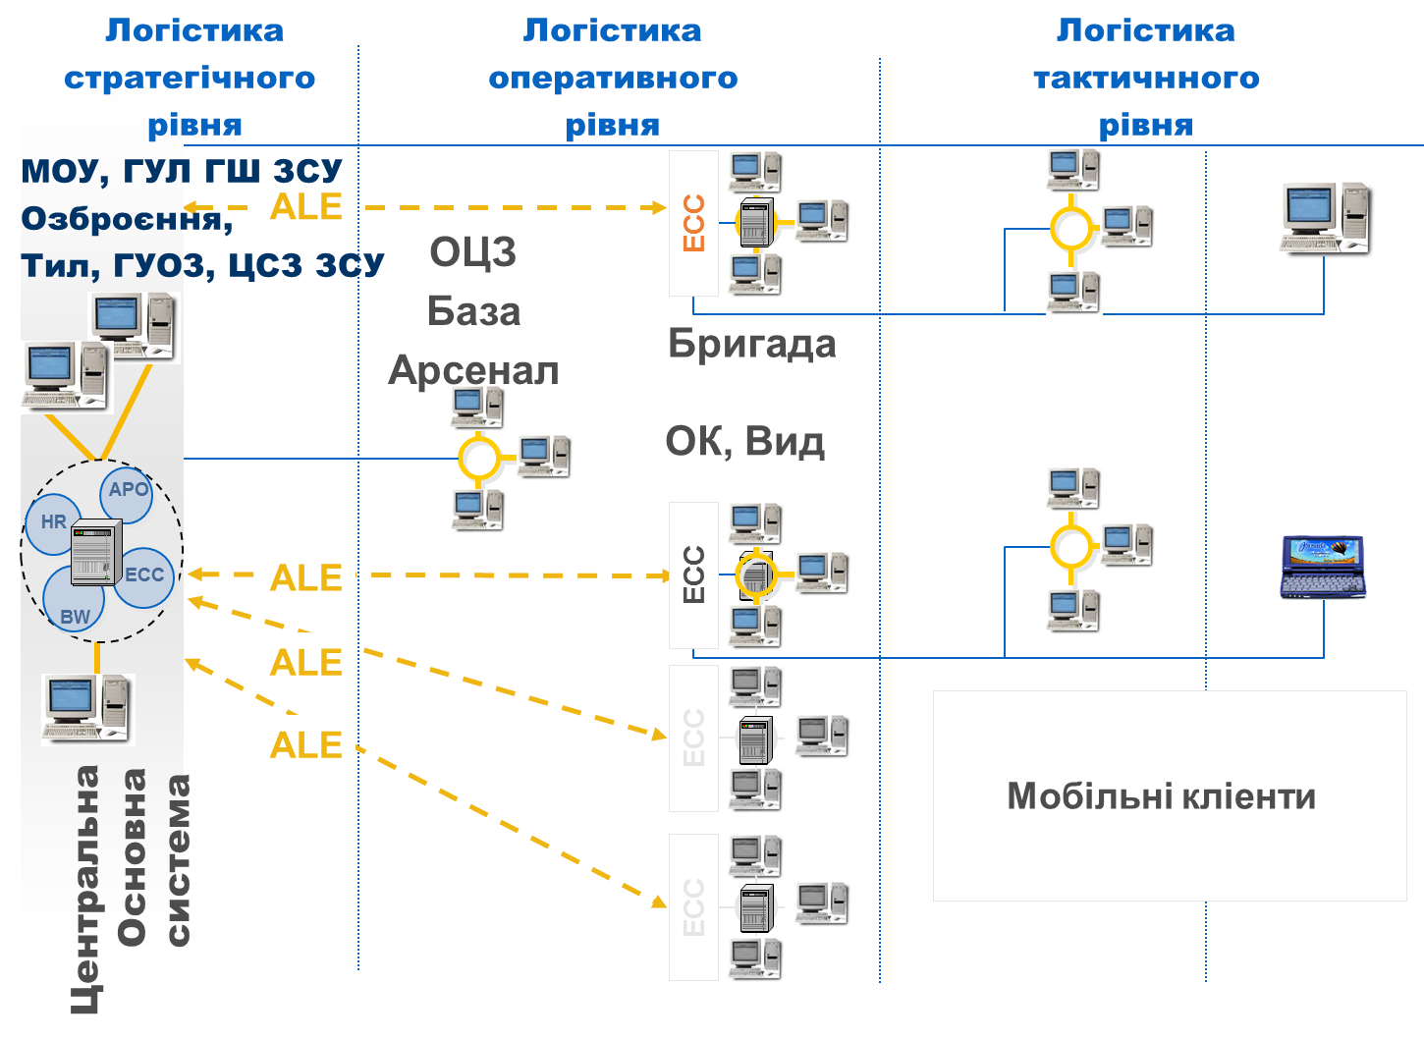
Рис. 2. Варіант побудови АСУ “ЛЗ” за рівнями управління системою логістичного забезпечення
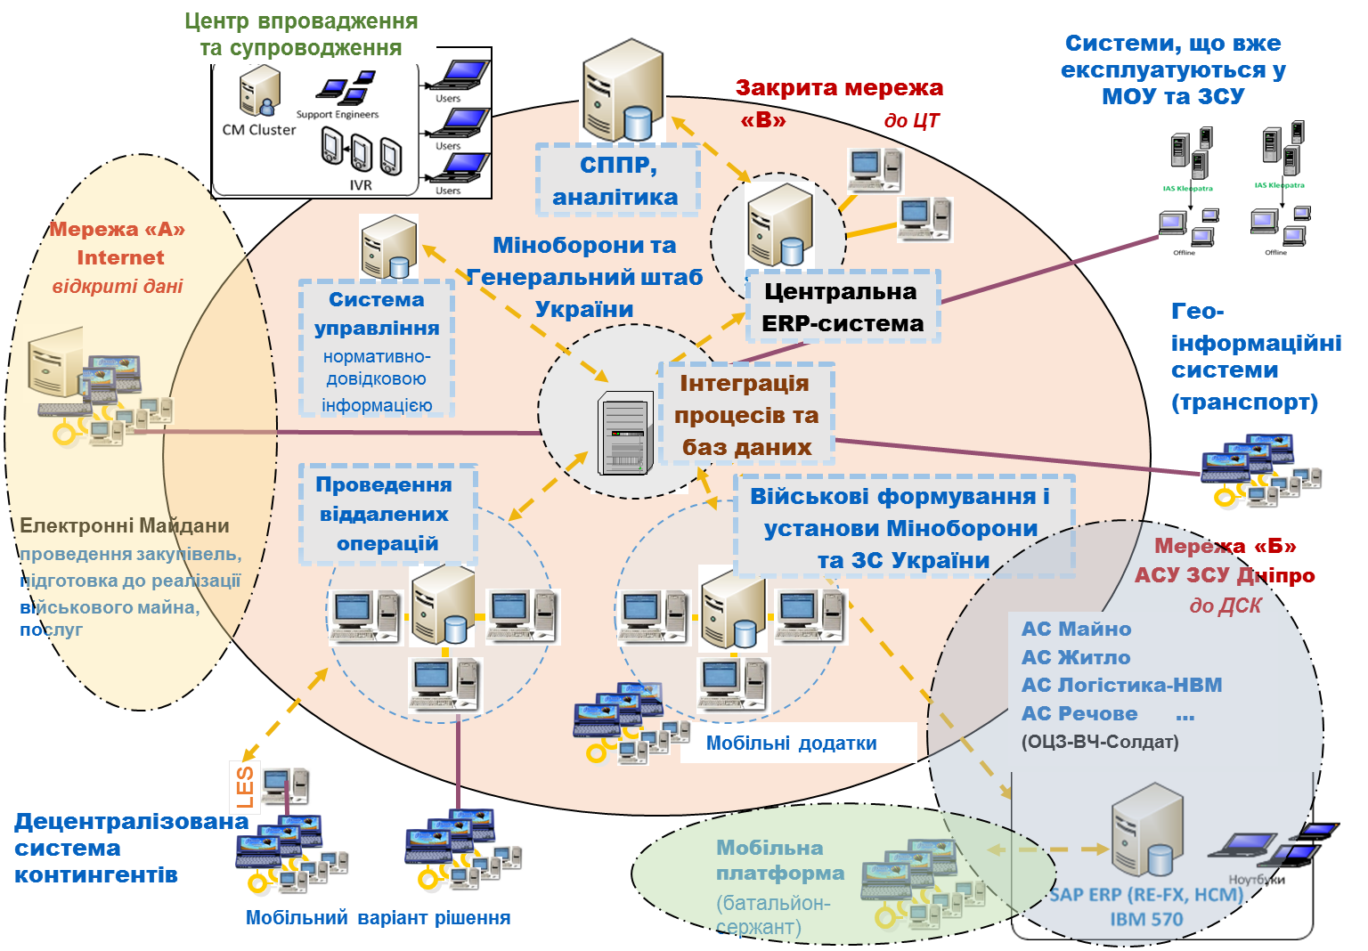
Рис. 3. Схема архітектури АСУ “ЛЗ” на основі ERP-системи з управління ресурсами для оборонних відомств

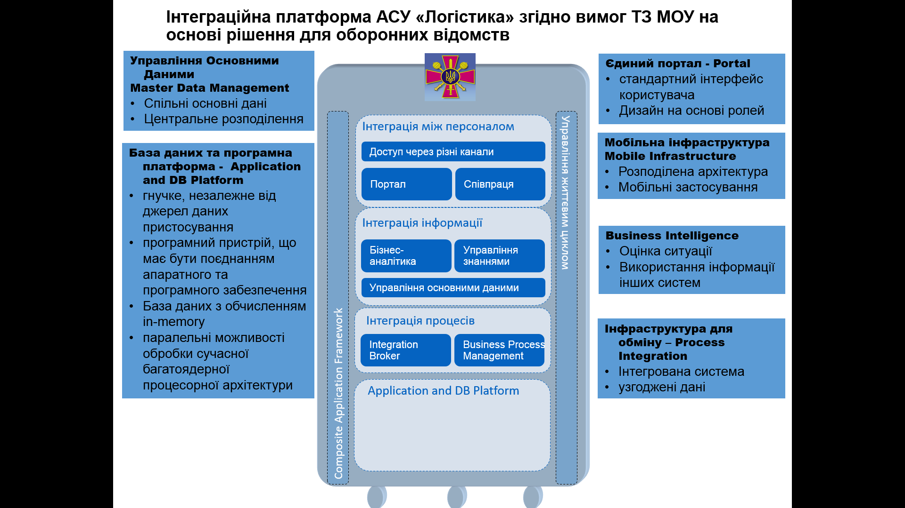
Рис. 4. Інтеграційна платформа ERP-системи для АСУ “Управління логістичним забезпеченням”
Рис. 5. Типовий системний ландшафт продуктивної системи ERP-системи, як основа для АСУ “ЛЗ”.

4.2 Вимоги до функціональності (автоматизованої підтримки процесів управління логістичним забезпеченням) системи

4.2.1 Деталізований опис основних процесів управління логістичним забезпеченням Збройних Сил України, що підлягають автоматизації.
Нумерація процесів у даному розділі подається у порядку їх визначення у пункті 2.1 даного технічного завдання, номера таблиць відповідають номерам процесів.
1. Організація (планування) логістичного забезпечення Збройних Сил.
Мета:
Здійснення наскрізного інтегрованого багатоланкового планування і контролю виконання завдань, здійснених витрат на всіх рівнях військового управління заходів логістичного забезпечення, військового майна та ресурсів:
за усіма напрямками діяльності військ (сил), підрозділів і установ з урахуванням поставлених завдань та територіального розподілу;
на особливий період щодо підготовки, стратегічного розгортання, застосування та відновлення боєздатності ЗС;
у рамках середньострокового та короткострокового оборонного планування; на виконання мобілізаційних заходів;
Організація поточного і перспективного планування логістичного забезпечення повсякденної діяльності ЗС, подання у вищі органі держави пропозиції щодо задоволення поточних потреб Збройних Сил у матеріально-технічних ресурсах, послугах, фінансах;
Формування основних показників оборонного бюджету з питань логістичного забезпечення Збройних Сил,
Визначення перспектив і напрямків розвитку системи логістичного забезпечення Збройних Сил;
Створення та ведення організаційно-штатної та логістичної структур ЗС.
Загальну схему алгоритму автоматизованої підтримки організації та виконання процесів управління логістичним забезпеченням Збройних Сил України наведено на Рис. 6
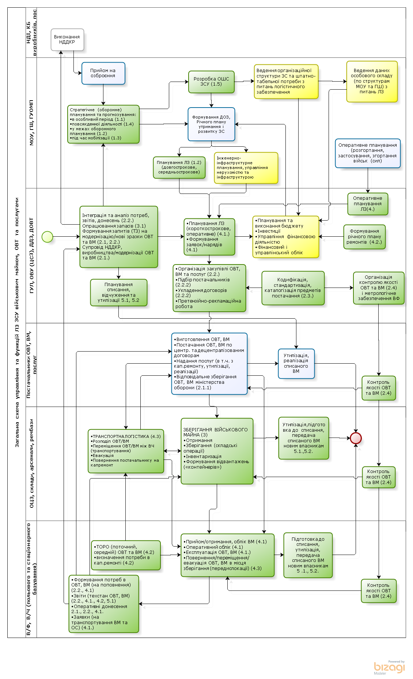
Рис. 6 Загальна схема алгоритму автоматизованої підтримки організації та виконання процесів управління логістичним забезпеченням Збройних Сил України

1.1 Організація (планування) логістичного забезпечення застосування Збройних Сил в особливий період, умовах кризи (надзвичайного та військового стану).
Завдання діяльності: формування та контроль виконання (гнучке корегування) Планів логістичного забезпечення підготовки, застосування та відновлення боєздатності Збройних Сил, взаємодія (інтеграція) системи управління логістичним забезпеченням із системами у правління військами та зброєю, С2, С4І.
Таблиця 1.1
№№ | Опис змісту, послідовності та результатів виконання процесів, умов початку та завершення діяльності ( процеси попередники та послідовники) | Зміст автоматизованої підтримки процесів, результат діяльності | Власник процесу / споживачі
1.1.1 | Планування логістичного забезпечення застосування ЗС  В залежності від визначених зовнішніх та внутрішніх загроз визначаються завдання ЗС та іншим складовим сил безпеки та оборони щодо їх застосування (до відбиття збройної агресії включно).  Виходячи з визначеного, у результаті стратегічного планування (Генеральним штабом) порядку застосування ЗС, поставлених військам (силам) бойових завдань (їх змісту, обсягів, часових та інших характеристик).  Враховуються найбільш складні ситуації розвитку подій.  Визначаються критичні елементи структури забезпечення що може бути сформована (вузькі місця).  Відпрацьовуються декілька альтернативних варіантів вирішення проблем, вибирається найбільш оптимальний.  Враховується стан військових формувань та рівень їх забезпечення, проводиться загальне планування заходів логістичного забезпечення застосування ЗС, визначаються у свою чергу зміст, обсяги, часові та інші показники, виконавці заходів, ресурси необхідні для забезпечення стратегічного розгортання, застосування у ході ведення операцій (бойових дій) (далі – застосування) Збройних Сил для виконання завдань оборони держави та подальшого відновлення їх боєздатності.  Відповідно до вибраного варіанту уточняються необхідні ресурси, необхідні для виконання завдань, формуються завдання виконавцям (перспективні) на зосередження необхідних сил і засобів (накопичення запасів, формування необхідних підрозділів, передислокацію та зосередження, формування необхідної інфраструктури)  Під час планування визначаються:  - перелік та порядок виконання заходів логістичного забезпечення стратегічного розгортання і застосування Збройних Сил (у т.ч. територіальної оборони України, ППО держави), питання взаємодії та взаємозалежності;  - організатори та виконавці (перелік, склад та структури сил і засобів, наявних та перспективних) ЛЗ (з урахуванням переліку та стану залучених формувань, а також необхідності їх передислокації);  - потреби у ресурсах, військовому майні та послугах (розрахункова кількість основних видів номенклатури озброєння і військової техніки), необхідних для належного виконання завдань Збройними Силами, порядок здійснення контролю за їх отриманням;  - порядок постачання та забезпечення ВФ (з можливістю його гнучкої зміни) військовим майном (матеріальними ресурсами) у залежності від зміни завдань та їх фактичного місця знаходження;  - перелік необхідних розрахунків та відомостей;  - порядок контролю, індикатори успішності виконання (невиконання) заходів.  Виходячи з визначених у результаті загального планування (Генеральним штабом, ООШ ЗС України) порядку ведення бойових дій, поставлених військам (силам) бойових завдань (їх змісту, обсягів, часових та інших характеристик), стану військових формувань та рівнів їх забезпечення проводиться відповідне планування (загальне, детальне) заходів логістичного забезпечення бойових дій, визначення у свою чергу їх змісту, обсягів, часових та інших характеристик, виконавців заходів, ресурсів необхідних для забезпечення стратегічного розгортання, застосування у ході бойових дій (далі – застосування) Збройних Сил для виконання завдань оборони держави, відновлення їх боєздатності. | Завдання та початкові умови до СУЛЗ надаються із СУВЗ (С2, C4I) по внутрішнім протоколам, у вигляді файлів пакету Microsoft Office, інших форматів, які оброблюються або у вихідному виді або трансформуються засобами СУЛЗ у внутрішні таблиці, відомості, у т.ч. на електронних картах Geo ArcGIS тощо.  Виходячи з поставлених мети та завдань, результатів, що прогнозуються в СПЗ у вигляді програмних прожект-пакетів формуються відповідні Плани забезпечення діяльності ЗС в умовах кризи (взаємопов'язані портфелі прожект-пакетів за рівнями та структурами, напрямками завдань) із зазначенням етапів, заходів, порядку їх здійснення, строків їх виконання, взаємодії та взаємозалежності, виконавців та відповідальних, ресурси та їх обсяг, порядок постачання.  У прожект-планах, засобах візуалізації відомостей, електронних картах Geo ArcGIS, відображується загальний стан діяльності, підтримується постійний моніторинг статусів контрольних параметрів, ходу виконання заходів, активності учасників тощо з можливістю їх корегування.  Формуються розпорядчі документи на доставку та розподіл до військ (сил) необхідних обсягів визначеного військового майна, проведення заходів відновлення боєздатності.  У разі відсутності наявної загрози проводяться:  розрахунки потреби, визначається пріоритетність та етапність надходження – завдання передається як перспективне замовлення в оборонне планування;  інформація щодо наявних можливостей повертається для переопрацювання замислу застосування (уточнення завдань).  Результат:  плани (документи) логістичного забезпечення застосування Збройних Сил в умовах кризи (надзвичайного та військового стану). | ГУЛ ГШ,  ООШ,  ОВУ ЦСЗ МО України та ГШ
Діаграму процесів організації (планування) логістичного забезпечення ЗС наведено на Рис. 7
Діаграму процесів організації (планування) логістичного забезпечення ЗС в умовах кризи (надзвичайного та військового стану) наведено на Рис. 8
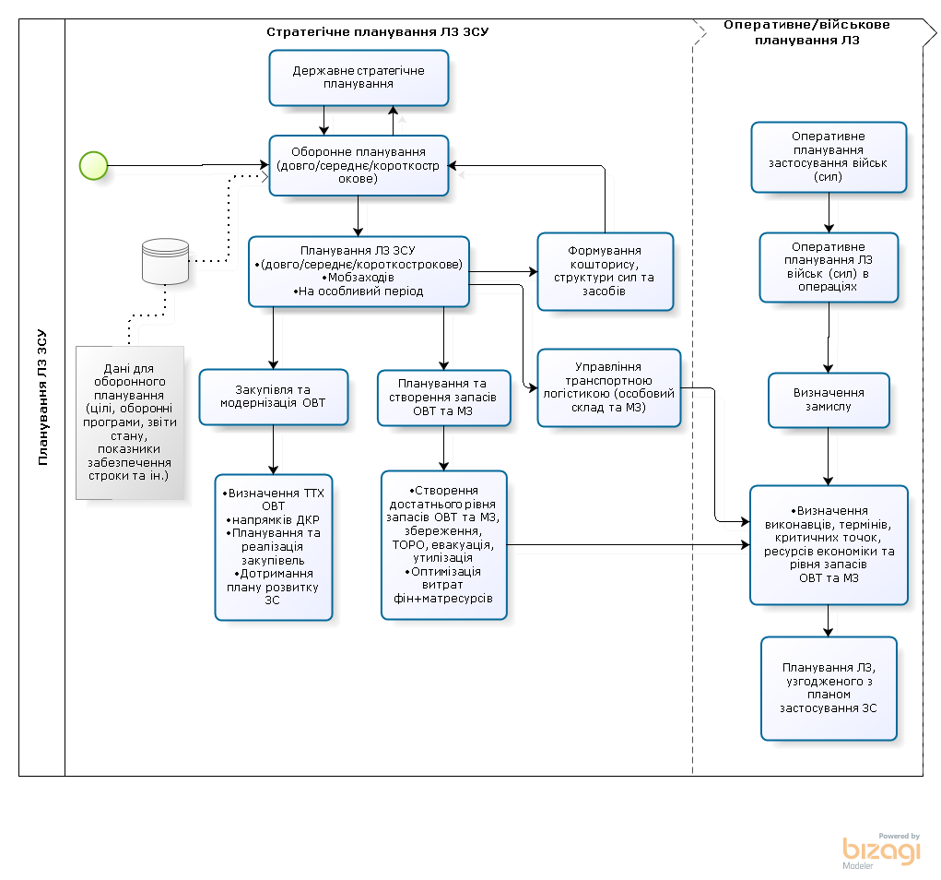
Рис. 7 Діаграма загального процесу Організація (планування) логістичного забезпечення ЗС України
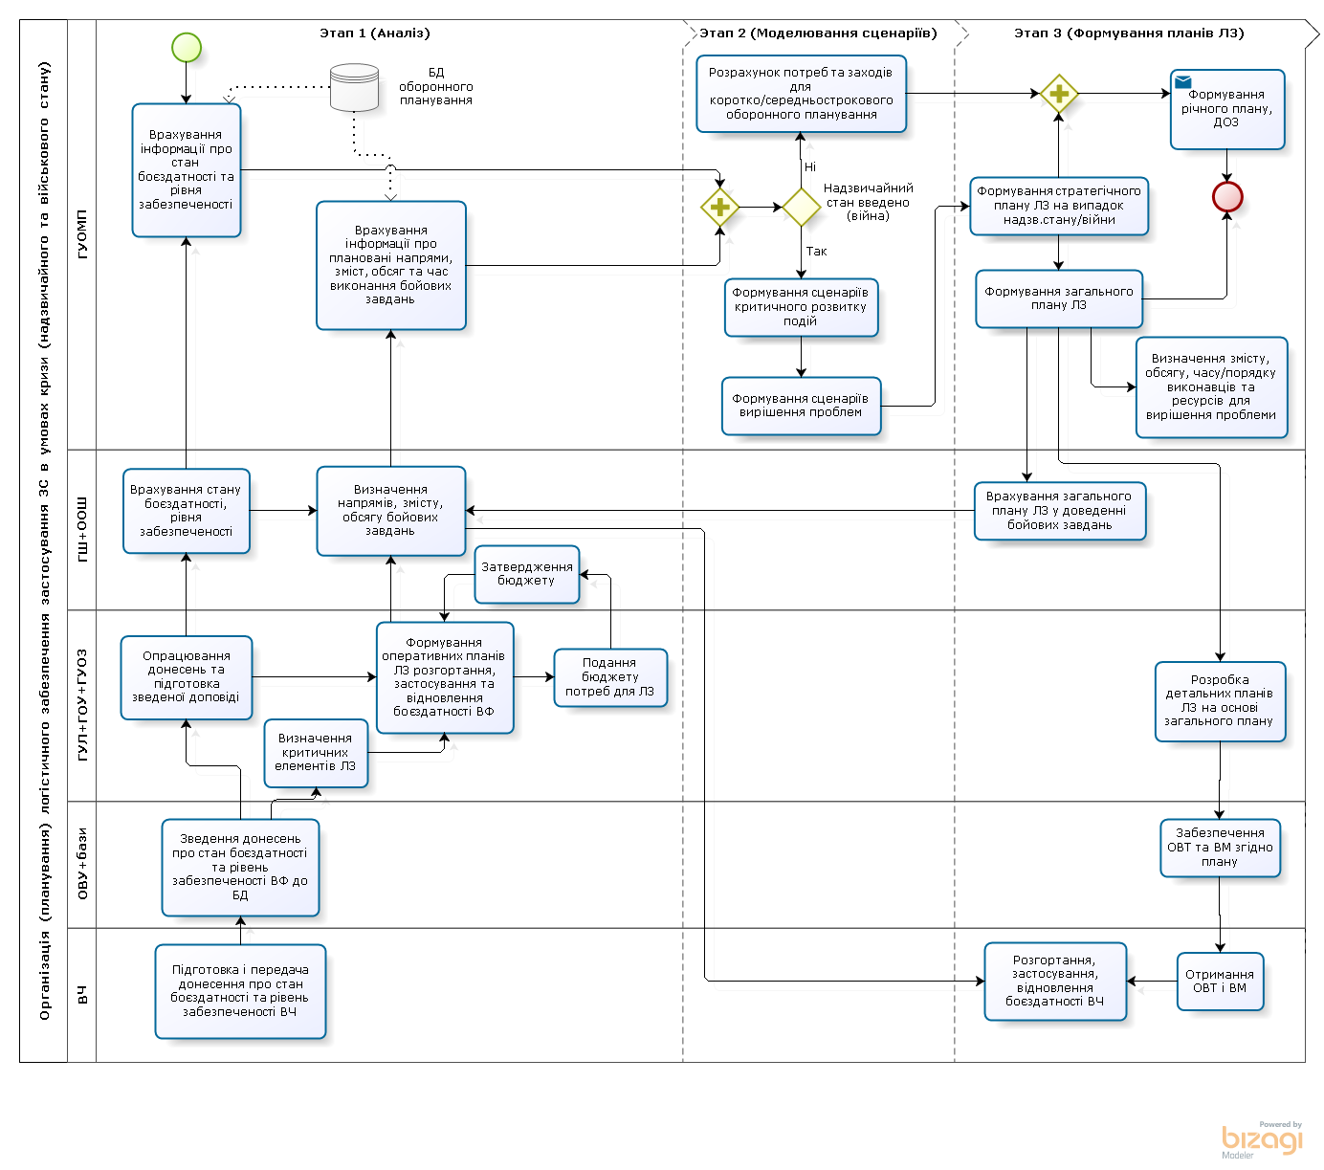
Рис. 8 Діаграма загального процесу “Організація (планування) логістичного забезпечення ЗС в умовах кризи”
1.2 Планування логістичного забезпечення розвитку Збройних Сил у межах оборонного планування.

Завдання діяльності: Планування логістичного забезпечення у рамках короткострокового та середньострокового оборонного планування.
Таблиця 1.2
№№ | Опис змісту, послідовності та результатів виконання процесів, умов початку та завершення діяльності ( процеси попередники та послідовники) | Зміст автоматизованої підтримки процесів, результат діяльності | Власник процесу / споживачі
1.2.1 | Планування логістичного забезпечення заходів реформування та розвитку ЗС  Виходячи з визначених у п.1.1.1 необхідних для оборони держави перспективного складу, структур та можливостей ЗС проводиться середньострокове та короткострокове планування:  - визначення перспективних складу та структур ЗС за горизонтами планування;  - пошук шляхів забезпечення потреб у необхідних ресурсах (силах і засобах), що необхідні для забезпечення застосування ЗС;  - формування вимог до характеристик перспективних систем озброєння, військової техніки, засобів ураження (їх розрахункової кількості), ресурсів для їх утримання та відповідної інфраструктури  - планування замкнутих життєвих циклів продукції, яку планується розробити, закупити;  - визначення етапності заходів із створення, розвитку, реформування, розформування поточного складу військ (сил) тощо;  - визначення переліку, обсягів та порядку забезпечення Збройних Сил військовим майном та послугами згідно планів | У відповідних модулях формуються перспективні організаційні (організаційно-штатні) перспективні структури визначеного складу за роками (горизонтами) планування.  У вигляді програмних прожект-пакетів формуються відповідні Плани забезпечення діяльності (взаємопов'язані портфелі прожект-пакетів за рівнями та структурами, напрямками завдань) із зазначенням етапів, заходів, порядку їх здійснення, строків їх виконання, взаємодії та взаємозалежності, виконавців та відповідальних, ресурси та їх обсяг.  У прожект-планах відображується загальний стан діяльності, моніторинг ходу виконання заходів з можливістю їх корегування.  Результат:  плани (документи) логістичного забезпечення реформування і розвитку Збройних Сил в розрізі складу, структур, заходів, ресурсів забезпечення ВМ та послугами. | ГУЛ ГШ,  ГУОМП ГШ

1.3 Планування та логістичне забезпечення заходів мобілізації у Збройних Силах.
Завдання діяльності: Планування та логістичне забезпечення заходів мобілізації у Збройних Силах
Таблиця 1.3
№№ | Опис змісту, послідовності та результатів виконання процесів, умов початку та завершення діяльності ( процеси попередники та послідовники) | Зміст автоматизованої підтримки процесів, результат діяльності | Власник процесу / споживачі
1.3.1 | Планування логістичного забезпечення мобілізаційних заходів  Виходячи з визначених у п.1.1.1 , п 1.2.1. необхідних для оборони держави ресурсах (силах і засобах), визначаються можливості щодо забезпечення потреби в них за рахунок наявних у суб’єктів держави, як тих що є в наявності так і тих що можуть бути надані, вироблені, вилучені, відремонтовані у період кризи (як мобілізаційні);  Виходячи з визначених заходів мобілізації (мобілізаційного розгортання Збройних Сил) формуються плани логістичного забезпечення мобілізаційних заходів:  задоволення потреб згідно мобілізаційних завдань (замовлень) щодо створення, виробництва та ремонту озброєння, військової техніки, інших матеріально-технічних засобів, у розрахунковій кількості основних видів номенклатури озброєння і військової техніки, необхідних для забезпечення ЗС. | Ведуться відомості за результатами вивчення (моніторингу) можливостей підприємств різних форм власності України (юридичних та фізичних осіб) щодо забезпечення мобілізаційних потреб Збройних Сил у необхідних матеріально-технічних засобах.  У модулях ведення організаційно-штатних структур на основі визначеного складу ЗС особливого періоду визначаються необхідні для проведення мобілізаційних заходів переліки та обсяги військового майна, ресурсів, порядок їх постачання та збереження.  У вигляді програмних прожект-пакетів формуються відповідні Плани забезпечення заходів мобілізації (взаємопов'язані портфелі прожект-пакетів за рівнями та структурами, напрямками завдань) із зазначенням етапів, заходів, порядку їх здійснення, строків їх виконання, взаємодії та взаємозалежності, виконавців та відповідальних, ресурси та їх обсяг.  У прожект-планах відображується загальний стан, моніторинг ходу виконання заходів з можливістю їх корегування.  У базах даних структуровано дані з можливостей підприємств щодо забезпечення мобілізаційних потреб ЗС | Моб.відділ МО України,  ГУОМП ГШ,  ГУЛ ГШ
1.3.2 | Планування мобілізаційних перевезень | У модулях транспортної логістики формуються плани транспортування підрозділів, персоналу та вантажів відповідно до мобілізаційних заходів.  Результати: Плани транспортування відповідно до мобілізаційних заходів | Моб.відділ МО України,  ГУОМП ГШ,  ГУЛ ГШ
Діаграму процесів організації (планування) логістичного забезпечення ЗС заходів мобілізації наведено на Рис. 9.

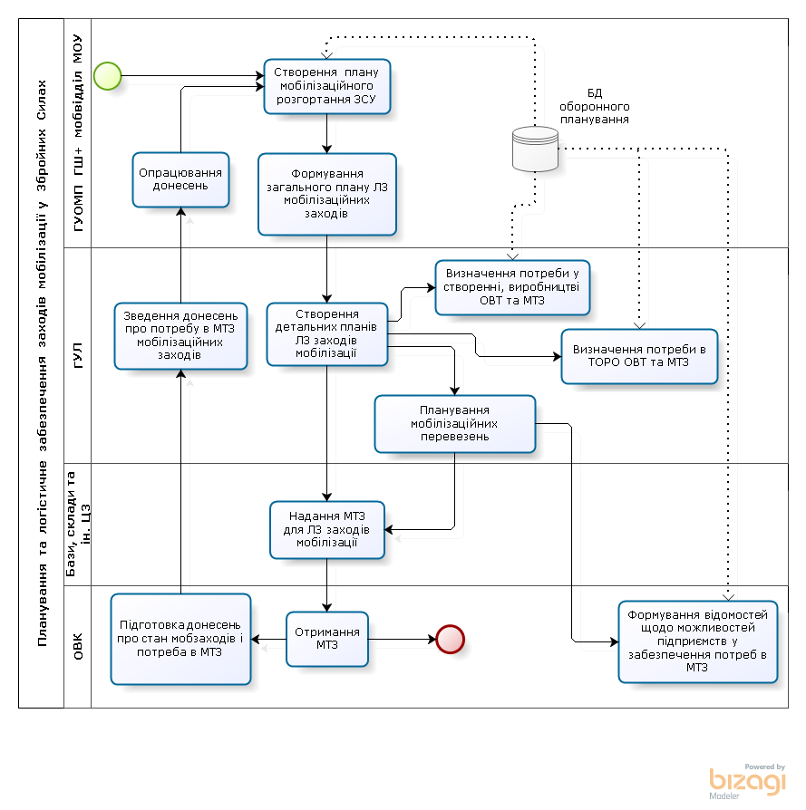
Рис. 9 Діаграма процесів організації (планування) логістичного забезпечення ЗС заходів мобілізації
1.4 Організація (планування) логістичного забезпечення повсякденної діяльності та підготовки ЗС
Завдання діяльності: Планування логістичного забезпечення повсякденної діяльності, заходів підготовки ЗС. Формування організаційних, планових та розпорядчих документів із логістичного забезпечення.
Таблиця 1.4
№№ | Опис змісту, послідовності та результатів виконання процесів, умов початку та завершення діяльності ( процеси попередники та послідовники) | Зміст автоматизованої підтримки процесів, результат діяльності | Власник процесу / споживачі
1.4.1 | Логістичне забезпечення ЗС  Виходячи з визначених у пп. 1.1.1, 1.2.1, 1.3.1 планах заходів, поточного річного плану утримання та розвитку Збройних Сил України щодо формування необхідного складу і структур ЗС та досягнення (набуття) військами (силами) необхідних спроможностей, а також забезпечення повсякденної діяльності ЗС та підтримання їх боєздатності:  - проводиться організація (планування) логістичного забезпечення ЗС;  - визначається потреба в ОВТ та МТЗ, необхідних для належного виконання завдань Збройними Силами, здійснюється контроль за їх отриманням.  - визначаються основні показники державного оборонного замовлення на розроблення, виробництво, модернізацію, постачання, ремонт, знищення та утилізацію ОВТ та МТЗ, виконання робіт і надання послуг;  - формуються основні показники оборонного бюджету з питань технічного і матеріального забезпечення Збройних Сил, проводиться контроль за надходженням та ефективним використання коштів по визначеним бюджетним програмам;  - відпрацьовується необхідний комплект проектних документів, головних та цільових програм і плану утримання та розвитку Збройних Сил України з питань технічного та логістичного забезпечення Збройних Сил;  - формуються організаційні, планові та розпорядчі документи із логістичного забезпечення розвитку та повсякденної діяльності ЗС; | Завдання та початкові умови наведені у сформованих прожект-планах та організаційних структурах, що відпрацьовані у пп. 1.1, 1.2, 1.3, а також поточного річного плану утримання та розвитку ЗС України.  Виходячи з поставлених мети та завдань, результатів, що прогнозуються в СПЗ у вигляді програмних прожект-пакетів формуються відповідні Плани забезпечення ПД (взаємопов'язані портфелі прожект-пакетів за рівнями та структурами, напрямками завдань) із зазначенням етапів, заходів, порядку їх здійснення, строків їх виконання, взаємодії та взаємозалежності, виконавців та відповідальних, ресурси та їх обсяг, порядок постачання.  У прожект-планах, засобах візуалізації відомостей, відображується загальний стан діяльності, підтримується постійний моніторинг статусів контрольних параметрів, ходу виконання заходів, активності учасників тощо з можливістю їх корегування.  Формуються розпорядчі документи на доставку та розподіл до військ (сил) необхідних обсягів визначеного військового майна, проведення заходів відновлення боєздатності.  Результати:  Плани (документи) забезпечення ПД ЗС  Розпорядчі документи на доставку та розподіл ВМ, проведення заходів відновлення боєздатності. | ОВУ ЦСЗ МО України та ГШ
Діаграму процесів організації (планування) логістичного забезпечення повсякденної діяльності ЗС наведено на Рис. 10.
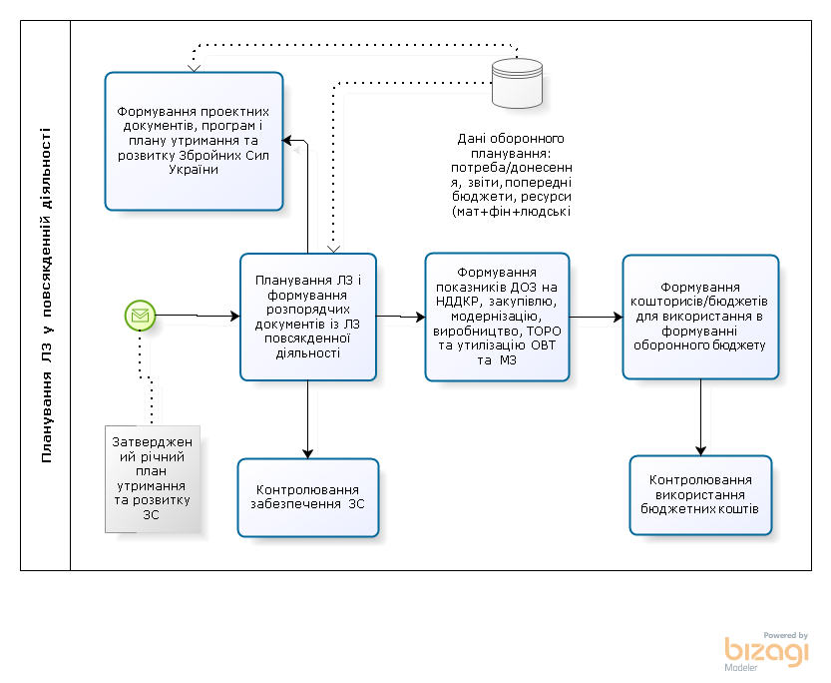
Рис. 10 Діаграма процесів організації (планування) логістичного забезпечення повсякденної діяльності ЗС

1.5 Розробка та ведення організаційної і логістичної структури Збройних Сил, штатів та норм забезпечення
Завдання діяльності: Розробка та ведення організаційних структур ЗС України у відношенні логістичного забезпечення. Створення та ведення логістичної організаційної структури ЗС
Таблиця 1.5
№№ | Опис змісту, послідовності та результатів виконання процесів, умов початку та завершення діяльності ( процеси попередники та послідовники) | Зміст автоматизованої підтримки процесів, результат діяльності | Власник процесу / споживачі
1.5.1 | Ведення ОШС в інтересах логістичного забезпечення ЗС  Виходячи з визначених у пп. 1.1.1, 1.2.1, 1.3.1, 1.4.1 планах заходів, щодо формування необхідного складу і структур ЗС та досягнення (набуття) військами (силами) необхідних спроможностей проводиться розробка та ведення:  - організаційної структури ЗС, її елементів (військових формувань):  - організаційно-штатних структур військових частин, установ логістичного забезпечення;  - штатів, норм і табелів до штатів щодо оснащення військовим майном органів військового управління, військових частин, вищих військових навчальних закладів, установ та організацій Збройних Сил, для мирного часу та режимів особливого стану, навчань, формування контингентів;  - визначення вимог (встановлення спроможностей) до організаційно-штатних структур логістики відповідно до завдань, що покладаються та встановлених стандартів | У модулі ведення ОШС формуються та ведуться організаційні структури, що зазначені у пп. 1.1, 1.2, 1.3, а також поточного річного плану утримання та розвитку Збройних Сил України відповідно до визначених заходів їх розвитку, реформування.  Програмно ОШС ЗС (пов'язано між собою визначеними відносинами) ведуться:  - за різними режимами функціонування: мирного часу, ведення бойових дій, відмобілізування, навчань, участі у контингентах тощо;  - варіантами структурної будови за різними горизонтами планування в залежності від умов та ресурсів, що можуть бути виділені;  - варіантами організаційно-штатних структур, набором шаблонів типових підрозділів тощо;  - тимчасові угруповання, команди та формування (контингенти).  Програмне виконання орг.заходів:  - формування військової частини (створення елемента оргструктури);  - розформування військової частини;  - переформування військової частини;  - передислокація військової частини;  - перепідпорядкування військової частини  - тощо  Результати:  Документи ОШС в різних форматах (варіантах) виконання | ГУЛ, ГУОМП ГШ ЗСУ  ОВУ ЦСЗ
1.5.2 | Ведення ОШС в інтересах виконання заходів логістичного забезпечення ЗС  Побудова та ведення логістичної структури ЗС відповідно до визначених (пп. 1.1, 1.2, 1.3) наявних та перспективних структур та в залежності від умов:  - організаційних схем постачання та забезпечення військовим майном, матеріальними ресурсами підрозділів у різних режимах функціонування;  - порядку здійснення заходів технічного обслуговування та ремонту за структурами ЗС;  - частин отримувачів, постачальників, споживачів ВМ та ресурсів, місць збереження ВМ;  - варіантів ешелонування, накопичення, збереження, розподілу ВМ  - тощо | Програмне ведення у модулі ОШС за напрямом логістики елементів логістичної структури ЗС:  - формування порядку (схем) постачання ВМ від місць збереження до підрозділів-споживачів у різних режимах функціонування ЗС;  - організаційних схем постачання та забезпечення військовим майном, матеріальними ресурсами;  - структурних елементів здійснення заходів технічного обслуговування та ремонту;  - частин отримувачів, постачальників, споживачів ВМ та ресурсів, місць збереження ВМ  - тощо  Результат:  Документи – схеми постачання, заходи ТОРО та інших заходів логістичного забезпечення ЗС | ГУОМП ГШ ЗСУ  ОВУ ЦСЗ

- Постачання військового майна та замовлення послуг.
Мета
супроводження заходів з розроблення, модернізації ОВТ;
організація і виконання заходів із закупівлі (постачання) військового майна та послуг до ЗС.
організація, супроводження та контроль виконання заходів задоволення потреб Збройних Сил;
здійснення та супроводження заходів кодифікації та каталогізації
здійснення контролю якістю продукції військового призначення;
підтримка заходів військового співробітництва з питань отримання технічної допомоги.
2.1 Супроводження заходів проектування, розробки, виробництва та модернізації озброєння, військової техніки і матеріальних засобів
Завдання діяльності: контроль та супроводження заходів з розроблення, модернізації ОВТ.
Таблиця 2.1
№№ | Опис змісту, послідовності та результатів виконання процесів, умов початку та завершення діяльності ( процеси попередники та послідовники) | Зміст автоматизованої підтримки процесів, результат діяльності | Власник процесу / споживачі
2.1.1 | Супроводження заходів створення та удосконалення ОВТ і МЗ  Супроводження заходів проектування, розробки, виробництва та модернізації ОВТ і МЗ, контроль за якістю розроблення, виготовлення (виробництва), модернізації продукції оборонного призначення підприємствами, установами і організаціями промисловості України усіх форм власності для потреб Збройних Сил | Програмні Плани супроводження заходів та контролю результатів з постійним моніторингом статусів виконання заходів.  Вихідні матеріали для моніторингу за діяльністю підприємств завантажуються у систему та оновлюються відповідно до визначеного порядку взаємодії із підприємствами (порядок інформаційного обміну визначається та закріплюється під час оформлення договорів з МО України)  Результати: Плани та звіти про супровід заходів зі створення та удосконалення ОВТ і МЗ | департаменти (управління) МО України,  ОВУ ЦСЗ
2.1.2 | Організація ведення обліку продукції оборонного призначення та матеріальних цінностей, що належать державним замовникам та залишилися на підприємствах промисловості після виконання оборонного замовлення | Ведення у системі обліку відповідних матеріальних цінностей (порядок інформаційного обміну визначається під час оформлення договорів з МО України)  Результати: Звіти про наявність продукції оборонного призначення та матеріальних цінностей, що належать держзамовникам на підприємствах після виконання оборонного замовлення | Озброєння, Тил, ГУОЗ ЗСУ, ГУЗІС ГШ ЗСУ, департаменти (управління) МОУ та ГШ ЗСУ, ОВУ ЦСЗ
2.1.3 | Підтримка заходів отримання технічної допомоги (у рамках військового співробітництва) з питань отримання, збереження, обліку, контролю за переміщенням та використанням озброєння, що передається до Збройних Сил України іноземними країнами. | Ведення у системі заходів обліку та контролю за переданими від іноземних країн ОВТ і МЗ на окремо виділених для цього організаційно-логістичних одиницях СПЗ (заводи, склади, місця збереження) із прив'язкою зразків до відповідальних за збереження та експлуатацію ОВУ, підрозділів ЗС України. | ОВУ ЦСЗ
Діаграму загального процесу “Постачання військового майна та замовлення послуг” згідно життєвого циклу предметів постачання наведено на Рис. 11
Діаграму загального процесу “Алгоритм виконання НДДКР” наведено на Рис. 12.
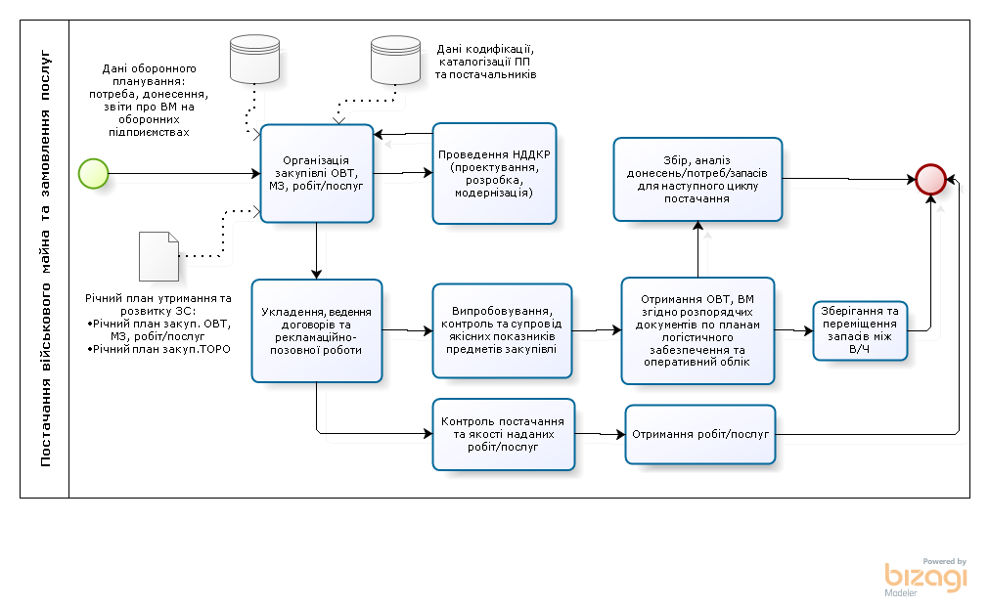
Рис. 11 Діаграма загального процесу “Постачання військового майна та замовлення послуг” згідно життєвого циклу предметів постачання
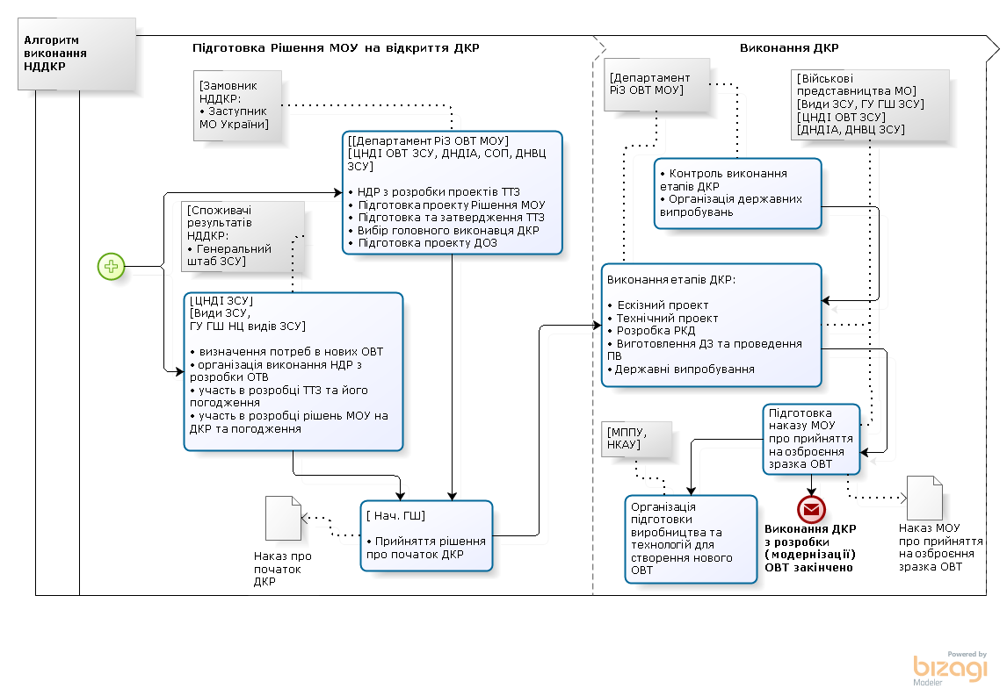
Рис. 12 Діаграма загального процесу “Алгоритм виконання НДДКР”
2.2 Закупівля ОВТ і МЗ (матеріальних засобів за класами I-V НАТО), боєприпасів, інших матеріально-технічних засобів, ресурсів, замовлення робіт і закупівля послуг.
Завдання діяльності: Складання плану (річного та перспективного) та закупівеля військового майна і послуг (у тому числі на розроблення, виробництво, ремонт (модернізацію) ОВТ) для Збройних Сил.
Таблиця 2.2
№№ | Опис змісту, послідовності та результатів виконання процесів, умов початку та завершення діяльності ( процеси попередники та послідовники) | Зміст автоматизованої підтримки процесів, результат діяльності | Власник процесу / споживачі
2.2.1 | Визначення потреб та формування планів поставок  На основі визначених у пп 1.1–1.4 переліку, обсягів та термінів постачання ВМ та ресурсів, поданих Генеральним штабом (центральними службами забезпечення) потреб та пріоритетів проводиться:  - узагальнення визначених потреб та пріоритетів ЗС у ВМ та ресурсах:  - у розробленні і розвитку ОВТ і МЗ;  - у послугах за визначені військові формування;  - у технічному обслуговуванні і ремонті ВМ за визначені військові формування;  - формування та подання заявок на задоволення потреб ЗС щодо створення, виробництва, придбання та ремонту військового майна;  - визначення якісної та кількісної потреби в закупівлі продукції оборонного призначення;  - розробка, ведення та контроль планів поставок військового майна згідно з планами розрахункового року, державного оборонного замовлення та планами логістичного забезпечення особливого періоду, планів ремонту озброєння, техніки та іншого військового майна;  - постійний моніторинг за повнотою і часом доставки необхідних ресурсів  - розробляються варіанти планів в залежності від умов проведення (наявність ресурсів, строки тощо), проводиться їх оптимізація та погодження, синхронізація діяльності. | Завдання та початкові умови надаються у вигляді замовлень на забезпечення потреб, даних стосовно забезпеченості ВФ ЗС військовим майно та ресурсами у різних режимах функціонування.  У вигляді програмних прожект-пакетів формуються відповідні Плани (варіанти планів) забезпечення діяльності (взаємопов'язані портфелі прожект-пакетів за рівнями та структурами, напрямками завдань) із зазначенням етапів, заходів, порядку їх здійснення, строків їх виконання, взаємодії та взаємозалежності, виконавців та відповідальних, ресурси та їх обсяг, порядок постачання.  У прожект-планах, засобах візуалізації відомостей відображується загальний стан діяльності з можливістю корегування.  Результати: Плани поставок ВМ, ремонту ОВТ та ВМ. | департаменти (управління) МО України, ОВУ ЦСЗ
2.2.2 | Закупівля військового майна (централізована або децентралізована).  З урахуванням даних п. 2.2.1 здійснюється виконання заходів закупівель ВМ: | У модулі проведення закупівель здійснюється автоматизована підтримка відповідних процесів з формуванням необхідних документів в електронному та паперовому виводі:  - формування заявки на закупівлю ВМ  - проведення тендеру (створення запиту цінових пропозицій, введення цінових пропозицій, перегляд пропозицій, оцінка і порівняння тендерних пропозицій)  - вибір постачальника  - укладення договору з постачальником. супроводження договору  - проведення постачання. Оформлення операцій надходження ВМ до місця зберігання або ВФ-споживача.  - проведення остаточної проплати.  - створення рахунку-фактури  Результати:  Документи в електронному та паперовому вигляді згідно відповідних процесів. | департаменти (управління) МО України, ОВУ ЦСЗ,  ОЦЗ, Арсенали, бази , склади , ВЧ
2.2.3 | Постачання послуг (робіт) (централізоване або децентралізоване).  З урахуванням даних п. 2.2.1 здійснюється виконання заходів закупівель послуг. | У модулі проведення закупівель здійснюється автоматизована підтримка відповідних процесів з формуванням необхідних документів в електронному та паперовому виводі:  - створення заявки з обґрунтуванням ОВУ ЦСЗ щодо потреби послуг (робіт).  - узагальнення заявки на послуги на рівні ОВУ ЦСЗ, департаментів МО України  - проведення тендеру (створення запиту цінових пропозицій, введення цінових пропозицій, перегляд пропозицій, оцінка і порівняння тендерних пропозицій)  - вибір постачальника  - укладення договору з постачальником. Супроводження договору  - проведення постачання. Оформлення отримання послуг (робіт).  - проведення остаточної проплати.  - створення рахунку-фактури  Результати: Документи в електронному та паперовому вигляді згідно відповідних процесів. | департаменти (управління) МО України, ОВУ ЦСЗ,  ОЦЗ, Арсенали, бази , склади , ВЧ

Діаграми складових процесів постачання наведені на рисунках:
загального процесу "Визначення потреби” на Рис. 13;
загального процесу “Формування планів поставок ВМ та ТОРО” на Рис. 14;
процесу “Централізоване постачання через річний план (ПУР) утримання і розвитку ЗСУ або ДОЗ” на Рис. 15;
процесу “Централізована закупівля” через Департамент державних закупівель на Рис. 16;
загальних процесів при децентралізованій закупівлі ВМ на Рис. 17;
загальних процесів при децентралізованій закупівлі послуг (робіт) на Рис. 18;
загального процесу “Вибір постачальника” на Рис. 19.

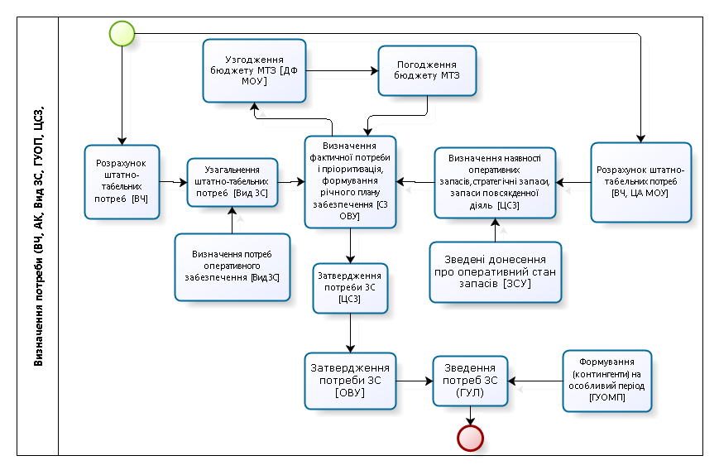
Рис. 13 Діаграма загального процесу "Визначення потреби”
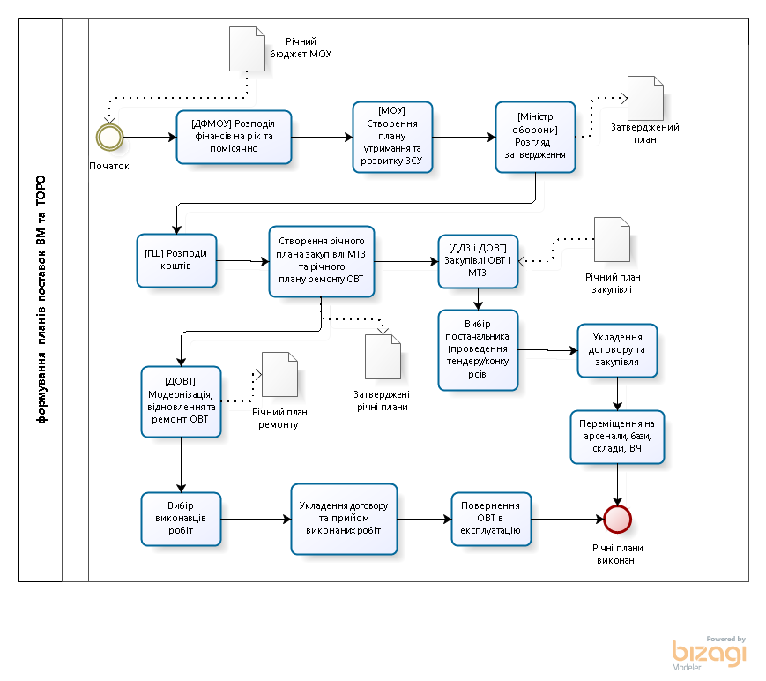
Рис. 14 Діаграма загального процесу “Формування планів поставок ВМ та ТОРО”
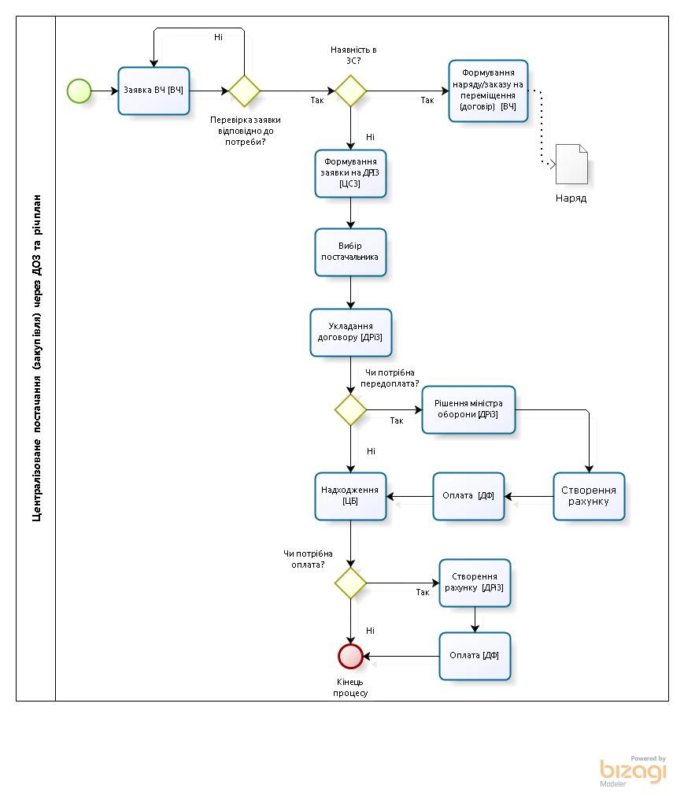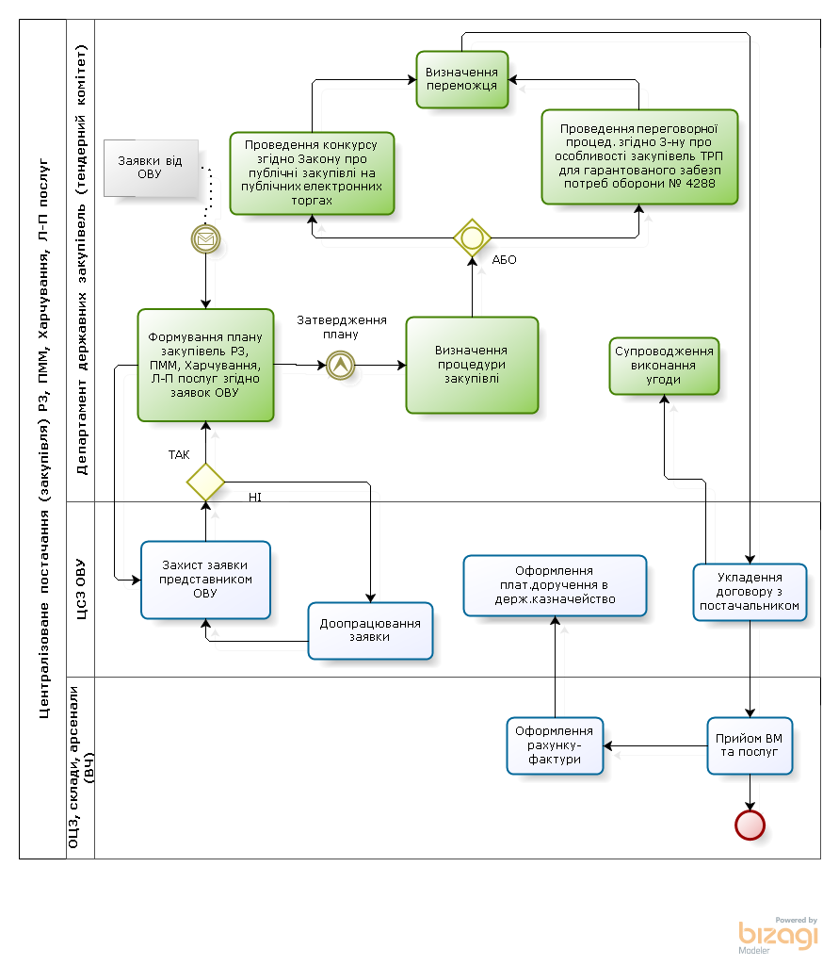
Рис. 15 Діаграма процесу “Централізоване постачання через річний план (ПУР) утримання і розвитку ЗСУ або ДОЗ”
Рис. 16 Діаграма процесу “Централізована закупівля” через Департамент державних закупівель
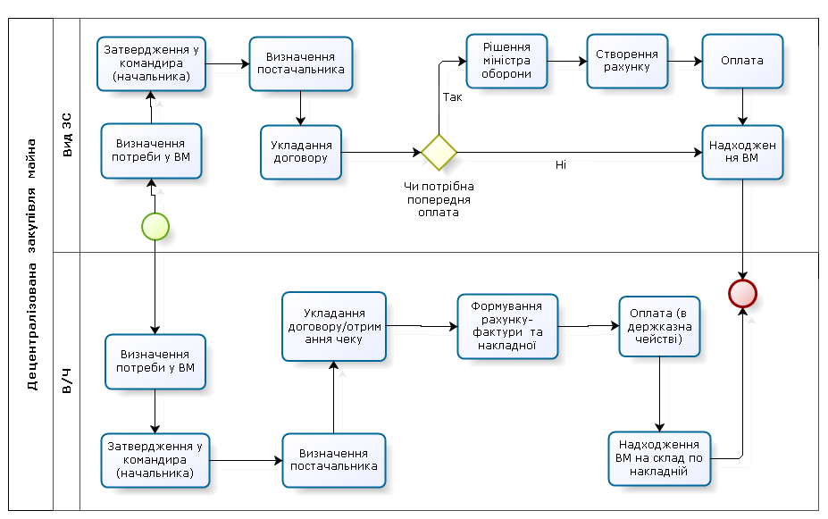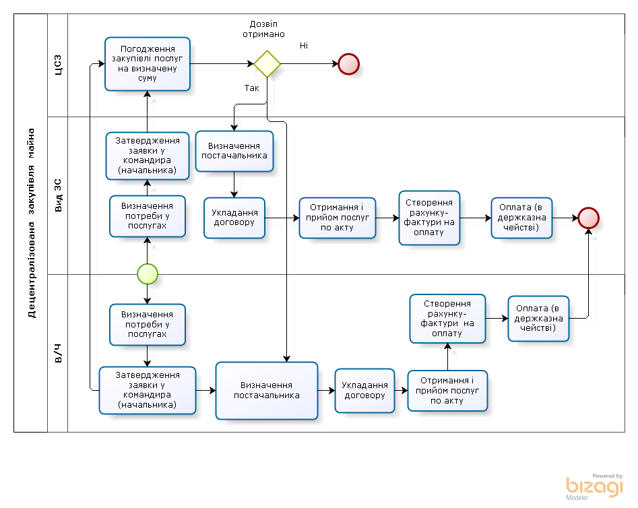
Рис. 17 Діаграма процесу “Децентралізована закупівля”
Рис. 18 Діаграма загальних процесів при децентралізованій закупівлі послуг (робіт)
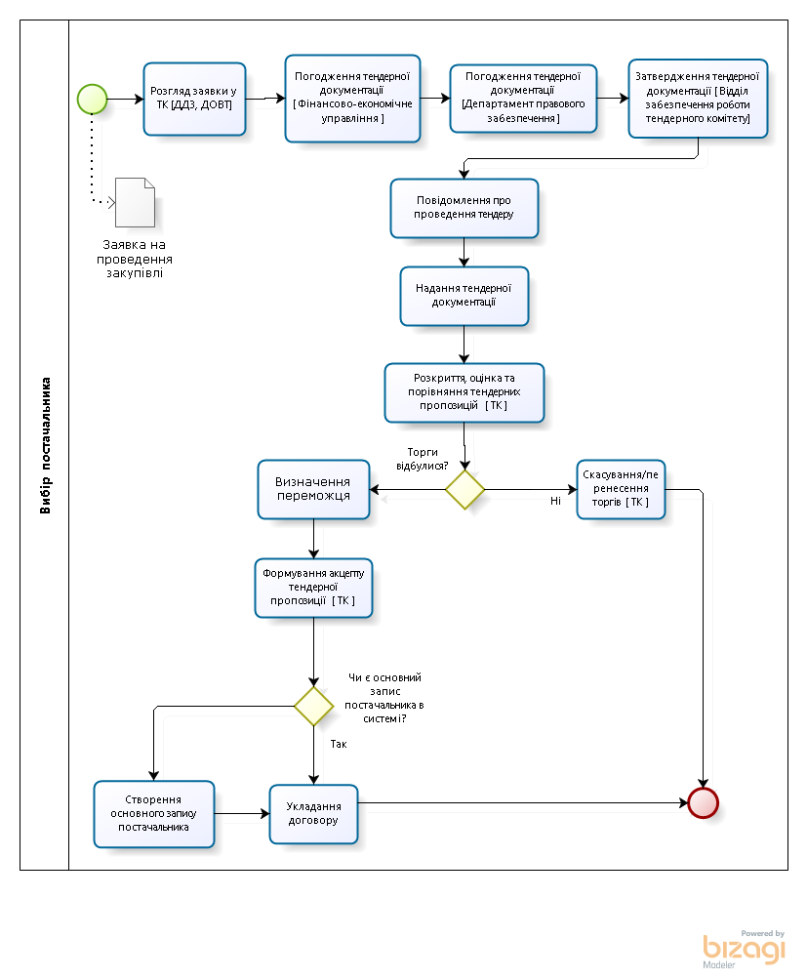
Рис. 19 Діаграма загального процесу “Вибір постачальника”

2.3 Кодифікація та каталогізація предметів постачання
Завдання діяльності: Здійснення та супроводження заходів кодифікації та каталогізації.
Таблиця 2.3
№№ | Опис змісту, послідовності та результатів виконання процесів, умов початку та завершення діяльності ( процеси попередники та послідовники) | Зміст автоматизованої підтримки процесів, результат діяльності | Власник процесу / споживачі
2.3.1 | Організація та виконання заходів каталогізації та кодифікації  Заходи кодифікації та каталогізації, ідентифікація предметів постачання:  визначення єдиної термінології при побудові назв ПП;  формування єдиного каталогу (бази даних) ПП;  Експорт кодифікаційних даних з АІС кодифікації (СПЗ “БУЛКОД”) до АСУ “ЛЗ” для подальшого створення карток ОЗМ.  Підтримання в актуалізованому стані бази даних (каталогу) предметів постачання в АСУ “ЛЗ” | Заходи виконуються за допомогою АІСК ЗСУ.  Завданням АІСК ЗСУ є:  ідентифікація предметів постачання;  визначення єдиної термінології при побудові назв ПП;  формування єдиного каталогу (бази даних) ПП; | УСКК,  ОВУ ЦСЗ
2.3.2 | Закріплення предметів постачання за службами забезпечення | Закріплення предметів постачання за службами забезпечення | ГУОМП ГШ
2.3.3 | Ведення (завантаження) державних класифікаторів  Створення основного запису матеріалу, підтримка процесів кодифікації і класифікації предметів постачання.  Створення та ведення основного запису постачальника  Завантаження класифікаторів ПП та класифікатора виробників/ постачальників  Завантаження змін класифікаторів ПП та класифікатора виробників/постачальників в Z-таблиці  Завантаження ДК 014-97. Класифікатор об’єктів адміністративно-територіального устрою України. (КОАТУУ) | Модуль “Кодифікація”:  ведення систематизації, каталогізації і кодифікації предметів постачання логістичного забезпечення  управління даними про вироби – Product Data Management – PD.  Результати:  Єдиний каталог ПП, класифікатор постачальників. | Перспет

Діаграма загального процесу кодифікації предметів постачання “Створення основного запису матеріалу” наведена на Рис. 20.
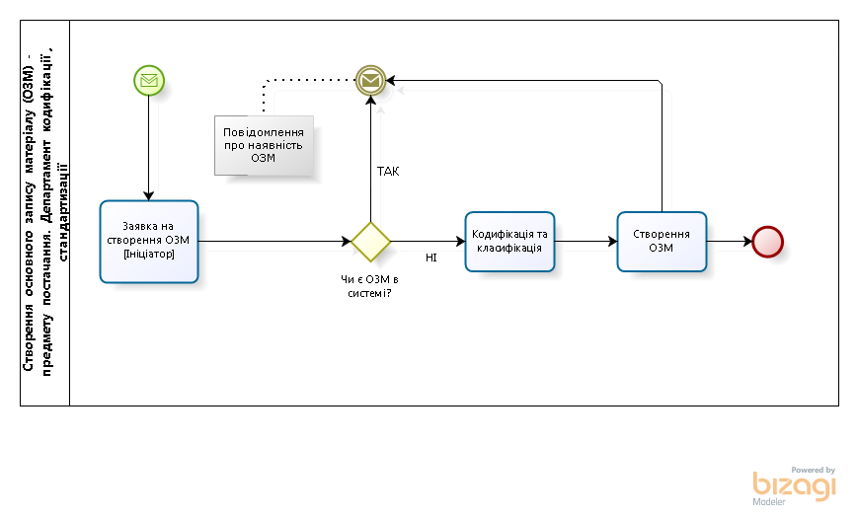
Рис. 20 Діаграма загального процесу кодифікації предметів постачання “Створення основного запису матеріалу”
2.4 Контроль якості військового майна та послуг.

Завдання діяльності: Контроль якості ресурсів, що постачаються
Таблиця 2.4
№№ | Опис змісту, послідовності та результатів виконання процесів, умов початку та завершення діяльності ( процеси попередники та послідовники) | Зміст автоматизованої підтримки процесів, результат діяльності | Власник процесу / споживачі
2.4.1 | Контроль ВМ та послуг, що надаються.  Під час супроводження заходів пп. 2.2.2. та 2.2.3 здійснюється організація контролю якості зразків військового майна, зокрема харчових продуктів та паливно-мастильних матеріалів, що постачаються для Збройних Сил України та знаходяться у непорушних запасах.  Супроводження та здійснення контролю за послугами, що надаються Збройним Силам за аутсорсингом (харчування особового складу, автомобільні перевезення, утримання територій військових частин, квартирно-експлуатаційне забезпечення, торгівельно-побутове обслуговування, лазно-пральне обслуговування тощо).  Організація ветеринарно-санітарного контролю забезпечення військ (сил) якісними продуктами харчування тваринного і рослинного походження, включаючи визначення в них радіонуклідів, токсичних речовин та важких металів.  Лабораторний контроль якості наданої продукції. | Ведення планів показників контрольних заходів (вимірів, аналізів), статистики за зразками військового майна та постачальниками.  Ведення даних щодо результатів проведених лабораторних досліджень наданих (обраних) зразків, специфікацій та контрольних перевірок матеріалів, наданих від постачальника або незалежних контрольних органів.  Результати:  Дані щодо якості отриманого ВМ та послуг | УВП МО України,  ОЦЗ,  Арсенали, бази, склади, лабораторії, ВЧ

- Зберігання військового майна.
Мета:
- створення, накопичення, ешелонування, розподіл, обслуговування та зберігання військового майна, яке належить до сфери управління Міністерства оборони та ЗС України.

3.1 Зберігання та управління запасами військового майна
Завдання діяльності: Отримання, ешелонування, складування, створення резервів військового майна, його перерозподіл між об’єктами зберігання. Ведення складської діяльності.
Таблиця 3.1
№№ | Опис змісту, послідовності та результатів виконання процесів, умов початку та завершення діяльності ( процеси попередники та послідовники) | Зміст автоматизованої підтримки процесів, результат діяльності | Власник процесу / споживачі
3.1.1 | Створення, зберігання та управління запасами ВМ, видача ВМ до ЗС  Супроводження заходів організації та контролю отримання та збереження ВМ у місцях зберігання (відповідно до договорів згідно пп. 2.2.2 та 2.2.3) :  - отримання військового майна, що надходить для забезпечення Збройних Сил від постачальників;  - постановка на облік матеріальних засобів, що закуплені (надійшли на забезпечення) Збройних Сил;  - отримання та постановка на облік озброєння, що передається до Збройних Сил України іноземними країнами(у рамках військового співробітництва та технічної допомоги);  - ешелонування (перерозподіл) запасів матеріальних засобів між об’єктами зберігання, створення резервів;  - контроль наявності, руху та якісного (технічного) стану матеріальних засобів на об’єктах зберігання (центрах забезпечення, базах, складах, частинах), а також ремонтного фонду на ремонтних базах, ремонтних майстернях;  - облік та розподіл фондів і лімітів штатного та витратного військового майна;  - сортування матеріальних засобів на об’єктах зберігання;  - проведення освіження, вибракування, списання (передача на утилізацію) матеріальних засобів, термін придатності яких закінчився (закінчується)  - зняття зі зберігання та видача матеріальних засобів у військові частини, що стоять на забезпеченні, з урахуванням рівня їх забезпеченості;  - підтримка заходів інвентаризації військового майна;  - підтримання встановленого рівня запасів матеріальних засобів шляхом своєчасного надання заявок на поповнення;  - ведення та обробка даних, щодо забезпеченості військових формувань військовим майном, його наявності, руху та якісного (технічного) стану на військових складах, частинах, а також ремонтного фонду на ремонтних базах, ремонтних майстернях;  - облік та розподіл розподілу фондів і лімітів штатного та витратного військового майна;  - створення, обслуговування та зберігання матеріальних цінностей державного резерву на підприємствах, в установах і організаціях, які належать до сфери управління Міноборони. | У модулі системи Material Management здійснюється автоматизована підтримка процесів створення, зберігання та управління запасами ВМ, видача ВМ до ЗС з формуванням необхідних документів в електронному та паперовому вигляді.  Ведення управління запасами військового майна у місцях зберігання (ОЦЗ, база, арсенал) за допомогою електронних систем управління складами (Warehouse Management System)..  Результати:  Дані про зберігання та управління запасами ВМ | управління підпорядкування МО України,  ОВУ ЦСЗ

Діаграми складових процесів зберігання та руху наведені на рисунках:
“Зберігання військового майна” згідно життєвого циклу предметів постачання на Рис. 21;
“Визначення наявності” Рис. 22;
“Прийом і переміщення ВМ у ВЧ” Рис. 23;
“Переміщення між видами запасів у ВЧ в результаті зміни технічного стану” Рис. 24;
“Переміщення надлишків ВМ” Рис. 25.

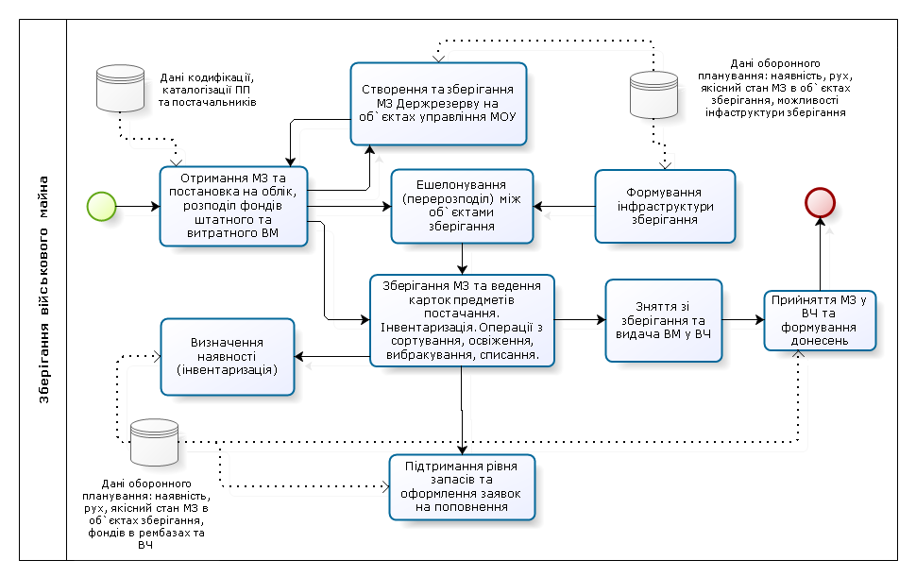
Рис. 21 Діаграма загального процесу “Зберігання військового майна” згідно життєвого циклу предметів постачання
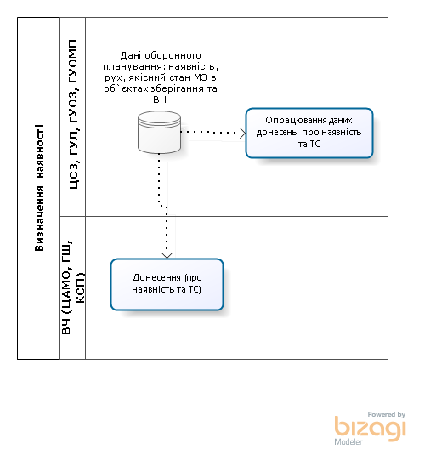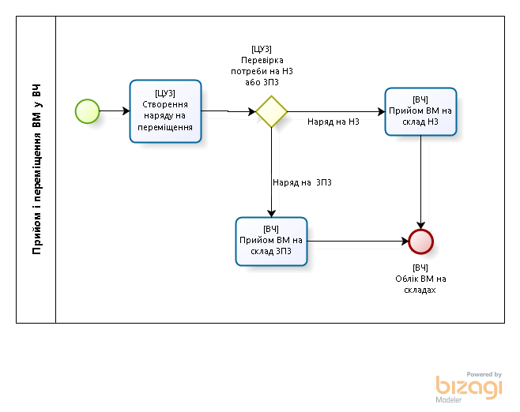
Рис. 22 Діаграма “Визначення наявності” Рис. 23 Діаграма Прийом і переміщення ВМ у ВЧ

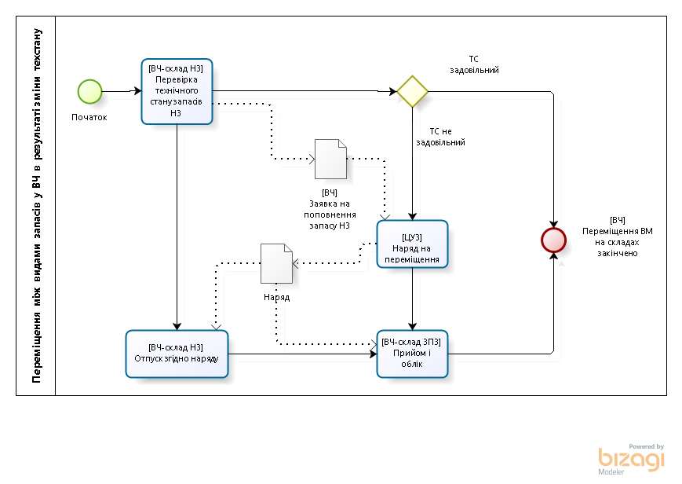
Рис. 24 Діаграма процесу “Переміщення між видами запасів у ВЧ в результаті зміни технічного стану”
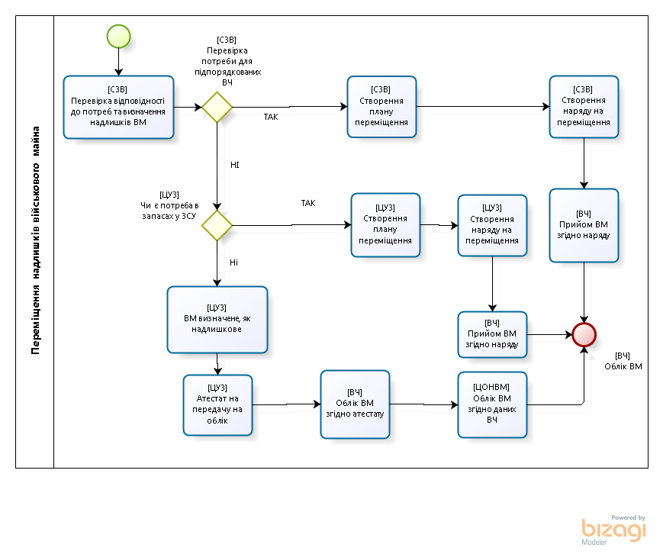
Рис. 25 Діаграма процесу “Переміщення Військового майна”

3.2 Ведення обліку військового майна (за всіма номенклатурами) за первинними документами.
Завдання діяльності: Ведення обліку військового майна (за всіма номенклатурами).
Таблиця 3.2
№№ | Опис змісту, послідовності та результатів виконання процесів, умов початку та завершення діяльності ( процеси попередники та послідовники) | Зміст автоматизованої підтримки процесів, результат діяльності | Власник процесу / споживачі
3.2.1 | Ведення обліку за первинними документами  Оформлення всіх операцій (супроводження заходів пп. 2, 3.1) пов’язаних з рухом та зміною вартісного та якісного (технічного) стану ВМ установленими виправдними документами і здійсненні правильних та своєчасних записів в облікових регістрах. Ведення форм первинних облікових документів, облікових регістрів, облікових документів допоміжного характеру (накладні, наряди, рахунок-наряди, чекові вимоги, роздавально-здавальні відомості, акти, квитанції, дорожні, робочі, виробничі і роздавальні листи, атестати, зведені відомості, довіреності, супровідні та пакувальні листи, описи військового майна, повідомлення, донесення, підтвердження) | У модулі системи Material Management здійснюється автоматизована підтримка відповідних процесів обліку з формуванням необхідних документів в електронному та паперовому виводі. Облік ведеться за категоріями:  номенклатура, кількість, категорія, якість (кондиційне, не кондиційне), термін служби, ціна, вид та терміни зберігання НЗ, ЗПЗ (ДЗ ВТЗВ, ДЗ Центра, ПЗ ВТЗВ, ПЗ Центра), ступінь придатності, комплектність (комплектуючі вироби).  Формування, видання та ведення розпорядчих документів (наряду, розпорядження, тощо).  Ведення електронних форм документів, історії операцій, бази даних обліку, виконання розпорядчих дій.  Результати: Документи обліку ВМ | ОЦЗ, арсенали, бази, склади, ВЧ, установи
3.2.2 | Ведення обліку озброєння, що передається до Збройних Сил України іноземними країнами. | Ведення у системі заходів обліку переданих від іноземних країн ОВТ і МЗ на окремо виділених для цього організаційно-логістичних одиницях СПЗ (заводи, склади, місця збереження) із прив'язкою зразків до відповідальних за збереження та експлуатацію ОВУ, підрозділів ЗС України. | ОЦЗ, арсенали, бази, склади
3.3 Ведення карток предметів військового постачання, виробників, постачальників військового майна та послуг.
Завдання діяльності: Ведення карток предметів військового постачання
Таблиця 3.3
№№ | Опис змісту, послідовності та результатів виконання процесів, умов початку та завершення діяльності ( процеси попередники та послідовники) | Зміст автоматизованої підтримки процесів, результат діяльності | Власник процесу / споживачі
3.3.1 | Ведення карток предметів військового постачання, опис їх характеристик, ведення специфікації матеріалу.  Ведення карток є умовою здійснення всіх операцій, пов'язаних з управлінням військовим майном. | Ведення спеціалістами електронних карток (заповнення визначеними відомостями) форми основного запису матеріалу - предмету військового постачання. Результати: Електронні картки основних записів матеріалу – предмету постачання. | ОЦЗ, арсенали, бази, склади
- Оперативна логістика – забезпечення військ (сил) військовим майном та ресурсами.
Мета:
Доведення (перерозподіл переміщення, оновлення, виведення) матеріальних засобів до військових частин Збройних Сил (кінцевих споживачів) для забезпечення їх діяльності, виконання завдань за призначенням, ведення бойових дій.
Підтримання високих боєздатності, боєготовності та бойових спроможностей військ (сил) ЗС України щодо забезпечення матеріальними засобами.
4.1 Матеріальне забезпечення (забезпечення військ (сил) військовим майном та ресурсами, ведення оперативного обліку).
Завдання діяльності:
Ведення оперативного обліку військового майна. Формування планів забезпечення ЗС військовим майном. Організація та супроводження переміщення матеріальних засобів
Таблиця 4.1
№№ | Опис змісту, послідовності та результатів виконання процесів, умов початку та завершення діяльності ( процеси попередники та послідовники) | Зміст автоматизованої підтримки процесів, результат діяльності | Власник процесу / споживачі
4.1.1 | Ведення оперативного обліку військового майна на всіх рівнях управління центральних служб забезпечення ЗС України (по горизонталі і по вертикалі).  Формування інформації про логістичне забезпечення на оперативному і тактичному рівнях, що включає дані за всіма видами постачання (за номенклатурою служб забезпечення і класам предметів постачання), технічного забезпечення, переміщення ресурсів у запасах.  Організація заходів експлуатації та відновлення озброєння, військової техніки іншого військового майна Збройних Сил. | У модулі системи Material Management здійснюється автоматизована підтримка відповідних процесів з формуванням необхідних документів в електронному та паперовому виводі.  У прожект-планах, засобах візуалізації відомостей, електронних картах Geo ArcGIS, відображується загальний стан діяльності, підтримується постійний моніторинг статусів контрольних параметрів, ходу виконання заходів, активності учасників тощо з можливістю їх корегування.  Формуються розпорядчі документи на доставку та розподіл до військ (сил) необхідних обсягів визначеного військового майна, проведення заходів відновлення боєздатності.  Результати:  Звіти про стан МТЗ на оперативному та тактичному рівнях. Плани заходів щодо експлуатації та відновлення ОВТ та ВМ | ОВУ ЦСЗ
4.1.2 | Ведення оперативного обліку та контролю за переміщенням і використанням озброєння, що передається до Збройних Сил України іноземними країнами. | Ведення у системі заходів обліку та контролю за переданими від іноземних країн ОВТ і МЗ на окремо виділених для цього організаційно-логістичних одиницях СПЗ (заводи, склади, місця збереження) із прив'язкою зразків до відповідальних за збереження та експлуатацію ОВУ, підрозділів ЗС України.
4.1.3 | Визначення обсягів потреби згідно штатно-табельної потреби або потреби на виконання завдання (зокрема у комплексних (пакетних) одиницях виміру на типовий підрозділ або завдання (контейнер, заправка, дободача, залп тощо) ;  здійснення прогнозної оцінки потреб бойових підрозділів з високою точністю і випереджаючого проведення заходів щодо їх задоволення;  оцінка стану і забезпеченості ресурсами логістичного забезпечення в масштабі часу, близькому до реального  оптимізація алгоритмів, способів, функцій у ланцюгах доставки і постачання; | У модулі системи Material Management здійснюється автоматизована підтримка відповідних процесів з формуванням необхідних документів в електронному та паперовому виводі.  Результати:  Заявка на задоволення потреби підрозділу/завдання  Прогнозний план потреб  План заходів згідно прогнозного плану потреб | ОВУ ЦСЗ,  ОЦЗ, арсенали, бази, склади, ВЧ, установи
4.1.4 | Визначення та подання у вищі ОВУ потреби Збройних Сил у запасах в озброєнні, військовій техніці, ракетах, боєприпасах, матеріально-технічних засобах закріпленої номенклатури і послугах від національної економіки України для забезпечення виконання завдань Збройними Силами та іншими військовими формуваннями у мирний час і в особливий період;  подання заявок до відповідних структурних підрозділів Міністерства оборони щодо постачання матеріально-технічних засобів та надання послуг від підприємств національної економіки;  розробка основних показників державного оборонного замовлення щодо номенклатури, кількості матеріальних засобів та послуг, що замовляються (закуповуються) за своїм напрямком діяльності. | У модулі системи Material Management здійснюється автоматизована підтримка відповідних процесів з формуванням необхідних документів в електронному та паперовому виводі.  Результати:  Заявка на постачання МТЗ та послуг від підприємств  Заявка в ДОЗ за номенклатурою, кількістю МЗ та послуг | ОВУ ЦСЗ,  ОЦЗ, арсенали, бази, склади, ВЧ, установи
4.1.5 | Формування планів, організація та контроль заходів отримання та розподілу для ЗС ВМ (переміщення, оновлення, виведення) матеріальних засобів для виконання завдань. Контроль повноти і якості отримання матеріальних засобів, що надходять для забезпечення Збройних Сил.  Організація переміщення матеріальних засобів військовим формуванням-споживачам:  - формування відправок (пакетизація, контейнеризація) матеріальних засобів;  - оформлення (відпуск) їх із місця зберігання (оформлення накладних);  - прийом (оприбуткування на складі) військової частини (у підрозділі);  - видача матеріальних засобів безпосереднім споживачам (військовослужбовцю, на машину, на зброю);  - контроль щодо законності витрат матеріальних засобів;  - організація експлуатації та відновлення озброєння, військової техніки інших матеріальних засобів у військових частинах;  - організація та супроводження процесів зміни технічного (якісного) стану військового майна, процесів його списання;  - ведення єдиного обліку витрат коштів згідно з матеріальними статтями, координація перерозподілу та витрат коштів у залежності від виду діяльності та завдань згідно із матеріальними статтями  Проведення розрахунків перерозподілу військового майна з урахуванням рівня забезпеченості між органами військового управління, з’єднаннями, військовими частинами та військовими установами | Виходячи з поставлених завдань, результатів, що прогнозуються в СПЗ у вигляді програмних прожект-пакетів формуються відповідні Плани забезпечення діяльності (взаємопов'язані портфелі прожект-пакетів за рівнями та структурами, напрямками завдань) із зазначенням етапів, заходів, порядку їх здійснення, строків їх виконання, взаємодії та взаємозалежності, виконавців та відповідальних, ресурси та їх обсяг, порядок постачання.  У прожект-планах, засобах візуалізації відомостей, електронних картах Geo ArcGIS, відображується загальний стан діяльності, підтримується постійний моніторинг статусів контрольних параметрів, ходу виконання заходів, активності учасників тощо з можливістю їх корегування.  Формуються розпорядчі документи на доставку та розподіл до військ (сил) необхідних обсягів визначеного військового майна, проведення заходів відновлення боєздатності.  У модулі системи Material Management здійснюється автоматизована підтримка відповідних процесів з формуванням необхідних документів в електронному та паперовому виводі.  Результати:  План забезпечення ВМ діяльності ЗС  Розпорядчі документи руху ВМ  Інвентаризаційні описи  Акти зміни стану ВМ та списання  Звіти витрат коштів  Звіти руху ВМ | ОВУ ЦСЗ,  ОЦЗ, арсенали, бази,
4.1.6 | Централізоване постачання (розподіл) ВМ ЗС від ОВУ ЦСЗ.  в | У модулі системи Material Management здійснюється автоматизована підтримка відповідних процесів з формуванням необхідних документів в електронному та паперовому виводі:  - заявка від ОВУ на забезпечення потреби ВМ з обґрунтуванням згідно штатно-табельної норми або на виконання поставлених завдань.  - створення та ведення заявок на забезпечення.  - перевірка наявної (заявленої) потреби від ОВУ ВФ згідно штатно-табельної норми або на виконання поставлених завдань  - перевірка наявності ВМ ЗС у місцях зберігання  - створення розпорядчих документів (наряд, телеграма тощо) на переміщення ВМ з місць зберігання до ВФ-споживача за наявності у місцях зберігання ЗС необхідного ВМ для забезпечення потреби  - відпуск ВМ з місця збереження згідно документів.  - проведення надходження ВМ до ВФ-споживача. прийом на склад  Результати:  Заявки на забезпечення  Розпорядчі документи руху ВМ  Звіти руху ВМ | ОВУ ЦСЗ,  ОЦЗ, арсенали, бази,
4.1.7 | Визначення основних вимог до характеристик озброєння і військової техніки (військового майна) та розрахункової кількості основних видів номенклатури ОВТ спеціальних військ, необхідних для оснащення ними Збройних Сил; | Результат:  Вимоги до характеристик ОВТ (ВМ) | ОВУ ЦСЗ,  ОЦЗ, арсенали, бази,
Діаграму загального процесу “Логістичне забезпечення військ (сил) ресурсами – оперативна логістика” згідно життєвого циклу предметів постачання наведено на Рис. 26.

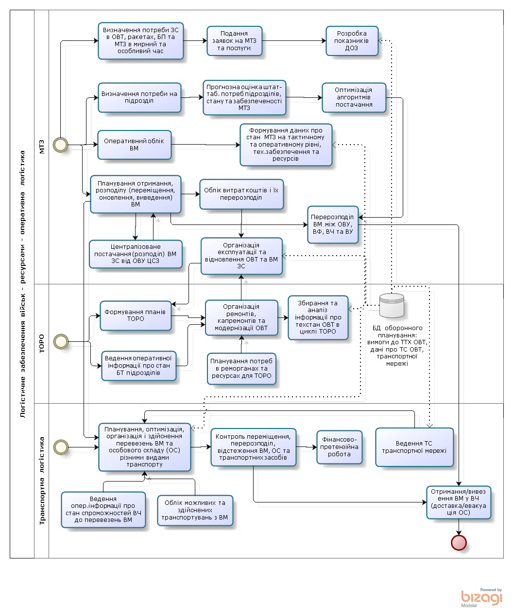

Рис. 26 Діаграма загального процесу “Логістичне забезпечення військ (сил) ресурсами – оперативна логістика” згідно життєвого циклу предметів постачання

4.2 Технічне забезпечення (технічне обслуговування та ремонт озброєння, військової та спеціальної техніки і обладнання, підтримання заходів експлуатації та використання ОВТ і МЗ).
Завдання діяльності:
Організація та супроводження заходів технічного обслуговування та ремонтів зброї, військової техніки та обладнання;
збір, евакуація і відновлення пошкодженої техніки;
постановка техніки на консервацію і її зберігання;
розробка загальної політики і вимог в області технічного забезпечення,
планування і організація ремонтно-будівельних робіт.
Таблиця 4.2
№№ | Опис змісту, послідовності та результатів виконання процесів, умов початку та завершення діяльності ( процеси попередники та послідовники) | Зміст автоматизованої підтримки процесів, результат діяльності | Власник процесу / споживачі
4.2.1 | Планування технічного обслуговування та ремонтів (поточного та середнього) створення планів експлуатації і виходу техніки в ремонт.  Ведення оперативної інформації по стану справ та боєздатності бронетанкових підрозділів (інформація важлива для ЦБТУ при проведені бюджетного планування).  Організація капітального ремонту і модернізації озброєння та військової техніки (військового майна) у Збройних Силах, надання заявок з відповідних потреб до ОВУ Міністерства оборони та ГШ ЗС України;  Планування ремонту (створення плану експлуатації і виходу техніки в ремонт) на рівні окремого підрозділу та за ЦСЗ.  Планування потреб у ремонтних органах, спеціалістах та матеріальних засобах для проведення технічного обслуговування та ремонтів.  організація регламентного обслуговування і ремонтно-відновлювальних робіт, забезпечення їх своєчасності та якості, управління тех. обслуговуванням та ремонтними роботами;  Автоматизований контроль термінів проведення ТО і ремонту.  Ведення даних напрацювань ОВТ і МЗ, аналіз її виходу зі строю, з подальшим прийняттям рішень на проведення попереджувального ТОРО.  Організація автоматизованого збору діагностичної інформації про технічний стан ОВТ, систем озброєння, оцінки показників функціонування їх окремих вузлів і агрегатів, ведення автоматичного обліку термінів обслуговування ОВТ і МЗ. | Ведення процесів у модулі ТОРО:  - організаційні структури і основні дані об’єктів ТОРО  - планування ТОРО  - обробка повідомлень та замовлень на ремонт  - ведення організаційних структур і основних даних об’єктів ТОРО  - визначення потреб на утримання об'єктів ТОРО у нормативному стані  - використання річного планування, результати якого відображаються у документі План утримання та розвитку ЗС України  - створення календарного плану ППР на рік;  - - управління планом та ремонтними роботами;  - - визначення технологічних карток;  - -планування потреби в матеріалах на основі специфікацій в технологічних картах і замовленнях;  - створення повідомлень на несправності:  - створення замовлень на ремонт:  - внесення змін до замовлень:  - затвердження замовлення  - -передача замовлення на ремонт  - підтвердження на отримання замовлення і початку ремонту (наряд/завдання на роботи та відомість потрібних матеріалів)  - - технічне закриття замовлення (наряду) актом прийому робіт  - списання матеріалів зі складу на замовлення  - списання матеріалів на ремонт  - обробка результатів робіт  - розрахунок витрат на ремонт (планових/фактичних)  - - закриття замовлення на ремонт.  Ведення основних даних за:  - військові частини, структурні підрозділи, технічні місця проведення заходів технічного обслуговування та ремонту ВМ  - технічні об’єкти (одиниця обладнання, ієрархія обладнання, лічильники, специфікації технічних місць, специфікації обладнання);  - технологічні картки порядку виконання заходів  Планування планово- попереджувальних робіт:  - обробка повідомлень щодо несправності, заявок на матеріали та замовлень на ремонт:  - підтримка процесів, що відбуваються під час виконання поточного (позапланового) ТОРО  - інспекційні заходи щодо визначення фактичного стану об'єктів ТОРО;  - попереджувальне ТОРО - заходи щодо підтримки нормативного стану об'єктів ТОРО ,  - ремонтні заходи щодо відновлення нормативного стану об'єктів ТОРО.  Результати:  Плани ТОРО від ЦСЗ до ВФ  Звіти з виконання ТОРО  Звіти про поточний технічний стан ОВТ  Аналітично-прогностичні звіти щодо технічного стану ОВТ  Заявки та супровідні документи процесу виконання ТОРО  Річний план ремонту для використання у Плані утримання та розвитку ЗС України  Технологічні картки  Технічні об`єкти (документація)  Акти технічного стану  Звіти про рух ВМ  Звіти використання ресурсів (кошти, матеріали) для виконання ТОРО | ОВУ ЦСЗ  ОЦЗ, арсенали, бази,  військові формування
4.2.2 | Визначення потреб в персоналі та ведення відповідних даних про персонал, залучений до виконання завдань з технічного обслуговування та ремонтів. | Результат: дані про потребу та фактичне використання персоналу під час виконання завдань | ОВУ ЦСЗ  ОЦЗ, військові формування

Діаграми складових процесів ТОРО наведені на рисунках:
загальних процесів технічного забезпечення на Рис. 27;
“Зміна технічного стану ВМ (перекатегорування)” Рис. 28;
“Розбраковка” Рис. 29;
“Управління роботами – ТОРО” Рис. 30;
“Ремонт або списання ВМ” Рис. 31.
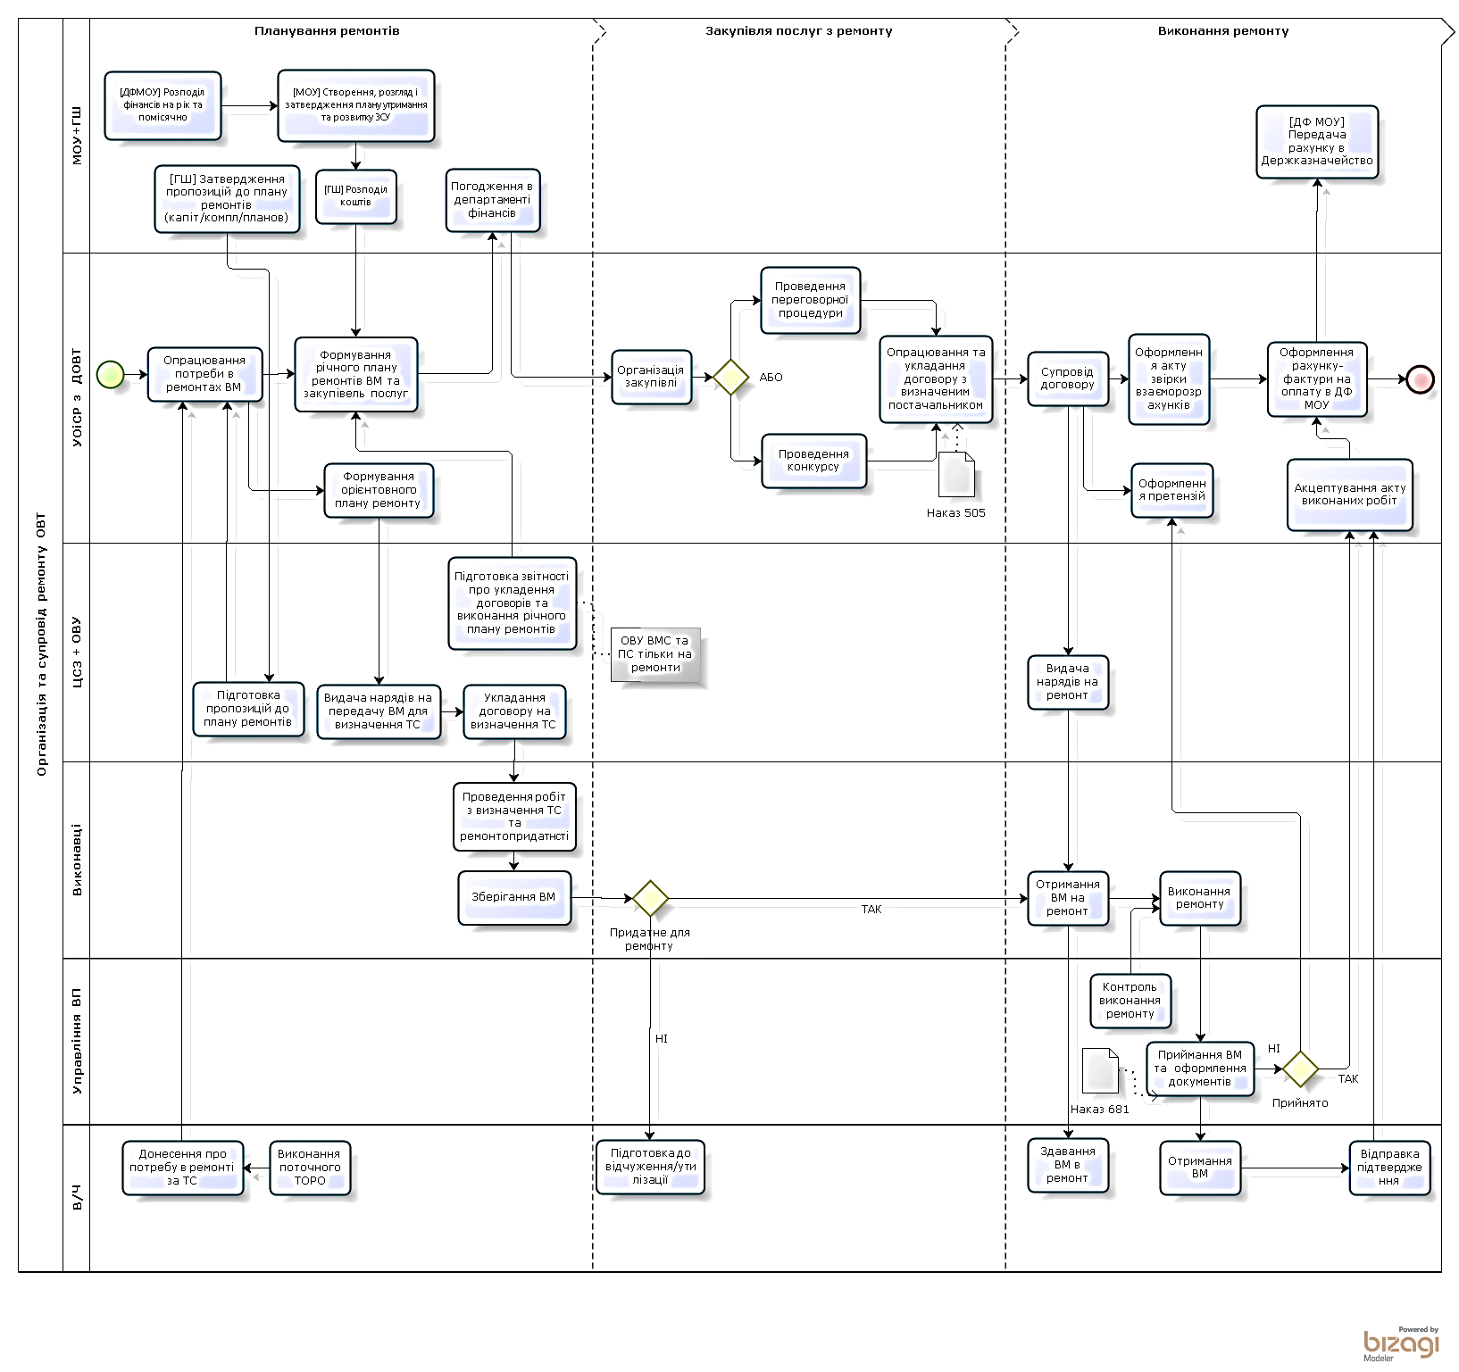
Рис. 27 Діаграма процесів технічного забезпечення
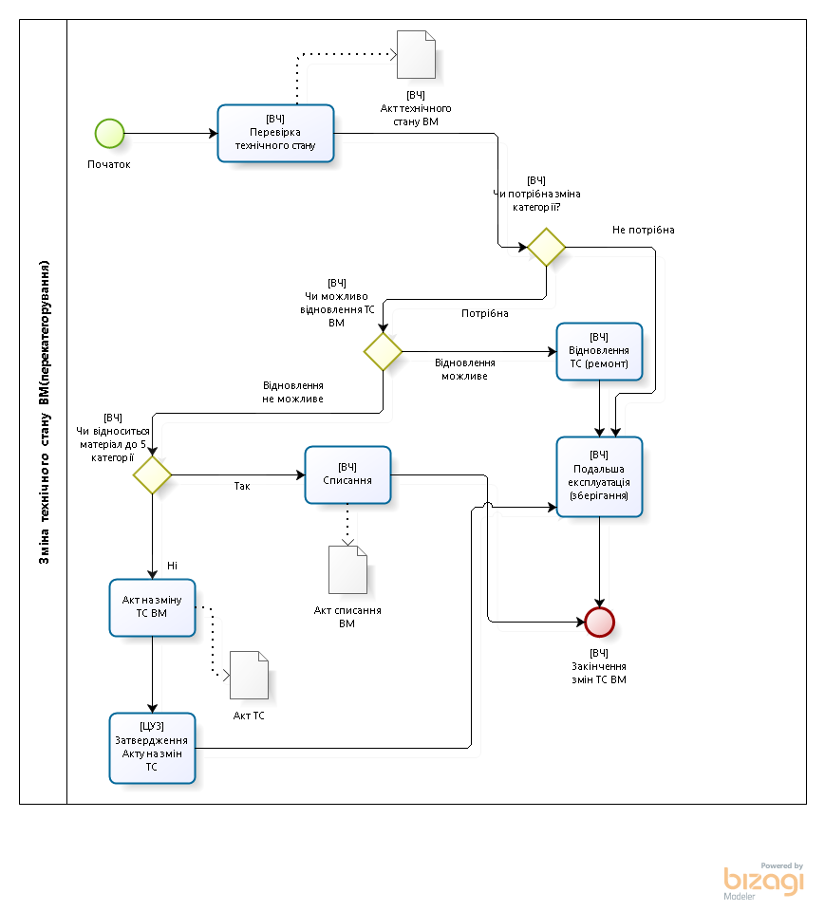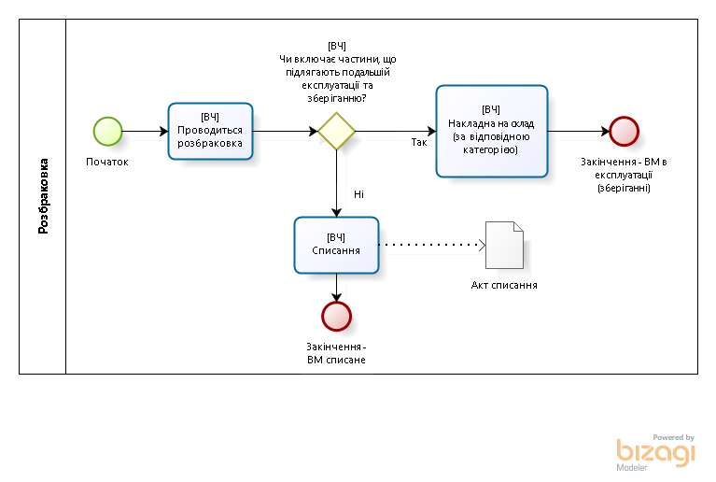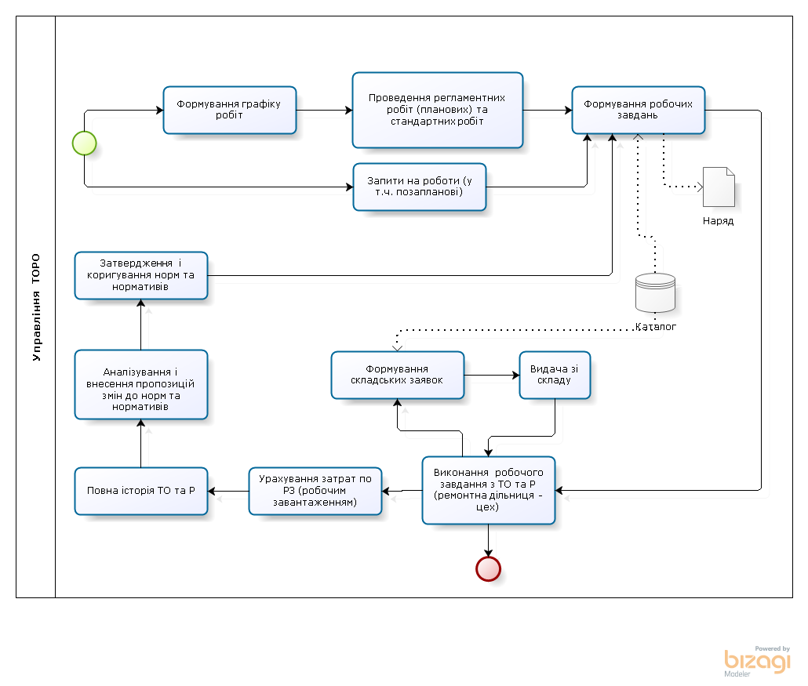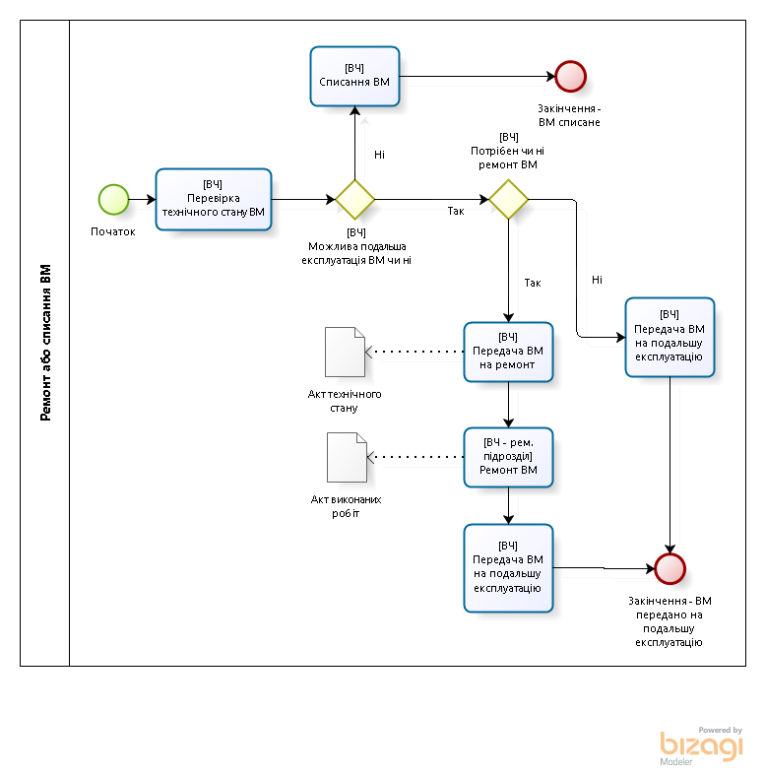
Рис. 28 Діаграма “Зміна технічного стану ВМ (перекатегорування)”
Рис. 29 Діаграма процесу “Розбракування”
Рис. 30 Діаграма процесу “Управління роботами – ТОРО”
Рис. 31 Діаграма процесу “Ремонт або списання ВМ”
4.3 Транспортна логістика

Завдання діяльності:
Організація перевезень (транспортування) підрозділів, команд, особового складу, вантажів.
Таблиця 4.3
№№ | Опис змісту, послідовності та результатів виконання процесів, умов початку та завершення діяльності ( процеси попередники та послідовники) | Зміст автоматизованої підтримки процесів, результат діяльності | Власник процесу / споживачі
4.3.1 | Організація оперативних та постачальних перевезень особового складу та вантажів різними видами транспорту, оптимізація процесів перевезення;  Ведення (контроль) оперативного стану транспортної мережі України (технічного стану доріг, портів, аеропортів, мостів, переправ, поромів, наявності рухомого залізничного складу, парку літаків, суден);  Ведення фінансово-претензійної роботи щодо транспортних перевезень.  Ведення (контроль) оперативного стану спроможностей автомобільних (логістичного забезпечення) військових частин щодо здійснення перевезень ВМ  Організація планування військових автомобільних перевезень  Організація здійснення військових автомобільних перевезень  Контроль за транспортними ресурсами та запасами, що переміщуються;  організація перерозподілу та відстеження ходу постачання (проходження реперних точок) ресурсів логістичного забезпечення; | Здійснення у модулі “Транспортна логістика” планування перевезень та контроль (on-line контроль) транспортних перевезень (транспортних засобів та вантажів).  Результати:  Плани переміщення особового складу та вантажів  Звіти стану транспортної мережі  Звіти стану/ресурсу автомобільних ВЧ щодо здійснення перевезень ВМ  Звіти стану транспортних ресурсів та переміщуваних запасів  Фінансово-претензійні акти | ОВУ ЦСЗ, транспортні ВЧ
44.3.2 | Облік транспортів з військовим майном.  Формування звітних відомостей щодо:  - обліку наявності, стану та можливостей автомобільних (логістичного забезпечення) військових частин щодо здійснення перевезень ВМ  - обліку виконаних військових перевезень вантажів  Ведення у системі бази даних стосовно підприємств, що надають транспортні послуги з перевезення матеріальних засобів, великогабаритних, небезпечних вантажів, контейнеровози, рефрижератори,  Ведення статистичних даних щодо виконання автомобільних перевезень матеріальних засобів (час руху транспорту на здійснення перевезення, час простою транспорту, час навантаження-розвантаження, кількість спожитого та наявного паливного, технічний стан автомобіля ) | Формування звітних відомостей щодо:  обліку наявності, стану та можливостей автомобільних (матеріального забезпечення) військових частин щодо здійснення перевезень ВМ  обліку виконаних військових перевезень вантажів  Ведення у системі бази даних стосовно підприємств, що надають транспортні послуги з перевезення матеріальних засобів, великогабаритних, небезпечних вантажів, контейнеровози, рефрижератори,  Ведення статистичних даних щодо виконання автомобільних перевезень матеріальних засобів (час руху транспорту на здійснення перевезення, час простою транспорту, час навантаження-розвантаження, кількість спожитого та наявного паливного, технічний стан автомобіля ) | ОВУ ЦСЗ, транспортні ВЧ
4.3.3 | Визначення потреб в персоналі та ведення відповідних даних про персонал (екіпажи), залучений до виконання транспортних завдань ( | Результат: дані про потребу та фактичне використання персоналу під час виконання завдань | ОВУ ЦСЗ, транспортні ВЧ

Діаграма загальних процесів Транспортної логістики наведена на Рис. 32.
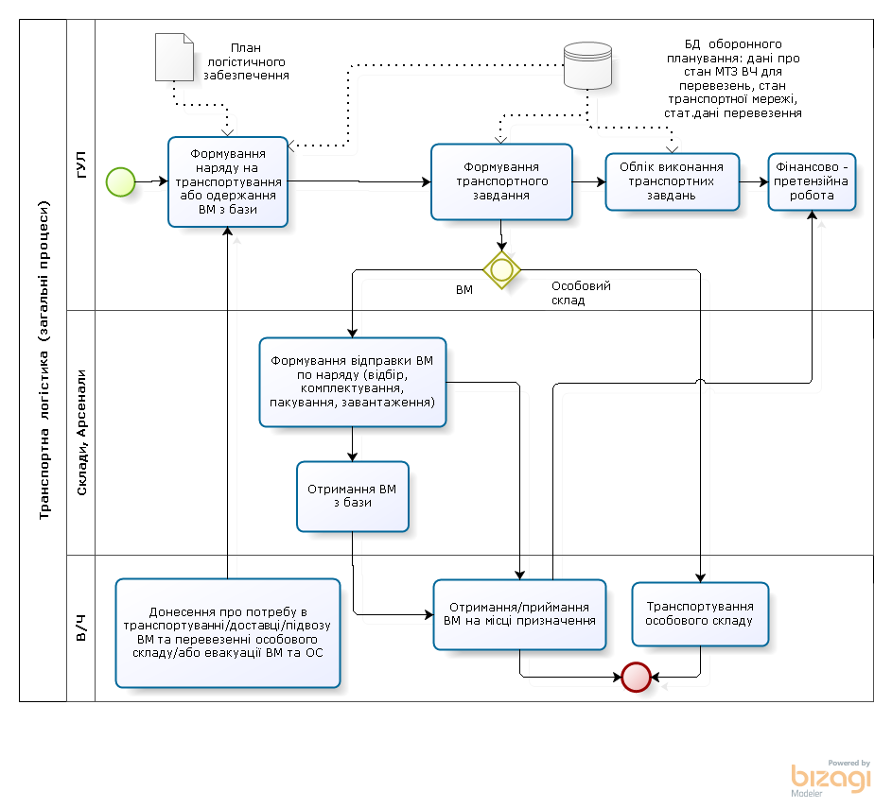
Рис. 32 Діаграма загальних процесів Транспортної логістики

4.4 Квартирно-експлуатаційне забезпечення

Завдання діяльності:
Організація та контроль виконання заходів квартирно-експлуатаційного забезпечення
Таблиця 4.3
№№ | Опис змісту, послідовності та результатів виконання процесів, умов початку та завершення діяльності ( процеси попередники та послідовники) | Зміст автоматизованої підтримки процесів, результат діяльності | Власник процесу / споживачі
4.4.1 | Організація та контроль виконання заходів  забезпечення військових частин фондами військового містечка, територією та земельними ділянками;  утримання і експлуатація фондів військового містечка, які знаходяться в користуванні військових частин;  забезпечення військових частин комунальними послугами та енергоносіями;  участь в організації забезпечення військовослужбовців та членів їх сімей житловими приміщеннями;  забезпечення військових частин квартирним майном;  здійснення функцій замовника з будівництва, реконструкції, капітального ремонту фондів військового містечка, а також виконання технічного нагляду за ходом проведення у військових частинах робіт з будівництва, реконструкції та капітального ремонту військових об’єктів;  здійснення організації квартирно-експлуатаційного забезпечення в особливий період;  організація навчання і підвищення кваліфікації військовослужбовців та працівників квартирно-експлуатаційних органів;  планування витрат та організація фінансування заходів квартирно-експлуатаційного забезпечення. | Виходячи з поставлених завдань, результатів, що прогнозуються в СПЗ у вигляді програмних прожект-пакетів формуються відповідні Плани забезпечення діяльності (взаємопов'язані портфелі прожект-пакетів за рівнями та структурами, напрямками завдань) із зазначенням етапів, заходів, порядку їх здійснення, строків їх виконання, взаємодії та взаємозалежності, виконавців та відповідальних, ресурси та їх обсяг, порядок постачання. | ГКЕУ, КЕЧ, начальники гарнізонів, командири частин.

5. Утилізація та відчуження військового майна

Мета
звільнення ЗС України від зайвого надлишкового та непотрібного для діяльності військ (сил) майна, зменшення витрат на його утримання та зберігання, отримання фінансових коштів від реалізації виставленого на продаж майна

5.1 Утилізація військового майна.
Завдання діяльності: Утилізація військового майна
Таблиця 5.1
№№ | Опис змісту, послідовності та результатів виконання процесів, умов початку та завершення діяльності ( процеси попередники та послідовники) | Зміст автоматизованої підтримки процесів, результат діяльності | Власник процесу / споживачі
5.1.1 | Організація, супроводження заходів з утилізації списаного та непридатного для використання за призначенням військового майна та такого що не користується попитом на ринку, реалізації продуктів їх утилізації, та передачі на переробку брухту і відходів із вмістом дорогоцінних металів і дорогоцінного каміння  організація утилізації ракет і боєприпасів, непридатних для подальшого використання  ведення договірної роботи на утилізацію надлишкового (списаного) ВМ.  Розробка планів утилізації ОВТ та контроль за їх виконанням;  Підготовка та супроводження договорів (контрактів) на виконання робіт з утилізації ОВТ та реалізації продуктів їх утилізації; | У модулі системи Material Management здійснюється автоматизована підтримка відповідних процесів з формуванням необхідних документів в електронному та паперовому виводі:  Результати:  Плани утилізації ВМ  Наряди  Звіти про виконання робіт з утилізації ВМ  Звіт про реалізацію продуктів утилізації ВМ в розрізі за видами відходів  Каталог уповноважених організацій (підрядників) | департаменти (управління) МО України
5.1.2 | Розбраковка та утилізація  Проведення розбраковки визначених зразків ОВТ.  Встановлення на облік ВМ, яке можуть експлуатуватися в подальшому  Оприбуткування металобрухту та дорогоцінних матеріалів.  Ведення договірної роботи на утилізацію надлишкового (списаного) ВМ.  Утилізація списаного та непридатного для використання за призначенням військового майна та такого що не користується попитом на ринку | У модулі системи Material Management здійснюється автоматизована підтримка відповідних процесів з формуванням необхідних документів в електронному та паперовому виводі:  Результати:  Плани розбраковки ОВТ  Звіт про виконання розбраковки ОВТ  Звіт про рух ВМ (прийом/передача/списання)  Наряди  Звіти про виконання робіт з утилізації ВМ | департаменти (управління) МО України,  ОВУ ЦСЗ, визначені підприємства, установи, ВЧ
5.1.3 | Розборка, розбракування матеріальних ресурсів  Організація та супроводження процесів розборки списаних зразків та обладнання, проведення розбраковки визначених зразків ОВТ;  Встановлення після розборки на облік ВМ, яке може експлуатуватися в подальшому  Оприбуткування металобрухту та дорогоцінних матеріалів.  Передача на переробку брухту і відходів із вмістом дорогоцінних металів і дорогоцінного каміння; | У модулі системи Material Management здійснюється автоматизована підтримка відповідних процесів з формуванням необхідних документів в електронному та паперовому виводі:  Результати:  Плани розбраковки МР  Звіт про виконання розборки ВМ та розбраковки ОВТ  Звіт про рух ВМ (прийом/передача/списання)  Наряди | департаменти (управління) МО України,  ОВУ ЦСЗ, визначені підприємства, установи, ВЧ

Діаграма “Планування утилізації ВМ” наведена на Рис 33.
Діаграма “Алгоритм утилізації ВМ” наведена на Рис 34.
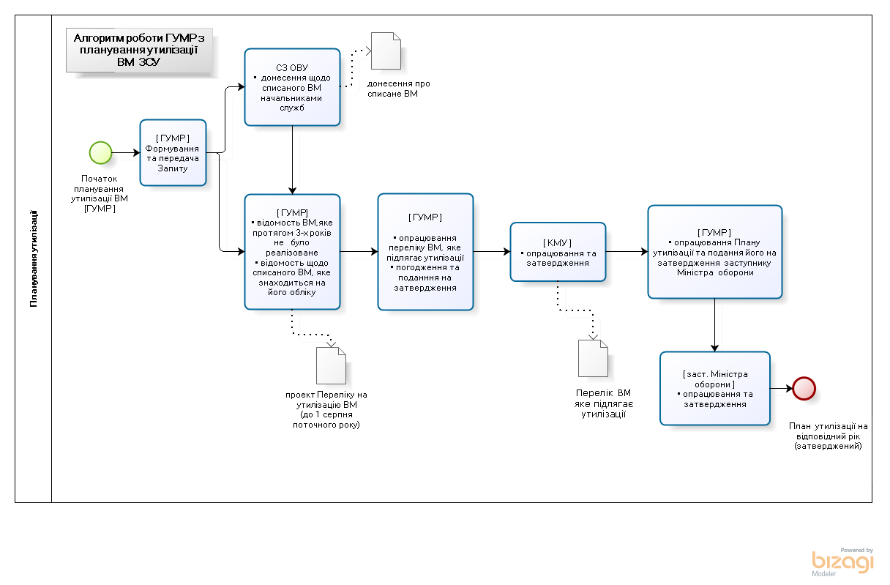
Рис. 33 Діаграма процесу “Планування утилізації ВМ”
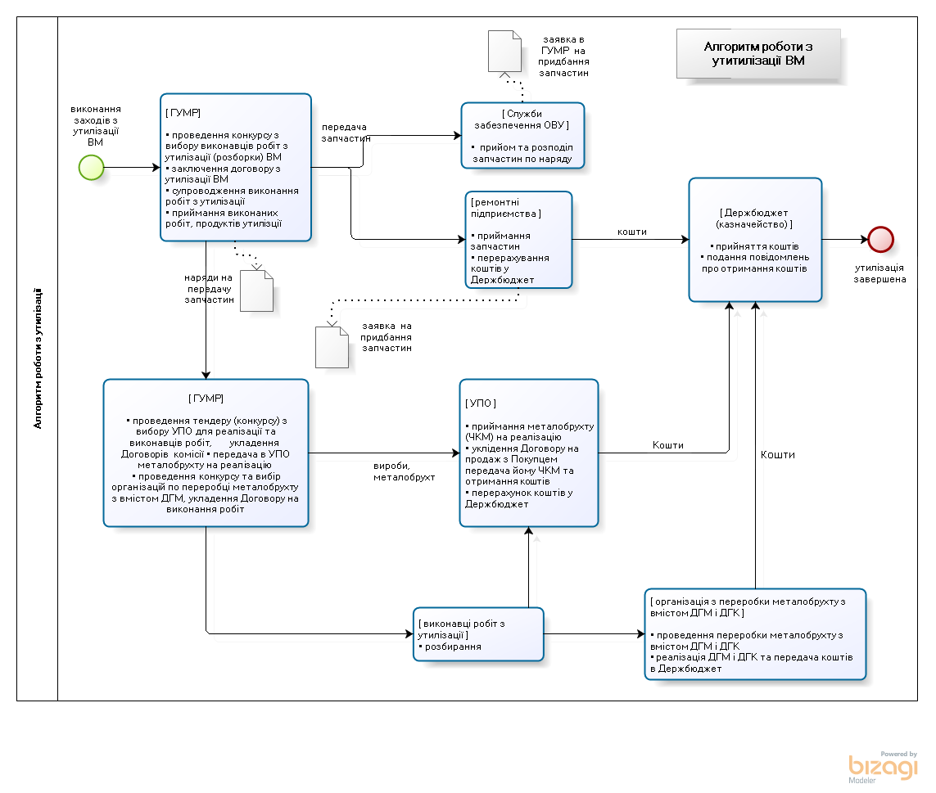
Рис. 34 Діаграма “Алгоритм роботи з утилізації ВМ”

5.2 Відчуження військового майна
Завдання діяльності: Відчуження та реалізація надлишкового (списаного) майна
Таблиця 5.2
№№ | Опис змісту, послідовності та результатів виконання процесів, умов початку та завершення діяльності ( процеси попередники та послідовники) | Зміст автоматизованої підтримки процесів, результат діяльності | Власник процесу / споживачі
5.2.1 | За результатами виконання заходів п 5.1 проводиться:  - визначення надлишкового майна у військовій частині згідно штатно - табельної потреби або проведеної інвентаризації. Визначення переліку та обсягів надлишкового майна.  - формування переліку ВМ, що може бути віднесено до категорії надлишкового, подання його на затвердження НГШ-ВГК ЗСУ.  - передача надлишкового ВМ до Центру обліку надлишкового майна ЗСУ згідно атестатів.  - ведення договірної роботи на реалізацію надлишкового ВМ. | У модулі системи Material Management здійснюється автоматизована підтримка відповідних процесів з формуванням необхідних документів в електронному та паперовому виводі:  Результати:  Переліки ВМ (надлишкового)  Інвентаризаційні описи  Акти технічного стану  Акти зміни якісного стану  Каталог уповноважених організацій (підрядників)  Звіт про рух ВМ (надлишкового) | департаменти (управління) МО України,  ОВУ ЦСЗ,
5.2.2 | Відчуження військового майна Збройних Сил України, надлишкового майна, списаного рухомого військового майна та військового майна, яке підлягає утилізації;  Передача надлишкового рухомого військового майна до сфери управління органів, уповноважених управляти державним майном;  Формування наряду на видачу відповідного майна уповноваженим організаціям з військової частини. Відпуск зі складу,  Організація роботи з вилучення, здавання на реалізацію металобрухту чорних та кольорових металів, інших продуктів утилізації, відходів вторинної сировини, у тому числі відходів із вмістом брухту дорогоцінних металів та дорогоцінного каміння.  Супроводження договорів комісії на відчуження та реалізацію військового майна, договорів комісії про реалізацію металобрухту та інших продуктів утилізації, договорів про здачу на переробку брухту і відходів із вмістом дорогоцінних металів та (або) дорогоцінного каміння;  Пропозиції до проекту основних показників державного оборонного замовлення з утилізації ОВТ | У модулі системи Material Management здійснюється автоматизована підтримка відповідних процесів з формуванням необхідних документів в електронному та паперовому виводі:  Результати:  Наряди на видачу  Звіти про рух ВМ  Звіти про реалізацію продуктів утилізації, відходів в т.ч. з вмістом брухту дорогоцінних металів та дорогоцінного каміння  Каталог уповноважених організацій (підрядників)  Проект плану з утилізації ОВТ для ДОЗ | департаменти (управління) МО України
5.2.3 | Вилучення та передача військового майна іншим державним організаціям  Відчуження та реалізація надлишкового (списаного) майна; забезпечення роботи з електронними біржами для реалізації визначеного військового майна  Контроль виконання планів реалізації військового майна через уповноважені урядом організації. | У модулі системи Підтримка торгових майданчиків здійснюється автоматизована підтримка відповідних процесів з формуванням необхідних документів в електронному та паперовому виводі:  Результати:  Наряди на видачу  Звіти про рух ВМ  Дані для роботи з електронними біржами  Каталог уповноважених організацій (підрядників)  Звіти про реалізацію ВМ уповноваженими організаціями | департаменти (управління) МО України

Діаграма процесів “Підготовка Переліку ВМ на відчуження” наведена на Рис. 35.
Діаграма загальних процесів “Реалізація ВМ” наведена на Рис. 36.
Діаграма процесів “Укладення Договору комісії з Уповноваженою організацією” наведена на Рис. 37
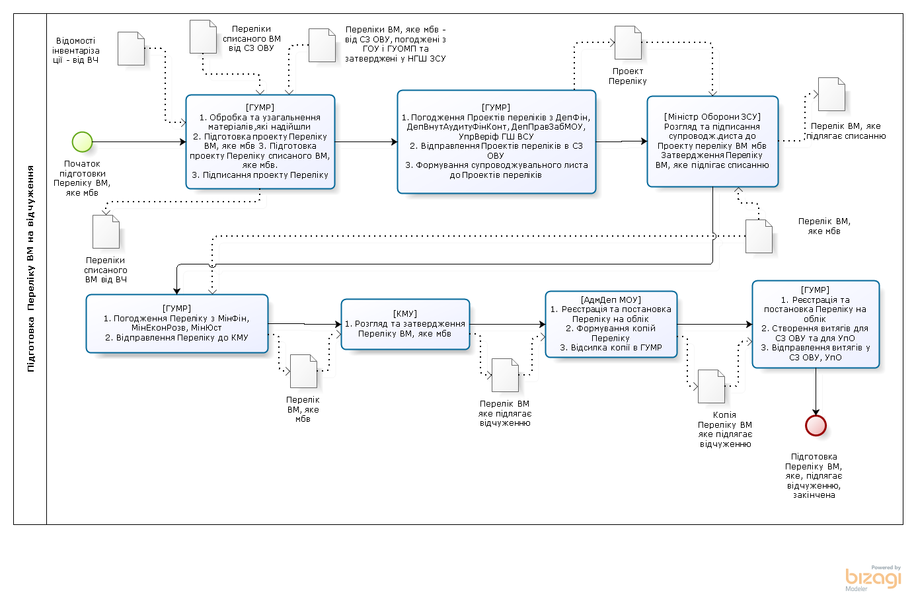
Рис. 35 Діаграма процесів “Підготовка Переліку ВМ на відчуження”
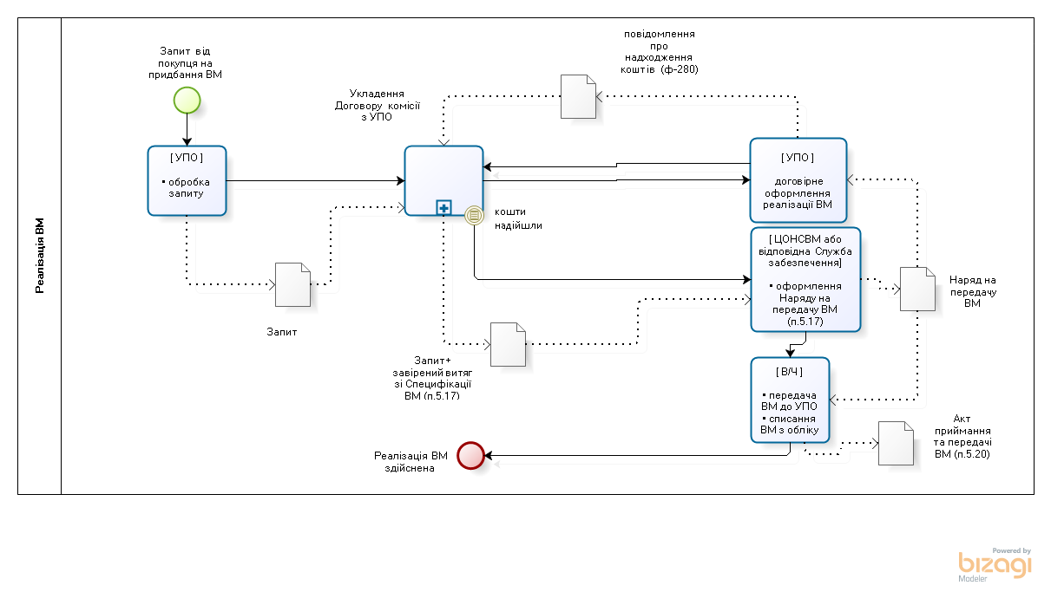
Рис. 36 Діаграма загальних процесів “Реалізація ВМ”

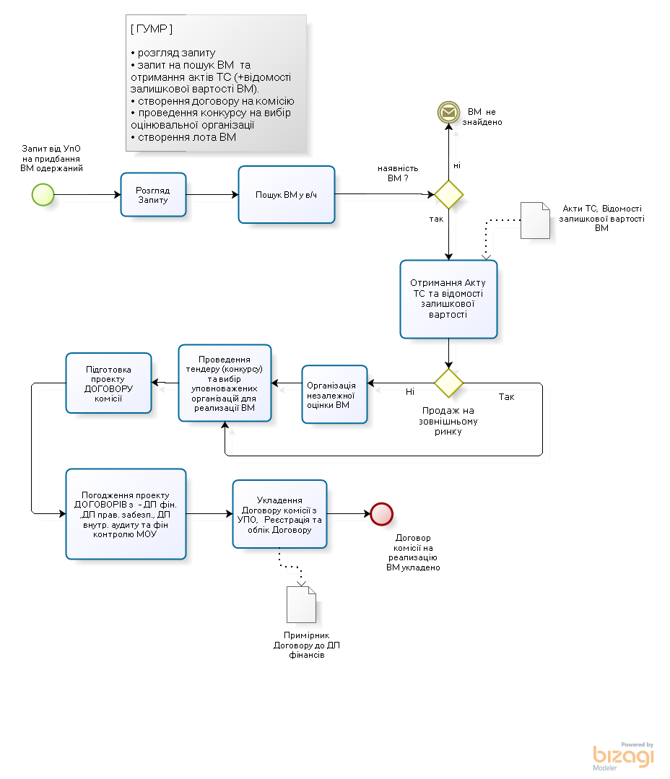
Рис. 37 Діаграма процесів “Укладення Договору комісії з Уповноваженою організацією”

6. Інформаційно-аналітичне забезпечення логістики

Мета
надання керівному складу Міністерства оборони та Збройних Сил України інформаційно-аналітичного інструментарію для підтримки процесів прийняття рішення у питаннях логістичного забезпечення Збройних Сил України
подання визначеної логістичної інформації встановленими стандартизованими формами (паперовими документами) – звітами, актами, нарядами, заявками, картками обліку, донесеннями, накладними тощо

  - Контроль забезпеченості, станів бойових можливостей та ступенів готовності військових формувань за інтегрованими показниками.
Таблиця 6.1
№№ | Опис змісту, послідовності та результатів виконання процесів, умов початку та завершення діяльності ( процеси попередники та послідовники) | Зміст автоматизованої підтримки процесів, результат діяльності | Власник процесу / споживачі
6.1.1. | Контроль поточного стану щодо організації та виконання заходів логістичного забезпечення ЗС;  Розроблення звітів, відомостей щодо стану логістичного забезпечення військ (сил) та ходу постачання ним необхідних ресурсів;  Визначення фактичної боєготовності підрозділів з урахуванням їх оснащеності військовим майном та ресурсами, підготовки та кваліфікації особового складу, стану техніки та озброєння.  Відображення поточної інформації логістичного забезпечення по класах, номенклатурі або по підрозділах у вигляді деталізованих таблиць або графічних форм (діаграм, графіків тощо) у тому числі і за допомогою геоінформаційних технологій на електронних картах;  Ведення системи показників діяльності МО України за напрямами логістичного забезпечення, гнучких аналітичних звітів; | Підтримується:  загальний або детальний аналіз поточного стану по виконанню заходів логістичного забезпечення;  розроблення звітів, відомостей щодо стану логістичного забезпечення військ (сил) та ходу постачання ним необхідних ресурсів;  відображення поточної інформації логістичного забезпечення по класах, номенклатурі або по підрозділах у вигляді деталізованих таблиць або графічних форм (діаграм, графіків тощо) у тому числі і за допомогою геоінформаційних технологій на електронних картах;  ведення системи показників діяльності МО України за напрямами логістичного забезпечення, гнучких аналітичних звітів. | всі ОВУ МО України та ГШ ЗСУ, ОЦЗ, арсенали, бази, ВЧ, установи

6.2 Інформаційно-аналітичне забезпечення та підтримка процесів прийняття рішень стосовно логістичного забезпечення.
Здійснення автоматизованої підтримки процесів вироблення, обґрунтування та прийняття рішень. Контроль за якістю їх виконання
Таблиця 6.2
№№ | Опис змісту, послідовності та результатів виконання процесів, умов початку та завершення діяльності ( процеси попередники та послідовники) | Зміст автоматизованої підтримки процесів, результат діяльності | Власник процесу / споживачі
6.2.1. | Здійснення загального або детального аналізу поточного стану, моделювання варіантів щодо організації та виконання заходів логістичного забезпечення ЗС;  Реалізація моделювання, прогнозування, імітаційних інструментів для відпрацювання та розгляду різних варіантів виконання заходів логістичного забезпечення;  Відображення за допомогою гео-інформаційні технологій даних про стан ресурсів і засобів логістичного забезпечення, розташування і переміщення запасів та транспорту на фоні оперативно-тактичної обстановки;  Формування запитів на створення необхідного набору даних із ІТ-платформи-системи на гео-інформаційну систему, обробка отриманого набору даних та відображення їх на карті | За допомогою налаштованих модулів бізнес аналітики та візуалізації відомостей здійснюється формування аналітично-інформаційних матеріалів, візуалізація та відображення у зручній для споживача формі, у тому числі багатофункціональна робота з електронними картами за допомогою гео-інформаційних технологій.  Підтримується:  моделювання, прогнозування, імітаційних інструментів для відпрацювання та розгляду різних варіантів розвитку обстановки або прийняття рішення;  визначення фактичної боєготовності підрозділів з урахуванням їх оснащеності, підготовки та кваліфікації особового складу, стану техніки та озброєння  відображення необхідних даних з бойових документів, наказів, повідомлень з пунктів управління або місць постачання, заявок з військ (сил) на забезпечення;  відображення за допомогою гео-інформаційні технологій даних про розташування і переміщення запасів та транспорту на фоні оперативно-тактичної обстановки. | всі ОВУ МО України та ГШ ЗСУ, ОЦЗ, арсенали, бази, ВЧ, установи

Приклад роботи АРМ Інформаційна система логістики – вкладка “Експлуатація” наведено на Рис. 38.
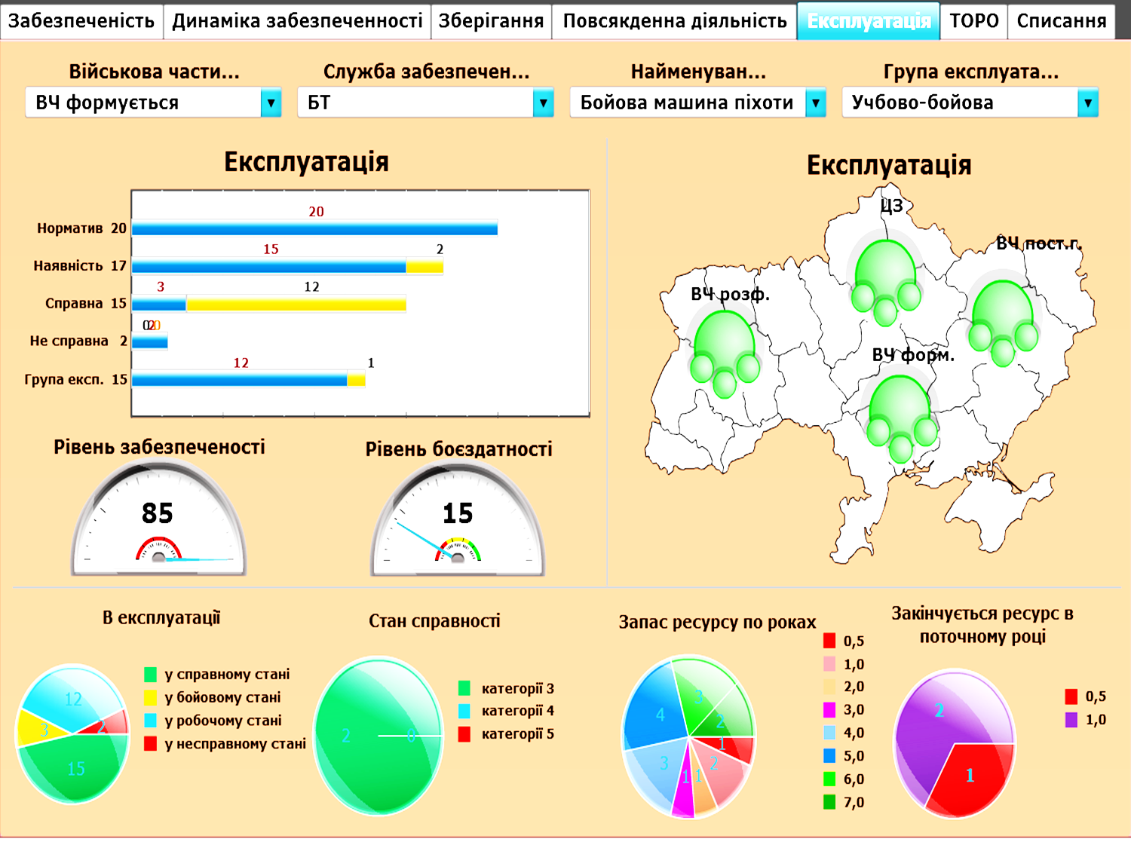
Рис. 38 Приклад роботи АРМ Інформаційна система логістики – вкладка “Експлуатація”

4.2.2 Перелік допоміжних процесів АСУ “ЛЗ”, що підлягають автоматизації.
Заходи супроводження логістичного забезпечення
            - Ведення організаційної структури ЗС та штатно-табельної потреби з питань логістичного забезпечення:
    - Організаційний менеджмент;
    - Формування підрозділу;
    - Ведення даних підрозділу;
    - Розформування підрозділу;
    - Ведення штатів та потреби;
    - Навчання;
    - Персональні сервіси підтримки.
- Управління нерухомістю та інфраструктурою:
    - Управління місцями зберігання військового майна;
    - Управління місцями розташування ОВТ;
    - Управління місцями розміщення персоналу;
    - Управління технічною інфраструктурою та мережами;
    - Підтримання стану шляхів та полігонів.
- Ведення даних особового складу (персоналу) з питань логістичного забезпечення;
    - Організаційний менеджмент;
    - Планування особового складу;
    - Управління часовими даними;
    - Розрахунок заробітної плати;
    - Ведення даних відряджень.
- Фінансово-економічна діяльність з питань логістичного забезпечення:
    - Планування та виконання бюджету;
    - Інвестиції;
    - Управління фінансовою діяльністю;
    - Фінансовий і управлінський облік;
    - Казначейство.

4.2.3 Вимоги до інтероперабельності АСУ “ЛЗ” із відповідними за функціональністю автоматизованими системами країн-членів НАТО

4.2.3.1 Властивості (завдання) АСУ “ЛЗ” щодо автоматизованої підтримки процесів логістичного забезпечення у відповідності до логістичних концепцій та будови (смуг) системи логістики ЗС країн НАТО
АСУ “ЛЗ” має бути заснована на функціональності, архітектурі і процесах у відповідності до процедур та стандартів НАТО, враховувати основні вимоги військових логістичних концепцій, стандартів та властивостей автоматизованих логістичних систем ЗС провідних країн світу:
“Мережецентричне логістичне забезпечення” (Network Centric Logistics)
“Об'єднана логістика” (Joint Concept for Logistics);
“Загальна видимість ресурсів логістичного забезпечення” (Joint Total Asset Visibility);
“Цілеспрямоване логістичне забезпечення” (Focused Logistics);
“Чутливе і швидко-реагуюче логістичне забезпечення” (Sense and Respond Logistics );
“Всеохоплююча логістична готовність” (360 Logistic Readiness);
система електронних закупівель (e-procurement EP);
стандарти планування потреб в матеріалах (Manufacturing Resource Planning) та управління інтегрованими ланцюгами поставок (Integrated supply chain management).
З метою досягнення інтероперабельності АСУ “ЛЗ” з АСУ ЗС країн НАТО у процесах автоматизованої підтримки управлінської діяльності ОВУ (як об'єктів автоматизації) стосовно логістичного забезпечення необхідно передбачити функціональність АСУ “ЛЗ” у відповідності до смуг логістичного забезпечення, що прийняті у ЗС НАТО (особливо це необхідно під час побудови системи логістики ЗС в операціях (бойових діях)).
Третя (стратегічна) смуга логістичного забезпечення (знаходиться за межами операційної зони). Автоматизованій підтримці підлягають завдання із забезпечення ЗС ОВТ, військовим майном та ресурсами, роботами та послугами відповідно до визначених потреб; підвезення майна та ресурсів до другої смуги логістичного забезпечення для забезпечення визначених угруповань військ (сил), а за необхідності і до першої смуги логістичного забезпечення.
Друга (оперативна) смуга логістичного забезпечення (розгортається на безпечній відстані від лінії зіткнення з противником). Автоматизованій підтримці підлягають завдання логістичного забезпечення військ (сил), військових частин, підрозділів оперативного (оперативно-тактичного) рівня; ; підвезення майна та ресурсів до першої смуги логістичного забезпечення.
Перша (тактична) смуга логістичного забезпечення. Автоматизованій підтримці підлягають завдання логістичного забезпечення військових частин (бригад, полків, батальйонів та їм рівних), які безпосередньо ведуть бойові дії.
Варіант управління процесами логістичного забезпечення за допомогою АСУ “ЛЗ” за смугами логістичного забезпечення наведено на Рис. 39.
АС “Управління логістичним забезпеченням” повинна бути інтегрована та ефективно використовуватись у системі пунктів управління Збройних Сил України, зокрема на основних та запасних захищених пунктах управління Генерального штабу Збройних Сил України, Видів, окремих родів військ Збройних Сил України, Командування Сил спеціальних операцій, оперативних та повітряних командувань, морських районів (командувань).
Також під час створення АС необхідно передбачити можливість роботи органів військового управління тактичного та оперативно-тактичного рівнів з автоматизованих робочих місць (далі – АРМ) АСУ “ЛЗ” у пунктах управління, що створені на рухомій базі (як в он-лайн режимі, так і у режимі періодичного обміну даними).

4.2.3.2 Операційні можливості, що має підтримувати АСУ “ЛЗ” у відповідності будови (смуг) системи логістики ЗС країн НАТО
АСУ “ЛЗ” за операційними можливостями логістичної підтримки бойової діяльності військ (сил) повинна мати склад та структуру процесів автоматизованої підтримки логістичного забезпечення бойових дій військ (сил) які цілісно та інтегровано охоплюють завдання з організації та контролю виконання заходів згідно із удовою системи логістики – за смугами логістичного забезпечення, що прийняті у ЗС НАТО:
у третій (стратегічній) смузі логістичного забезпечення – проектування, розробка (модернізація та модифікація), виробництво, відновлення ОВТ, іншого військового майна та їх закупівля; закупівля робіт та послуг для забезпечення потреб ЗС; постачання (транспортування та підвезення) постачальниками військового майна; утриманням стратегічних запасів ОВТ, військового майна та управління їх потоками; підвезення у другу (у разі необхідності й у першу смугу) логістичного забезпечення ОВТ та військового майна для поповнення оперативних (військових) запасів військового майна, необхідних для забезпечення ведення операцій (бойових дій). Основними процесами для автоматизації є – супроводження проектування, розробки (модернізації та модифікації) ОВТ, закупівля і постачання ЗС озброєння та військової техніки та військового майна, забезпечення послугами, планування та організація забезпечення ЗС в їх повсякденній діяльності, під час стратегічного розгортання та у ході їх застосування;
у другій (оперативній) смузі логістичного забезпечення – створення встановлених обсягів оперативних запасів військового майна та управління їх потоками; утримання майна в місцях зберігання; відновлення (середнього та поточного ремонту) ОВТ; перевезення та транспортування військового майна усіма видами транспорту у межах смуги та підвезення його до підрозділів першої смуги для поповнення військових запасів; евакуаційних завдань. Автоматизації підлягають завдання з управління заходами матеріального і технічного забезпечення, транспортної логістики військ (сил) у їх повсякденній діяльності, у ході проведення заходів бойової підготовки, під час відмобілізування і оперативного розгортання, підготовки та ведення операцій (бойових дій), відновлення боєздатності військ (сил);
у першій (тактичній) смузі логістичного забезпечення – створення встановлених обсягів військових запасів військового майна та управління їх потоками; утримання військового майна у місцях зберігання (підрозділ, польовий склад військового майна, вогнева позиція); відновлення та обслуговування ОВТ, підвезення до підрозділів, що ведуть бойові дії запасів військового майна, замість витрачених та втрачених; виконання евакуаційних завдань. Основні автоматизовані процеси – логістичне забезпечення військових частин, підрозділів (бригада, полк, батальйон та їм рівні), управління поставками матеріально-технічних ресурсів безпосередньо у підрозділи, що виконують завдання.
3. Мати властивість гнучкої адаптації порядку виконання логістичного забезпечення до умов реальної оперативної обстановки. Структура підсистем, зміст та порядок здійснення автоматизованої підтримки процесів управління логістичного забезпечення не повинні суттєво відрізнятись у мирний та особливий період, а також досягнення найбільшої однорідності процесів функціонування АСУ “ЛЗ” для всіх служб забезпечення..
Всі процеси управління логістичним забезпеченням мають бути супроводжені автоматизованими процесами загальної управлінської діяльності, зокрема:
внутрішній документообіг, формування і доведення необхідних документів, розпоряджень, звітів, контроль за ходом виконання поставлених завдань, укладених договорів, заходів взаємодії;
імпорт певних відомостей (керівних вказівок) із підсистем документообігу систем управління військами та зброєю, систем державного управління;
збір необхідних даних та формування певних відомостей з наявних баз даних, встановлених датчиків руху майна, апаратури зняття діагностичних даних обладнання тощо у технічних межах АСУ “ЛЗ”.

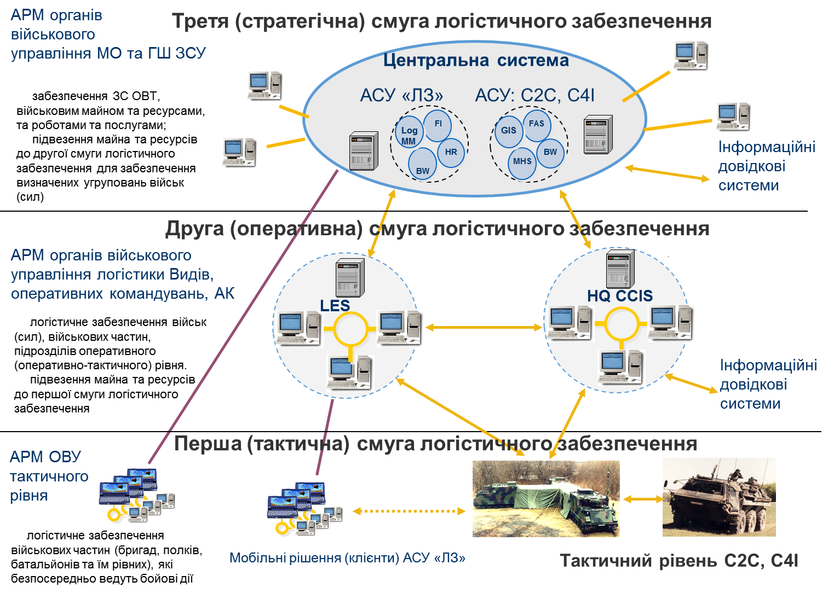
Рис. 39 Варіант управління процесами логістичного забезпечення за допомогою АСУ “ЛЗ” за смугами логістичного забезпечення

4.3 Вимоги до структури системи
Структура АСУ “Управління логістичним забезпеченням” складається із таких взаємопов’язаних та взаємозалежних підсистем:
функціональних;
організаційних;
технологічних (сервісних).
Функціональність АСУ “Управління логістичним забезпеченням” повинна підтримуватись відкритою та закритою інфраструктурами (ЦОДи, сервера, інформаційно-транспортними мережами) нерозривно по стволу “від солдата (підрозділу, складу) до Генерального штабу (Міноборони)”. Необхідний обмін даними та порядок його здійснення між відкритою та закритою частинами буде визначатись вимогами процесів та законодавства щодо безпеки інформації.
До функціональних підсистем та процесів автоматизованої підтримки логістичного забезпечення до АСУ “Управління логістичним забезпеченням” мають входити підсистеми за напрямами діяльності логістичного забезпечення, що вказані у Таблиці 4.1 , допоміжні сервісно-технологічних компоненти АСУ вказані у табл. 4.2.
АСУ “ЛЗ” повинна складатись із сукупності комплексно взаємопов'язаних функціональних програмних підсистем, засобів телекомунікації та управління, які реалізують відповідні завдання та надаються для роботи кінцевим користувачам (розгортаються) на об'єктах автоматизації у вигляді програмних типових автоматизованих робочих місць згідно повноважень, прав доступу та відповідальності особового складу.
АСУ “ЛЗ” має бути побудована за єдиним замислом управління оборонними ресурсами та модульним принципом компоновки спеціального програмного забезпечення, перелік та функціональність програмних модулів (наведено у табл 4.1 ) має дозволити здійснювати автоматизовану підтримку усіх основних (ключових) процесів організації та управління логістичним забезпеченням.
Таблиці 4.1
Типові модулі спеціального програмного забезпечення та їх функціональність, процеси автоматизованої підтримки, що виконуються
Номери процесів відповідно до п.4.1 вказані у стовбці 4.
№№ | Типовий модуль СПЗ | Функціональність програмного модулю | ПП процесів
 | Модуль ведення проектів Project System | Підтримка процесів організації, планування та контролю логістичного забезпечення (діяльності). | п.п. 1, 2 , 4, 5
 | Модуль логістичного забезпечення бойових дій Direct Support to Operations. | Організація та супроводження логістичного забезпечення розгортання та застосування військ (сил) | пп 1, 4
 | Модулі бізнес-аналітики BW, BI | Проведення аналізу і оцінки обстановки з питань логістичного забезпечення, опрацювання варіантів, прийняття раціональних рішень щодо логістичного забезпечення на основі різних сценаріїв очікуваних бойових дій, відображення даних обстановки на електр. картах Geo ArcGIS | всі пп.
 | Тактичний off-line облік – облік та звітність за станом логістичного забезпечення (Logistics Reporting). | У підрозділах, що діють у тимчасовому інформаційному відриві від АСУ “Управління логістичним забезпеченням”, має бути застосовано електронні таблиці (програмний пакет MS Excel), призначені для ведення поточного обліку ресурсів логістичного забезпечення, виконання динамічних розрахунків, графічного представлення даних логістичного забезпечення і заповнення електронних таблиць звітності для кожного конкретного підрозділу. Підготовлені для обміну дані при можливості мають автоматично передаватися в АСУ. Такі доповіді по стану логістичного забезпечення будуть основою для розрахункового планування і поточного постачання витратних елементів. | п 4.
 | Оцінка боєздатності та спроможності – розрахунок і наочне відображення поточного і прогнозованого бойового потенціалу формування (Visibility of Current and Future Combat Power) | Відповідний функціонал має дозволяти командирові бойового формування (посадовій особі ОВУ) швидко оцінити наявні бойові можливості підрозділу, виходячи з поточного стану матеріально-технічних ресурсів, передусім боєприпасів, ОВТ, паливно-мастильних матеріалів. Командир повинен мати можливість спрогнозувати можливості або бойовий потенціал підрозділу, залежно від поставленого перед ним завдання і організаційної структури формування | п 4.
 | Сигнальна система попереджень – відстеження та сигналізація щодо критично важливої інформації із логістичного забезпечення (Commander's Critical Information Requirements (CCIR) стосовно стану військових формувань | Даний модуль АСУ “Управління логістичним забезпеченням” має забезпечити ОВУ, командира формування можливостями по відстеженню даних стосовно наявності і витрати ресурсів, переліку потреб по номенклатурам постачання з генерацією сигналів сповіщення, якщо ці ресурси опускаються нижче необхідного рівня. Показники рівня встановлюються для завчасного автоматичного (періодичного або по факту події) сповіщення командира про скорочення необхідної номенклатури і об'ємів предметів постачання. | п 4.
 | Управління предметами постачання (Commodity Management). | Функціональність:  модуль має дозволити командирові ефективно управляти розподілом ресурсів, відстежити місце розташування транспортних засобів, номенклатуру вантажів, що перевозяться ними, відобразити на карті координати баз і пунктів постачання, а також перелік і об'єми предметів постачання, що є на збереженні;  управління військовим майном (проведення операцій обліку, оприбуткування, видачі, руху, зміни якісного та технічного стану, ведення видів та типів зберігання) підпорядкованих військових складів. | пп. 2, 3, 4, 5
 | Забезпечення інтероперабельності та інтеграції систем всебічного забезпечення із системами управління військами та зброєю (command control - C2, C4I) | Функціональність дозволяє створити єдине інформаційне поле (інтегроване середовище процесів та даних) для спільної роботи автоматизованих систем.  Двосторонній інтерфейс (інструментарій) подання за напрямами запитів або огляду обстановки та поточного стану структур ЗС.  Застосовується для організації, здійснення та супроводження всебічної підтримки діяльності (формування, розвитку, розгортання, бойових дій) Збройних Сил а також координації діяльності різнорідних ОВУ та виконавців в організації і здійсненні процесів логістичного забезпечення в усіх видах діяльності Збройних Сил. | пп 1, 4
 | Прогнозування потреби в ресурсах та планування постачання – Finite Resource Planning – FRP | Функціональність:  підтримки процесів державного оборонного замовлення  інтеграція із ІАС державних органів влади, структур забезпечення  організації та інтеграції діяльності виконавців  управління людськими ресурсами | пп 1, 2, 3
 | Планування замовлень і постачань – Advanced Planning Scheduling -AP | Функціональність:  підтримка процесів договірної роботи.  організація та здійснення процесів логістичного забезпечення, оптимальне використання наявних засобів і ресурсів. | пп 1, 2, 3
 | Модуль електронної комерції – e-commerce – EC | Функціональність:  договірна робота;  забезпечення постачання (замовлення та закупівель) військового майна, інформаційного забезпечення закупівель, проектів і контрактів з постачання військового майна до ЗС;  забезпечення фінансово-економічної діяльності логістики; | пп 2, 3
 | Управління даними про вироби – Product Data Management – PD | Функціональність:  ведення систематизації, каталогізації і кодифікації предметів постачання логістичного забезпечення, їх технічних характеристик, даних класифікації та кодифікації, фінансових позицій, умов збереження, ведення даних з контролю за якістю продукції тощо | пп 1, 2, 3
 | Управління запасами та ланцюгами постачання – Supply Chain Management – SCM  система управління складами - СУС | Функціональність:  управління (зберігання, оновлення, перерозподілу, ешелонування) запасами логістичного забезпечення ЗС;  управління запасами військового майна і його поставками в рамках “об'єднаного” логістичного забезпечення угруповань;  система управління складами - СУС | пп 3, 4
 | Автоматизованого забезпечення життєвого циклу ОВТ – CALS (Continuous Acquisition and Life-Cycle Support), | Функціональність:  ведення даних щодо технічного забезпечення та ремонту, попереджувального ТОРО;  транспортної логістики;  автоматичної ідентифікації номенклатури предметів постачання на основі штрих-кодів, активних і пасивних радіочастотних міток систем навігації транспортних засобів | пп 1, 2, 3, 4, 5
 | Система підтримки прийняття рішень (СППР);  технології комплексного багатовимірного аналізу даних OLAP – on-line– Analytical Processing | Функціональність:  аналітичне забезпечення управлінської діяльності;  ведення звітів, інформування (термінового, оперативного, за вимогою) з можливістю формування довільних форм (формат користувача);  моделювання варіантів діяльності для обґрунтування рішення;  геоінформаційна підтримка в АСУ “Управління логістичним забезпеченням”  підтримка документообігу. | пп 6
До складу АСУ “ЛЗ” окремим модулем у якості ядра інтеграції і складової перспективної системи “Управління оборонними ресурсами” повинен входити програмно-апаратний комплекс внутрішньої та зовнішньої інтеграції процесів та баз даних внутрішніх функціональних підсистем та зовнішніх існуючих автоматизованих систем, діяльність яких пов'язана з управлінням оборонними ресурсами.
Функціонування даного комплексу інтеграції дозволить створити для Міноборони та Збройних Сил України єдине інформаційне поле з управління оборонними ресурсами держави (на першому етапі створення – логістичним забезпеченням та матеріально-технічними ресурсами).
Кожний типовий модуль за потребою повинен мати налаштовану специфікацію (спеціалізацію) під функціональні вимоги (особливості) ОВУ центральних служб забезпечення згідно ділових процесів та/або номенклатури предметів постачання. Налаштування такої спеціалізації для ОВУ ЦСЗ повинно відбуватись поетапно.

4.4 Типові програмні автоматизовані робочі місця в АСУ “ЛЗ”
В АСУ “ЛЗ” передбачається функціонування типових програмних автоматизованих робочих місць (далі – АРМ) наступних типів:
АРМ командира (керівника);
АРМ спеціаліста з планування логістичного забезпечення;
АРМ спеціаліста з ведення договорів;
АРМ спеціаліста з постачання ВМ;
АРМ спеціаліста з обліку та руху;
АРМ спеціаліста з ТОРО;
АРМ спеціаліста з відчуження та утилізації;
АРМ адміністратора баз даних;
АРМ створення і ведення довідників та словників;
АРМ спеціаліста з ведення класифікаторів.
Призначення типового АРМ кожному користувачу здійснюється відповідно до сфери його діяльності і обсягів компетенції (табл. 4.2).

Таблиця 4.2
Перелік процесів в типових АРМ АСУ “ЛЗ” ЗС України, що визначені для кінцевих користувачів системи
Типовий АРМ | Перелік процесів АРМ для кінцевих користувачів
АРМ командира військового формування (установи) | Перегляд замовлень на постачання та переміщення в системі; створення заявок на різних рівнях організаційної структури для планування забезпечення (заявок для централізованої та децентралізованої закупівлі); блокування та деблокування заявок в системі (процедура відповідна процедурі візування заявок командиром частини); перегляд карток основних записів матеріалу та карток основних постачальників в системі; виконання роботи зі звітами щодо заявок та замовлень щодо забезпечення матеріальними запасами в ЗС України
АРМ спеціаліста з забезпечення | Виконання операцій централізованої закупівлі матеріальних запасів в ЗС України; виконання операцій децентралізованої закупівлі матеріальних запасів в ЗС; виконання операцій централізованої закупівлі робіт та послуг в ЗС; створення карток ОЗМ; виконання операцій децентралізованої закупівлі робіт та послуг в ЗС; виконання операцій відпуску та постачання матеріальних запасів; проведення запитів цінових пропозицій для здійснення операцій закупівлі; проведення операції формування рахунку для оплати здійснених операцій в системі; перегляд звітів щодо запасів, закупівель та формування рахунків
АРМ спеціаліста з планування логістичного забезпечення | Перегляд замовлень на постачання та переміщення в системі; встановлення нормативів потреби у матеріальних засобах; створення заявок на різних рівнях організаційної структури для планування забезпечення (заявок для централізованої та децентралізованої закупівлі); перегляд карток основних записів матеріалу та даних карток постачальників в системі; виконання роботи зі звітами щодо заявок та замовлень на забезпечення матеріальними запасами в ЗС України
АРМ спеціаліста з ведення класифікаторів | Завантаження кодифікаційних даних, отриманих з АІС кодифікації (СПЗ “БУЛКОД”) до АСУ “ЛЗ” та створення карток матеріалів.  Аналіз існуючих карток матеріалів та створення звіту, щодо наявності тимчасових національних номенклатурних номерів у системі.  Заміна тимчасових національних номенклатурних номерів на постійні та відповідне оновлення карток матеріалів.
АРМ спеціал. довідників та словників | Створення і ведення словників та довідників, що використовуються в ЗС України
Типовий АРМ | Перелік процесів АРМ для кінцевих користувачів
АРМ спеціаліста з обліку матеріально-технічних ресурсів | Перегляд замовлень на постачання та переміщення в системі; виконання операції перегляду звітів щодо запасів в різних одиницях організаційної структури; виконання операцій оприбуткування матеріалів; виконання операцій переміщень матеріалів між складами; виконання операцій перекатегорування матеріалів; виконання операцій переміщення запасів між в/ч; виконання операцій відпуску запасів для переміщення зі складу на склад; виконання операцій списання для матеріальних запасів; виконання операцій перегляду та коригування з відповідними повноваженнями карток ОЗМ в системі
АРМ спеціаліста з планування ТОРО | Планування планово- попереджувальних робіт (ППР):  - створення календарного плану ППР на рік;  - управління планом та ремонтними роботами;  - визначення технологічних карток;  -планування потреби в матеріалах на основі специфікацій в технологічних картах і замовленнях
АРМ спеціаліста з ведення ТОРО (начальника ремонтного підрозділу) | Обробка повідомлень щодо несправності, заявок на матеріали та замовлень на ремонт ;  - створення повідомлень на несправності ;  - створення замовлень на ремонт ;  - внесення змін до замовлень ;  деблокування (затвердження) замовлення без друку документів ;  - передача замовлення на ремонт (деблокування з друком документів) ;  підтвердження на отримання замовлення і початку ремонту (наряд/завдання на роботи  та відомість потрібних матеріалів) ;  - технічне закриття замовлення (наряду) актом прийому;  - списання матеріалів зі складу на замовлення ;  - списання матеріалів на ремонт ;  - обробка результатів робіт ;  - розрахунок витрат на ремонт (планових/фактичних) ;  - закриття замовлення на ремонт.
АРМ адміністратора логістичних процесів | Створення, зміни, розширення та перегляд основних записів матеріалу; створення, зміни, розширення та перегляд основних записів постачальника; введення пакетних даних за допомогою програмного інструментарію; зміни періодів проводок в системі; встановлення основного запису матеріалу на видалення; встановлення основного запису постачальника на видалення

Перелік сервісно-технологічних компонентів АСУ “Управління логістичним забезпеченням” надано у табл. 4.3
Таблиця 4.3
Сервісно-технологічні компоненти АСУ “ЛЗ”

Сервісно-технологічні компоненти
№ | Назва | Характеристика
1. | Компонент адміністрування | Дозволяє використовувати внутрішні механізми розмежування прав доступу системи управління базами даних (далі СУБД), а також власні механізми (на рівні спеціального програмного забезпечення) розмежування прав доступу відповідно до рольових повноважень користувачів
2. | Компонент взаємодії із зовнішніми суміжними системами | Компонент призначений для здійснення обміну даними з іншими (суміжними) інформаційними системами
3. | Компонент управління класифікаторами та довідниками | Компонент призначений для перегляду та ведення (редагування, імпорту, експорту) класифікаторів та довідників Системи
4. | Компонент пошуку необхідної інформації | Компонент призначений для пошуку необхідної інформації в БД Системи за усіма можливими критеріями
5. | Компонент діагностики | Компонент призначений для діагностики стану Системи, виявлення можливих збоїв в ході її експлуатації та несправності обладнання. Компонент тісно взаємодіє із компонентом моніторингу стану системи
6. | Компонент моніторингу стану Системи | Компонент призначений для постійного моніторингу стану Системи в цілому та окремих її складових та елементів. Компонент тісно взаємодіє із компонентом діагностики.

АСУ “Логістики”, відповідно до процедур та стандартів НАТО, повинна поетапно забезпечити налаштування та функціонування спеціалізованих функціональних модулів (підсистем) для забезпечення ведення бойових дій, зокрема:

4.5 Внутрішня система документообігу.
Система документообігу АСУ “Управління логістичним забезпеченням” повинна забезпечити:
формування формалізованих та можливість створення неформалізованих форм документів для ОВУ всіх ланок Збройних Сил;
правила організації документообігу, які б визначали єдиний, в рамках АСУ “Управління логістичним забезпеченням” порядок формування та оформлення документів;
єдиний регламент обміну документами.
Система документообігу АСУ “Управління логістичним забезпеченням” повинна мати взаємо-обмін із системою документообігу ЗС.
Система класифікації та кодування АСУ “Управління логістичним забезпеченням” повинна становити собою сукупність державних і галузевих класифікаторів, що охоплюють усі напрями діяльності органів управління, необхідних для функціонування систем і підсистем АСУ “Управління логістичним забезпеченням” , а також правил та засобів їх ведення і повинна включати:
загальносистемні – єдині в рамках АСУ “Управління логістичним забезпеченням” класифікатори, необхідні для функціонування загальних для логістичного забезпечення задач і моделей з іншими елементами АСУ “Управління логістичним забезпеченням” та з АСУ органів виконавчої влади: ці класифікатори, у свою чергу, повинні включати загальнодержавні та галузеві класифікатори МО України та інших силових міністерств і відомств;
системні – єдині в рамках конкретної підсистеми АСУ “Управління логістичним забезпеченням” класифікатори, що забезпечують функціонування математичних моделей, інформаційних і розрахункових задач та обмін інформацією між складовими АСУ “Управління логістичним забезпеченням” ;
локальні – класифікатори, необхідні для функціонування задач і моделей та роботи з базами даних окремих елементів АСУ “Управління логістичним забезпеченням” .
Вимоги до інформаційного обміну
Інформаційна база повинна формуватися в рамках організації єдиного інформаційного простору з використанням існуючих інформаційно-телекомунікаційних мереж Збройних Сил України за розробленою технологією обміну, яка відповідає вимогам забезпечення безпеки інформації. Інформаційна сумісність підсистем та елементів АСУ “Управління логістичним забезпеченням” повинна забезпечуватися шляхом погодження складу, структури, змісту і обсягів інформації взаємообміну, застосуванням однорідних чинників, єдиних процедур формування та оновлення баз даних, єдиної системи класифікації та кодування інформації, єдиної уніфікованої системи документів.

4.6 Технологічні вимоги до АСУ “ЛЗ”.
Технологічно АС “ЛЗ” повинна бути:
ERP-системою, її створення передбачає формування архітектури єдиної інтегрованої системи логістичного забезпечення;
максимально наближеною до сучасних систем управління логістичного забезпечення військ провідних країни світу;
створюватися згідно з концепцією відкритих систем, що надає можливість її розвитку та модернізації за рахунок введення нових функціональних підсистем, розширення функцій створених підсистем, підключення нових інформаційних ресурсів та розширення кола користувачів системи;
інтегруватися (сполучатися) із загальною операційним середовищем ЄАСУ ЗС України (в ньому забезпечується інформаційна взаємодія по всіх напрямках логістичного забезпечення та управління для підтримки процесів прийняття рішення, створення загальної картини оперативної обстановки з питань логістичного забезпечення);
забезпечувати інтеграцію в єдину глобальну інформаційно-управлінську мережу на єдиній програмній платформі усіх розробок з автоматизації процесів забезпечення матеріально–технічними засобами із застосування типових (уніфікованих) елементів, програмного забезпечення, єдиної бази вихідних даних та нормативно-правових документів для органів управління логістичного забезпечення військ (сил).
Технічна інфраструктура повинна бути створена на базі структурованої кабельної системи та включати до свого складу захищений серверний комплекс та робочі місця для адміністраторів системи, бази даних і адміністратора безпеки інформації.

4.7 Вимоги до чисельності та кваліфікації персоналу, надійності
Вимоги до кваліфікації персоналу, порядку його підготовки і контролю знань і навичок.
Персонал, що допускається до застосування і експлуатації засобів АСУ “Управління логістичним забезпеченням” на об'єктах автоматизації, повинен мати відповідну військово-облікову спеціальність і мати навички роботи на засобах обчислювальної техніки у складі автоматизованих підсистем АСУ “Управління логістичним забезпеченням”.
В програмних компонентах АСУ “Управління логістичним забезпеченням” повинні бути реалізовані інтерфейси користувача, які не вимагають наявності спеціальної кваліфікації. Для роботи з системою кінцеві користувачі повинні володіти загальною інформацією про АСУ “Управління логістичним забезпеченням” в межах експлуатаційної документації, а також мати навички роботи з ПЕОМ.
Адміністрування системи забезпечують штатні посадові особи ЗС України. Для адміністрування системи необхідна наявність адміністраторів таких категорій: адміністратор системи, адміністратор бази даних, адміністратор безпеки, адміністратор апаратної частини серверу та операційної системи, адміністратор телекомунікаційної мережі. Функції адміністраторів різних категорій окрім адміністратора безпеки можуть суміщатися.
Посадові особи, що забезпечують функціонування АСУ “Управління логістичним забезпеченням” ЗС України, повинні мати знання, необхідні для роботи із апаратною частиною серверу, адміністрування операційної системи та робочих станцій, СКБД, підсистем та компонент відповідно до функціонального призначення.
Виконавець повинен розробити Програму навчання користувачів та спільно із Замовником провести згідно із цією програмою підготовку кінцевих користувачів, що будуть здійснювати експлуатацію системи. Контроль та забезпечення підготовки персоналу здійснює Замовник. Тривалість навчання, тематика занять визначаються залежно від рівня підготовки посадових осіб, покладених на них функціональних завдань. Допуск посадових осіб до роботи у АСУ “Управління логістичним забезпеченням” повинен здійснюватись після проходження відповідного курсу підготовки.
Перелік категорій фахівців та штатних посад, їх чисельність, кваліфікація і функції, режими роботи, порядок взаємодії визначаються відповідними положеннями, інструкціями щодо експлуатації складових АСУ “Логістика.

4.8 Показники призначення
В якості показника призначення системи обирається функціональна повнота. Ступінь відповідності АСУ “Управління логістичним забезпеченням” її призначенню визначається повнотою реалізації переліку автоматизованих функцій системи.
До якісних показників АСУ “Управління логістичним забезпеченням” відносяться:
відповідність структури та функціонального призначення АСУ “Управління логістичним забезпеченням” формам і методам роботи посадових осіб органів військового управління та завданням із організації та управління процесами логістичного забезпечення;
забезпечення розподілу (класифікації) інформації за важливістю, актуальністю та ступенем деталізації;
забезпечення повноти змісту та достовірністю інформації;
врахування пріоритетності джерел інформації, термінів зберігання, використання та періодичності оновлення інформації.

Вимоги до надійності
Склад і числові значення показників надійності для системи в цілому або її підсистем.
Основними показниками надійності є:
коефіцієнт готовності: не менше 0.9;
час напрацювання на відмову: не менше 10000 годин.
Перелік аварійних ситуацій і значення показників надійності.
Надійне функціонування АСУ “Управління логістичним забезпеченням” повинно бути забезпечено у разі таких аварійних ситуацій:
збої в енергопостачанні - до 10 хв., усунення за рахунок блоків безперервного живлення;
збої в роботі програмного забезпечення - усунення за рахунок резервних копій;
збої в роботі технічних засобів - усунення за рахунок резервування, ремкомплекту;
порушення зв'язку з іншими складовими, віддаленими об'єктами АС - усунення за рахунок резервування.
Вимоги до надійності технічних засобів і програмного забезпечення.
Ремонтопридатність технічних засобів і ПЗ характеризується середнім часом відновлення, значення якого повинне бути: для технічних засобів - не більше 30 хвилин; для ПЗ - не більше 10 хвилин, середній час відновлення централізованої БД – не більше 3 годин. Зазначені показники надійності повинні досягатись за рахунок використання модульної конструкції, методів резервування, гарячої заміни несправних блоків, модулів. Час безперервної роботи серверного комплексу не менше 10000 годин.
До складу компонентів АСУ “Управління логістичним забезпеченням” повинен входити комплект ЗІП, який розраховується, виходячи з коефіцієнта його готовності не менш 0,9.
Засоби АСУ “Управління логістичним забезпеченням” повинні забезпечувати безперервну роботу протягом 72 годин без зниження рівня надійності, який вони мають в повному (основному) режимі експлуатації.
Перелік технічних і програмних засобів АСУ “Управління логістичним забезпеченням”, що мають експлуатуватись в постійному (черговому) і повному (основному) режимах, визначається режимами функціонування об'єкта автоматизації.
Технічні і програмні засоби, які будуть використовуватись в АСУ “Управління логістичним забезпеченням”, повинні мати такі гарантії:
структурована кабельна система - не менше 20 років;
активне мережне обладнання - не менше 3 років;
комп'ютери (сервери і робочі станції) - не менше 3 років;
джерела безперебійного живлення - не менше 3 років;
програмні засоби - не менше 3 років.
На етапі техноробочого проектування представляються пропозиції щодо резервування систем з метою забезпечення безперервності і живучості АСУ “Управління логістичним забезпеченням” і їх підтримки підсистемою управління функціонуванням і адміністрування АСУ “Управління логістичним забезпеченням”.

Вимоги до програмного забезпечення
Програмне забезпечення АСУ “Управління логістичним забезпеченням” має складається з загального та спеціального програмного забезпечення.
До складу загального програмного забезпечення системи повинні входити:
система управління ресурсами підприємства на основі галузевого ERP рішення для оборонних відомств;
операційні системи Windows серверні та на кожній робочій станції;
офісні застосування Microsoft Office на кожній робочій станції.
Для підвищення ефективності управління логістичного забезпеченням мають використовуватися геоінформаційні технології для створення на карті місцевості картини загальної обстановки (з необхідною деталізацією): бойового простору, розташування і переміщення ресурсів і засобів логістичного забезпечення, інформації з пунктів постачання, статус ресурсів логістичного забезпечення в підрозділах.
До технологічних (сервісних) мають входити наступні підсистеми:
електронної пошти;
Web-сервісу;
зв’язку засобами ІР-телефонії;
геоінформаційна;
захищеного електронного документообігу;
управління функціонуванням та адміністрування АС;
навчання та тренування.
Функціонування АСУ “Управління логістичним забезпеченням” відбувається у режимі цілодобової роботи із забезпечення діяльності ОВУ Міністерства оборони України, Генерального штабу та Збройних Сил України.

Вимоги до безпеки
Технічні засоби АСУ “Управління логістичним забезпеченням” повинні забезпечувати безпеку обслуговуючого персоналу в процесі експлуатації згідно з вимогами ГОСТ В20.39.308-76 (п. 15 - “Вимоги по безпеці”).
Технічні засоби повинні відповідати “Правилам техніки електробезпеки при експлуатації військових установ” (ПМБЕ-75) і повинні мати спеціальні елементи для заземлення згідно з вимогами ГОСТ В 20.39.308-76 п. 2.2. Монітори робочих місць користувачів та адміністраторів повинні відповідати вимогам безпеки праці за міжнародними стандартами МРКІІ або більш жорсткими.
Вимоги до безпеки визначені у “Технічному завданні на реконструкцію Центру оперативного реагування на кризові ситуації Міністерства оборони України під Центр оперативного керівництва Збройними Силами України”.

Вимоги до ергономіки та технічної естетики
Вимоги до ергономіки і технічної естетики технічних засобів АСУ “Управління логістичним забезпеченням” ЗС України складаються із вимог до організації АС, діяльності посадових осіб, засобів діяльності.
Вимоги до організації дослідного зразка на об'єктах автоматизації АСУ “Управління логістичним забезпеченням” ЗС України повинні забезпечуватись раціональним розподілом функцій між користувачами і технічними засобами, а чисельність і кваліфікація користувачів - виконанням Нормативів з організації робіт із засобами обчислювальної техніки.
Вимоги до організації діяльності користувачів:
алгоритм діяльності користувачів повинен відповідати функціональним обов'язкам і бути прозорим;
інформаційні моделі діяльності користувачів повинні мати наочне відображення;
експлуатаційні документи зразка повинні бути ясними і зрозумілими.
Засоби автоматизації процесів діяльності на об'єктах АСУ “Управління логістичним забезпеченням” ЗС України повинні складатись із:
засобів введення та відображення інформації;
засобів управління;
засобів зв'язку і додаткового обладнання АРМ;
інструментальних засобів (друку, зчитування кодів …).
Розміщення засобів відображення інформації, форми і габаритні розміри АРМ, їх взаємне розташування повинні відповідати встановленим нормам.
Технічні засоби АСУ “Управління логістичним забезпеченням” ЗС України повинні задовольняти вимогам Системи стандартів ергономіки та технічної естетики (ГОСТ 30.001-83), розділу 14 “Ергономічні вимоги та вимоги технічної естетики” (ГОСТ В29.00.002-84) і забезпечувати комфортність умов роботи користувачів.
Проектні рішення з розміщення технічних засобів АСУ “Управління логістичним забезпеченням” ЗС України повинні враховувати вимоги до санітарних норм відповідно до ГОСТ 12.1.005-88.
Вимоги до необхідної площі для розташування технічних засобів, параметрів мереж електроживлення, вимоги до кліматичних факторів навколишнього середовища та інші повинні бути викладені в експлуатаційній документації.
Розподіл функцій між користувачами і технічними засобами, алгоритми діяльності користувачів, інформаційні моделі, конструкція та компонування робочих місць, інформаційного поля засобів відображення інформації і органів управління повинні відповідати вимогам ГОСТ В20.39.308-76 (розділ 14 “Ергономічні вимоги та вимоги технічної естетики”).
Перелік ситуацій, при яких необхідно використовувати додаткове звукове (або речове) супроводження на робочих станціях користувачів та адміністраторів, а також вигляд, місце і зміст повідомлень про відмови та аварії технічних засобів, ЗПЗ і СПЗ, КСЗІ визначається на етапі техноробочого проектування.

4.9 Вимоги до комплексної системи захисту інформації
Для захисту інформації в АСУ “Управління логістичним забезпеченням” має бути розроблена комплексна система захисту інформації (далі – КСЗІ).
Вимоги стосовно захисту інформації і обмеження доступу повинні бути викладені в окремому технічному завданні на створення комплексної системи захисту інформації (далі – КСЗІ).
Функціональність КСЗІ повинна бути реалізована комплексом спеціалізованих програмно-технічних засобів, які проводять захист інформації та відповідних програмно-технічних ресурсів системи.
Захист інформації на всіх рівнях здійснюється з метою забезпечення визначеної політики безпеки інформації шляхом створення КСЗІ для:
- попередження порушення конфіденційності, цілісності та доступності інформації з обмеженим доступом та захисту інформаційних, програмних і технічних ресурсів;
- розмежування доступу користувачів до інформації яка потребує захисту від несанкціонованого внесення змін або знищення баз даних;
- запобігання несанкціонованого використання інформації баз даних;
- забезпечення спостереженості інформації шляхом контролю за діями користувачів, та реєстрації подій які мають відношення до безпеки інформації;
- підтримання цілісності системи;
- забезпечення управління засобами КСЗІ та контролю за її функціонуванням.
Повний перелік загроз до інформації та їх можливий вплив на основні властивості інформації, яка обробляється, повинний бути наведений у розроблених за результатами аналізу умов функціонування, моделі загроз та моделі порушника, що входять до складу технічної документації на КСЗІ.
Технічне завдання на створення КСЗІ розробляється окремо, згідно з вимогами НД ТЗІ 3.7-001-99 “Методичні вказівки щодо розробки технічного завдання на створення комплексної системи захисту інформації в автоматизованій системі” та погоджується с Держспецзв’язку України.

4.10 Вимоги до видів забезпечення

Вимоги до математичного забезпечення
Основу математичного забезпечення АСУ “ЛЗ” повинні складати типові математичні методи, моделі і алгоритми, які реалізуються у відповідних програмах і забезпечують:
функціонування АРМ, локальних та розподілених мереж, інших технічних засобів у визначених режимах (бойовому, черговому, обслуговування, тренування);
розподілене використання ресурсів загального призначення;
підтримку типового периферійного і спеціального обладнання;
зберігання і опрацювання даних різних типів;
можливість до застосування нових версій, перехід від окремих задач до комплексів задач, що використовують оптимізаційні алгоритми та єдину інформаційну базу;
поновлення даних після відмов технічних засобів;
реалізацію визначених інформаційних, розрахункових задач та моделей.
Розроблені методи та алгоритми повинні бути по можливості уніфіковані. Математичне забезпечення АСУ “ЛЗ” повинне допускати можливість його розширення і зміни на всіх стадіях проектування та функціонування.
Конкретні методи та алгоритми рішення задач управління повинні бути визначені на етапах розробки відповідних постановок задач і техноробочого проектування.

Вимоги до інформаційного забезпечення
До складу інформаційного забезпечення АСУ “ЛЗ” входять:
позамашинна інформаційна база (система уніфікованих документів);
внутрішньомашинна інформаційна база (інформаційні ресурси; банки (бази) даних (масивів інформації));
система класифікації і кодування оперативно-тактичної, воєнно-технічної інформації;.
Інформаційне забезпечення має відповідати таким вимогам:
відповідність рівню управління;
відповідність формам і методам роботи органів управління;
відповідність завданням, що вирішуються;
забезпечення своєчасного надання інформації для виконання поставлених завдань;
оперативне опрацювання та оновлення даних про обстановку в реальному масштабі часу або згідно зі станом на визначений час;
забезпечення необхідного рівня достовірності інформації: оперативно-тактичної інформації, командно-сигнальної інформації (реального масштабу часу).
Споживачами інформаційного забезпечення є посадові особи ОВУ, що включені до складу користувачів АСУ “ЛЗ”.

Вимоги до технічного забезпечення
Технічне забезпечення АСУ “ЛЗ” повинно складатися з:
комп'ютерів (серверів і АРМ); об’єднуватись у ЛОМ структурних підрозділів МО України; ЛОМ структурних підрозділів ГШ ЗС України та інших ОВУ;
системи мережевого друку та іншого периферійного обладнання;
засобів відображення колективного користування;
структурованої кабельної системи (СКС);
пасивного та активного мережевого обладнання ТКМ;
засобів зв'язку;
засобів захисту інформації;
системи безперебійного живлення.
Номенклатура і специфікація технічних засобів та обладнання, їх кількість і характеристики визначаються на етапі техноробочого проектування.
Характеристики технічних засобів повинні забезпечити ефективне функціонування складових АСУ “ЛЗ”.
Сервери повинні забезпечувати доступ користувачів до інформації та надійне збереження інформації у процесі роботи. Сервери повинні базуватись на кластерних рішеннях - кластер для роботи ТПМ та кластер для ГІП і обробки інформації.
Робочі станції повинні мати достатню продуктивність та ресурси для забезпечення роботи програмного забезпечення.
Типи, структура, характеристики і конфігурація комп'ютерного обладнання (серверів і робочих станцій) визначаються на етапі техноробочого проектування.
Кількість та типи засобів мережевого друку та іншого периферійного обладнання повинні бути визначені за результатами техноробочого проектування.
СКС повинна забезпечувати роботу:
ЛОМ;
захищеного телефонного зв'язку;
захищеної підсистеми зв’язку засобами ІР-телефонії;;
підсистеми відображення інформації.
Подальший розвиток структурованої кабельної системи не повинен вимагати суттєвих змін в концепції та структурі її побудови.
Технічне обладнання СКС та ЛОМ структурних підрозділів органів військового управління АСУ “ЛЗ” повинні забезпечити швидкість передачі між АРМ та сервером не нижче 521 Кбіт/с, між серверними платформами - не нижче 1 Гбіт/с.
Вибір програмно-апаратних засобів, засобів отримання, формування і передавання інформації, засобів представлення і відображення, засобів оргтехніки та оперативного зв'язку, допоміжного та сервісного обладнання, а також монтажних матеріалів та кабельної продукції тощо повинен враховувати:
наявність існуючих технічних засобів на об'єктах автоматизації;
тенденції розвитку обчислювальної техніки, комунікаційного обладнання та засобів зв'язку;
можливість сумісного функціонування автоматизованих систем і програмно-технічних комплексів Збройних Сил.
Засоби захисту інформації повинні відповідати вимогам п.4.3.8.
Загальна кількість та розташування комплексу технічних засобів у приміщеннях визначається на етапі техноробочого проектування.

Вимоги до телекомунікаційного забезпечення
Телекомунікаційне забезпечення (ТКЗ) АСУ “ЛЗ” організаційно входить до складу інформаційно-телекомунікаційної системи Збройних Сил України складається з інформаційно-телекомунікаційних вузлів (ІТВ), локальних обчислювальних мереж, та каналів зв'язку, що функціонують в інтересах комплексів засобів автоматизації, програмно-технічних комплексів, автоматизованих робочих місць, робочих станцій АСУ “ЛЗ”. ТМ АСУ “ЛЗ” забезпечує обмін нетаємною інформацією та інформацією з обмеженим доступом між автоматизованими робочими місцями, КЗА, що входять до складу АСУ “ЛЗ” та з абонентами корпоративних мереж інших військових формувань, міністерств відомств.
Телекомунікаційне забезпечення повинно забезпечувати інформаційний обмін різними видами інформації (даних, голосу) між об'єктами автоматизації, управління й взаємодії, а також АРМ об'єктів автоматизації АСУ “ЛЗ”. ТКЗ повинно створюватись відповідно з документацією техноробочого проекту. Вимоги до ТКЗ визначаються окремим технічним завданням. Захист інформації з обмеженим доступом в ТКЗ повинен забезпечуватись КСЗІ в ТКЗ, яка є модулем КСЗІ АСУ “ЛЗ”. Вимоги до модулю КСЗІ в ТК визначаються окремим технічним завданням, що розробляється встановленим порядком згідно НД ТЗІ 3.7-003-05.
Базовим протоколом інформаційного обміну в ТМ повинен бути протокол ІР V.4 (RFC 791). Мовна інформація пакетної телефонії повинна передаватись в ТR у вигляді даних протоколу ІР.
До складу ТКЗ повинні входити наступні елементи: телекомунікаційні вузли (ТВ); канали зв'язку. Телекомунікаційні вузли
Телекомунікаційні вузли повинні забезпечувати доступ користувачів до інформаційних ресурсів АСУ “ЛЗ” та пакетної телефонної мережі АСУ “ЛЗ”.
Інформаційний обмін між ТВ повинен здійснюватись через Центральний інформаційно-телекомунікаційний вузол ГШ ЗС України.
До складу ТВ повинні входити наступні елементи:
структурована кабельна система (СКС);
активне мережне обладнання (АМО).
СКС повинні створюватись відповідно до стандарту І80/ІЕС 11801.
СКС повинна включати кабельні системи локальних обчислювальних мереж (ЛОМ) та телефонних мереж (ТлфМ). Кабельні системи ЛОМ повинні забезпечувати фізичне середовище передачі інформації між АМО, ПЕОМ, терміналами ВКЗ та серверним обладнанням. Кабельні системи ТлфМ повинні забезпечувати фізичне середовище передачі інформації між телефонним апаратами та відомчими телефонними станціями.
В залежності від категорії обмеження доступу інформації, що циркулює в СКС, кабельні системи ЛОМ та ТлфМ повинні поділятись на наступні групи:
група 1 - кабельні системи для передачі секретної інформації.
група 2 - кабельні системи для передачі інформації для службового користування.
група 3 - кабельні системи для передачі інформації мереж загального користування.
Склад кабельної системи кожної з груп для кожного ТВ визначається на етапі техноробочого проектування.

Вимоги до лінгвістичного забезпечення
Основу лінгвістичного забезпечення АСУ “ЛЗ” утворює: сукупність оперативно-тактичних, військово-технічних та інших термінів, зведених у термінологічні словники, правила формалізації даних, засоби діалогової взаємодії посадових осіб із засобами автоматизації, мовні методи та засоби оброблення інформації. Словники повинні забезпечити однозначність слів та словосполучень, що використовуються для найменування об'єктів, їхніх характеристик та значень. У словниках має бути представлений перелік термінів та їх скорочень, що дозволені для використання на відповідних об'єктах, а також на АРМ посадових осіб чергових змін.
Уніфіковані форми документів повинні представляти сукупність форм повідомлень, довідок, вихідних даних і результатів вирішення визначених завдань управління, що вводяться до обчислювальних засобів АСУ “ЛЗ” та видаються на засоби відображення індивідуального і колективного користування.
Синтаксис мов повинен визначати правила утворення одиниць та структур кожного рівня. Семантика кожного рівня повинна задаватись шляхом вказівок призначення та змістовного опису структури.
Принципи побудови мовних засобів АСУ “ЛЗ” повинні забезпечувати виконання основних завдань оперативного складу та осіб бойової обслуги: близькість мовних засобів до природної мови та простота вивчення і використання мовних засобів.
Лінгвістичне забезпечення АСУ “ЛЗ” повинно включати:
сукупність термінологічних словників-довідників;
засоби діалогової взаємодії користувачів з системою;
засоби обробки текстової інформації.
Сукупність термінологічних словників-довідників повинна забезпечувати лінгвістичну сумісність підсистем АСУ “ЛЗ” стосовно оперативно-тактичних, військово-технічних, науково-технічних, техніко-економічних термінів та їх визначень, а також лінгвістичну сумісність АСУ “ЛЗ” з іншими складовими ЄАСУ ЗС України.
Термінологічні словники-довідники надає Замовник.
Засоби діалогової взаємодії оперативного персоналу АСУ “ЛЗ” із засобами автоматизації повинні забезпечити спілкування українською мовою за допомогою відповідних графічних та текстових інтерфейсів. Для технічного персоналу діалог може здійснюватися українською та англійською мовами.
Засоби обробки текстової інформації повинні базуватися на єдиній лексичній базі та забезпечувати впровадження друкованих документів, електронних документів редагування і корекцію текстів, формування повідомлень, документів у вигляді комплектів змістовних зразків відповідно до тематичної спрямованості діяльності оперативного та технічного персоналу АСУ “ЛЗ”.

Вимоги до метрологічного забезпечення
Вимоги до метрологічного забезпечення не висуваються.

Вимоги до організаційного та методичного забезпечення
Порядок створення та функціонування АСУ “ЛЗ”, структура і склад підрозділів, які забезпечують його функціонування та експлуатацію, визначаються відповідними наказами та розпорядженнями Міністра оборони України, начальника Генерального штабу ЗС України, методологією створення та впровадження ERP-систем.
Персонал, який має обслуговувати та експлуатувати ЗКЗА, повинен пройти курси спеціальної підготовки для роботи з серверним та мережевим обладнанням, а посадові особи служби захисту інформації - курси із захисту інформації. Чисельність та режим роботи персоналу визначається на етапі техноробочого проектування.
До складу документів з організаційного забезпечення повинні входити:
схема організаційної структури АС;
опис організаційної структури АС;
положення щодо організації функціонування АС;
настанова щодо порядку роботи в АС;
документи, що визначають права та обов'язки користувачів АС;
керівництва користувачів;
опис технологічних процесів функціонування компонентів АС.
Проектні рішення з організаційного забезпечення АСУ “ЛЗ” повинні передбачати створення служби, що здійснює підтримку експлуатації АСУ “ЛЗ”, склад та функції якої визначаються на етапі техноробочого проектування.
Документи з організаційного забезпечення розробляються відповідно до вимог РД 50-34.698-90

5. СКЛАД І ЗМІСТ РОБІТ ПО СТВОРЕННЮ СИСТЕМИ
АСУ “Управління логістичним забезпеченням” ЗС України має бути побудована з урахуванням:
досвіду розробки наявних у ЗС України дослідних зразків системи управління оборонними ресурсами ERP-масштабу для оборонних відомств;
нормативно-правової бази України;
положень і вимог процедур та стандартів НАТО стосовно логістичного забезпечення;
створення єдиного портального, інформаційного та процесного середовища щодо логістичного забезпечення;
інтеграції наявних та перспективних АСУ, діяльність яких необхідна для функціонування ЗС України у найближчому часі.
Побудову системи у цілому, підсистем та елементів необхідно здійснити на основі ідеологічних, оперативно-стратегічних та системотехнічних вимог за єдиним функціонально-організаційним задумом, який передбачає градацію системи управління (по вертикалі – за рівнями управління і розгалуження, по горизонталі – за функціональними підсистемами управління логістичним забезпеченням).
Етапи проекту щодо створення АСУ “ЛЗ” ЗС України.
Виходячи зі змісту основних положень методології створення ІТ-платформ очікується, що основними етапами розробки АСУ “ЛЗ” ЗС України можуть бути такі: підготовка проекту; концептуальне проектування; реалізація проекту; завершальна підготовка проекту; продуктивна експлуатація і підтримка.
З метою виконання робіт згідно з вимогами ГОСТ 34.601-90 і відповідно до типовій методології впровадження ERP-system необхідно встановити відповідність між стадіями і етапами робіт, визначеними ГОСТ і фазами методології ERP-system.
Відповідність між стадіями і етапами робіт по ГОСТ та фазами робіт методології ERP-system наведено в таблиці 5.1 .
Таблиця 5.1.
Відповідність етапів робіт по ГОСТ фазам робіт методології ERP-system у загальному випадку
Стадії по ГОСТ | Етапи робіт | Фази методології ERP-system
1. Формування вимог до АС | 1.1. Обстеження об'єкту і обґрунтування необхідності створення АС | Підготовка Проекту
 | 1.2. Формування вимог користувача до АС | Підготовка Проекту
 | 1.3. Оформлення звіту про виконану роботу і заявки на розробку АС | Підготовка Проекту
2 Розробка Концепції АС | 2.1. Вивчення об'єкту | Підготовка Проекту
 | 2.2. Проведення необхідних науково-дослідних робіт | Підготовка Проекту
 | 2.3. Розробка варіантів Концепції АС і вибір варіанту Концепції АС, що задовольняє вимогам користувача | Підготовка Проекту
 | 2.4. Оформлення звіту про виконану роботу | Підготовка Проекту
3 Технічне завдання | 3.1. Розробка і затвердження технічного завдання на створення АС | Підготовка Проекту
4 Ескізний проект | 4.1. Розробка попередніх проектних рішень по системі та її частинах | Концептуальне проектування
 | 4.2. Розробка документації на АС та її частини | Концептуальне проектування
5 Технічний проект | 5.1. Розробка проектних рішень на АС та її частини | Концептуальне проектування
 | 5.2. Розробка документації на АС та її частини | Концептуальне проектування
 | 5.3. Розробка і оформлення документації на постачання виробів для комплектування АС і (або) технічних вимог (технічних завдань) на їх розробку | Концептуальне проектування
 | 5.4. Розробка завдань на проектування в суміжних частинах проекту об'єкту автоматизації | Концептуальне проектування
6 Робоча документація | 6.1. Розробка робочої документації на АС та її частини | Реалізація
 | 6.2. Розробка або адаптація програм | Реалізація
7 Введення в дію | 7.1. Підготовка об'єкту автоматизації до введення АС в дію | Завершальна підготовка
 | 7.2. Підготовка персоналу | Завершальна підготовка
 | 7.3. Комплектування АС виробами, що постачаються (програмними і технічними засобами, програмно-технічними комплексами, інформаційними виробами) | Реалізація, Завершальна підготовка
 | 7.4. Будівельно-монтажні роботи | Реалізація
 | 7.5. Пусконалагоджувальні роботи | Реалізація, Завершальна підготовка
 | 7.6. Проведення попередніх випробувань | Реалізація
 | 7.7. Проведення дослідної експлуатації | Завершальна підготовка
 | 7.8. Проведення приймальних випробувань | Завершальна підготовка
8. Супроводження АС | 8.1. Виконання робіт відповідно до гарантійних зобов'язань | Продуктивна експлуатація та підтримка
 | 8.2. Післягарантійне обслуговування | Продуктивна експлуатація та підтримка

Стадії, етапи та фази, що виконуються організаціями-учасниками робіт в даному проекті, встановлюються в договорах, технічному завданні та інших документах проекту на підставі наведених стандартів (методологій).
Підготовка проекту
На цій фазі проект набуває статус фактичного початку. Фаза включає в себе наступні задачі:
– аналіз і уточнення стратегії реалізації;
– визначення організаційної структури проекту;
– аналіз і уточнення стратегії навчання;
– проведення навчання проектної групи;
– визначення стандартів і процедур управління проектом;
– визначення стратегії побудови системного ландшафту;
– проведення наради по фактичному початку (запуску) проекту.
Супутніми документами цього етапу є:
устав внесення змін – завдання керування організаційними змінами;
план проекту – визначає необхідні етапи і сумісні роботи, деталі в ньому поки не розглядаються;
обсяг – задається визначення проекту, вихідні дані циклу збуту;
формування проектної групи – призначення відповідальних за проект;
стандарти і процедури – визначення завдань і методів виконання проекту.
Концептуальне проектування
На цій фазі визначається деталізований порядок діяльності структурних підрозділів Збройних Сил України. Визначаються параметри функціональних процесів , формується уявлення про цілі, функціональні напрямки і організаційну структуру Збройних Сил України. Також визначається метод реалізації цих процесів за допомогою функціональності ІТ-платформи. Результатом цієї фази є документ, окремий для кожного функціонального напрямку, – концептуальний проект. Фаза включає в себе наступні задачі:
– встановлення середовища розробки;
– початкове встановлення системного ландшафту;
– адміністрування системи;
– проведення нарад по функціональним процесам;
– проведення нарад по визначенню детальних вимог до системи;
– проведення навчання проектної групи;
– нарада по закриттю фази і переходу до наступної фази.
Для забезпечення початку цієї фази найважливішим фактором є виконання нижче перелічених умов:
– затвердження складу проектних підгруп;
– наявність робочого середовища для проектних підгруп.
Супутніми документами цього етапу є:
аналіз потреб для кожної структури, на яку робиться посилання і визначення ІТ-платформи за допомогою формулярів опису вихідних даних клієнта (використовуючи бази даних питань і відповідей);
концептуальний проект – ключовий документ для наступної фази, створюється у результаті роботи з базою даних питань і відповідей.
Реалізація проекту
На цій фазі виконується налаштування (конфігурування) системи з урахуванням вимог Збройних Сил України, визначених в концептуальному проекті. На цій фазі у робочому порядку здійснюється основна передача знань від консультантів членам проектних підгруп.
Передумови фази реалізації – повністю готовий концептуальний проект. Також до передумов належать наступні вимоги:
– готовність технічного проекту по серверам;
– наявність всього необхідного обладнання;
– налаштований системний ландшафт з наявною транспортною телекомунікаційною мережею, яка передбачає існування 3 окремих систем (система розробки, система тестування і контролю якості, продуктивна система).
Фаза включає в себе наступні задачі:
– конфігурування системи і тестування прототипу;
– розробка програм переносу даних;
– розробка розширень системи;
– розробка інтерфейсних програм;
– створення звітно-друкованих форм;
– створення або уточнення концепції повноважень користувачів;
– створення робочих місць кінцевих користувачів;
– розробка сценарію інтеграційного тестування
– конфігурування системи, інтеграційне тестування;
– системне адміністрування;
– створення план-графіків навчання кінцевих користувачів, створення документації кінцевих користувачів;
– нарада по закриттю фази і переходу до наступної.
Для забезпечення початку цієї фази найважливішим фактором є виконання нижче перелічених умов:
– затвердження концептуального проекту;
– затвердження основного переліку функціональних процесів .
Супутніми документами є:
визначення функціональних процесів і транзакцій, які повинні бути реалізовані в системі ERP;
вимоги по конфігуруванню і тестуванню;
вимоги до зовнішнього програмування;
навчальні матеріали для кінцевих користувачів – навчальні матеріали і документація по функціональним -процесам.
Завершальна підготовка проекту
На цій фазі здійснюється підготовка до продуктивного використання системи.
Фаза включає в себе наступні задачі:
– уточнення планів підготовки системи до продуктивного старту;
– підготовка і занесення основних довідників;
– підготовка і занесення початкових даних;
– виконання перевірки якості;
– навчання кінцевих користувачів;
– завершальне налаштування продуктивності системи;
– завершальне тестування за участю кінцевих користувачів (дослідна експлуатація);
– нарада по закриттю фази і переходу до наступної.
Завершальне тестування включає в себе наступні роботи:
– підготовка набору даних для завершального тестування;
– проведення завершального тестування.
Для забезпечення початку цій фази найважливішим фактором є виконання нижче перелічених умов:
– позитивні результати інтеграційного тесту;
– готовність інструментарію занесення основних даних;
– затвердження наказу про початок продуктивної експлуатації;
– готовність інструментарію по занесенню початкових даних і залишків.
– завершення навчання кінцевих користувачів.
Перелік основних вихідних документів фази заключної підготовки включає: рішення про готовність до завершального тестування (дослідної експлуатації); акт навчання кінцевих користувачів; акт завершального тестування (дослідної експлуатації).
Продуктивна експлуатація і підтримка проекту
Метою цього етапу є перехід від середовища, що орієнтовано на проект, до попереднього продуктивного середовища для успішної і ефективної експлуатації. На фазі продуктивної експлуатації забезпечується задоволення потреб кінцевих користувачів на момент початку роботи з системою.
Передумовами цієї фази є:
– повністю готовий проект по мережам;
– наявність робочих місць, обладнаних персональними комп’ютерами, підключеними до продуктивної системи;
– створення необхідних компонентів комплексної системи захисту інформації;
– відповідність існуючої інфраструктурної зони, вибраній пілотній зоні продуктивної експлуатації.
Фаза включає в себе наступні задачі:
– підтримка продуктивної експлуатації;
– визначення довгострокових планів;
– наступне навчання і розвиток групи підтримки;
– закриття проекту;
– нарада, присвячена фактичному закінченню проекту.
Супутнім документом етапу є протокол завершення проекту.
Детальне визначення етапів, заходів, проміжних та кінцевих результатів проекту зі створення АСУ “ЛЗ” мають бути зазначені у додатковому документі “Дорожня карта”, який є невід'ємною частиною даного ТЗ.
Розробка та експлуатація АСУ “ЛЗ” повинні ґрунтуватися на використанні наступних принципів:
– комплексність: орієнтація на підвищення ефективності системи за рахунок автоматизації всього взаємопов'язаного комплексу використаних апаратно-програмних засобів, рішення проблем сполуки інформаційних потоків і створення єдиного нормативного та інформаційного простору;
– розвиток: АСУ “ЛЗ” повинна створюватися з урахуванням можливості поповнення та оновлення функцій і складу системи без порушення її функціонування;
– сумісність: при створенні системи повинні реалізуватися стандартизовані інформаційні інтерфейси, завдяки яким вона може взаємодіяти з іншими системами відповідно до загальноприйнятих стандартів;
– уніфікація: при створенні системи повинні бути раціонально застосовані типові, уніфіковані і стандартизовані елементи і моделі, проектні рішення, пакети прикладних програм та ін.;
– спадкоємність: забезпечити використання програмних засобів, накопичених архівів та інформації з наявних баз даних.
– ефективність: раціональне співвідношення між витратами на створення системи і цільовими ефектами, які будуть отримані при функціонуванні системи;
– етапність: створення АСУ “ЛЗ” відповідно до пріоритетних напрямків розвитку; максимально можливе використання наявного інформаційного, технічного, програмно-технологічного та кадрового потенціалу.
Аналіз досвіду розробки, випробувань і експлуатації ряду систем, аналогічних АСУ “ЛЗ”, показує, що для оцінки якості АСУ “ЛЗ” у цілому доцільно використовувати наступні окремі системні показники якості:
а) функціональні:
кількість охоплених ланок управління;
кількість органів управління, що автоматизуються;
склад процесів (функцій, завдань) управління, що автоматизуються;
ступінь інтеграції із загальною системою управління збройними силами;
ступінь інтеграції із системами бойового управління;
ступінь охвату, деталізації та уніфікації процесів (алгоритмів) управління у спеціальному програмному та математичному забезпеченні у різних ланках управління;
адаптивність АСУ у разі змін виконуємих функцій;
б) інформаційні:
повнота охоплення інформаційної предметної області органів управління;
кількість джерел інформації та абонентів;
оперативність збору інформації від первинних джерел;
достовірність інформації;
забезпечення безпеки інформації;
ступінь уніфікації баз даних різних рівнів;
адаптивність до змін якісних та кількісних характеристик інформації у предметній області;
в) технічні:
клас, розмірність та кількість локальних обчислювальних мереж, тип мереж обміну даними, тип мережі обміну даними із зовнішнім середовищем;
ступінь стандартизації і уніфікації технічних засобів;
здатність до нарощування і модифікації технічних засобів;
г) експлуатаційні:
коефіцієнт готовності;
коефіцієнт живучості;
рівень перешкодозахищеності;
кількість обслуговуючого персоналу.
У якості критеріїв оцінки ефективності функціонування системи логістичного забезпечення виділяють наступні:
час очікування поставки (виконання заявки) – з моменту реєстрації замовлення в системі постачання до підтвердження про отримання ресурсів;
точність за часом поставки (виконання заявки) – в межах встановленого інтервалу;
швидкість налагодження системи постачання при передислокації (забезпечення мобільності) підрозділів ЗС на нове місце сил, діб;
здатність забезпечити автономність дій сил (тривалість бойових дій, діб);
інтенсивність логістичного забезпечення (доставки матеріальних засобів) в ході бойових дій та ін.

6. ПОРЯДОК КОНТРОЛЮ ТА ПРИЙМАННЯ СИСТЕМИ
6.1 Загальний порядок виконання ДКР “Логістика-ІТ” та оформлення і подання Замовнику результатів робіт визначено даним технічним завданням, положеннями ГОСТ 34.601-90, ГОСТ 34.201-89, НД ТЗІ 3.7-003-05, ДСТУ 2853-94, ДСТУ 2851-94.
Результати виконання робіт надаються на розгляд Представництву замовника за відповідним сповіщенням. Представництво замовника за результатами розгляду представлених виконавцем робіт та документації надає висновок на виконану роботу. Матеріали технічного проектування надаються до науково-дослідних установ, що здійснюють наукове супроводження за відповідними напрямками для отримання експертних відгуків. Виконаний етап (ДКР в цілому) приймається Замовником, який призначає комісію своїм наказом. Підсумковим документом роботи комісії є Акт приймання, що затверджується Замовником.
За результатами приймання роботи при необхідності Головний виконавець складає План-графік заходів щодо усунення зауважень та реалізації рекомендацій, який затверджується Замовником.
6.2 Порядок проведення попередніх випробувань визначається вимогами ГОСТ 34.603-92. Для проведення попередніх випробувань наказом керівника організації-виконавця створюється комісія, до складу якої включаються представники виконавця, замовника, представництва замовника, споживачів, установи, що здійснює наукове-технічне супроводження.
6.3 Склад, обсяги і методи проведення випробувань визначаються в документі Програма і методика попередніх випробувань. Під час проведення попередніх випробувань здійснюють випробування програмних засобів щодо їх працездатності та відповідності функціонального призначення тактико-технічному завданню. По результатах випробувань складаються протоколи випробувань. При необхідності по результатах попередніх випробувань Виконавець усуває зауваження та вносить зміни до документації.
6.4 Виконані етапи ДКР приймаються замовником, який призначає комісію своїм наказом. До складу комісії входять представники замовника, споживача, виконавця, представництва замовника, установи, що здійснює наукове-технічне супроводження. Підсумковим документом роботи комісії є Акт приймання етапу, що затверджується Замовником.
Порядок контролю виконання та приймання етапів робіт повинен здійснюватися з врахуванням вимог ГОСТ 34.601-90 і ГОСТ 34.603-92.
Контроль за виконанням робіт здійснюється Замовником та Представництвом Замовника. Приймання етапів здійснюються приймальною комісією, створеною Замовником.
Головним виконавцем ДКР “Логістика-ІТ” матеріали проектування повинні подаватися Головній організації з наукового супроводження для висновку (заключення), представництву Замовнику за 10 днів до визначеного, терміну виконання етапу.
6.5 Програмне, технічне забезпечення, технології, матеріальні носії інформації, що розроблені в рамках ДКР “Логістика-ІТ”, є власністю Збройних Сил України і рішення щодо їх тиражування та використання приймаються виключно Замовником або його повноважним представником.
6.6 Внесення змін до цього ТТЗ проводиться (при необхідності) за результатами виконання окремих етапів або у процесі виконання робіт на основі спільних рішень (протоколів) Головного виконавця та Замовника у порядку, встановленому ГОСТ В 15.201 -79.
При необхідності, за узгодженням із Замовником, до виконання роботи можуть залучатись інші організації-співвиконавці.
6.7 Попередні та державні випробування проводяться на об'єктах автоматизації. Порядок організації, проведення попередніх та державних випробувань дослідного зразка, а також звітна документація повинна відповідати вимогам ГОСТ В 15.210-78. Розробка програм і методик випробувань повинна проводитися відповідно до вимог ГОСТ 34.603-92.
6.8 Представники Замовника, Головної організації з наукового супроводження, Генерального конструктора включаються до складу приймальних комісій.
6.9 Обчислювальна техніка та комунікаційне обладнання, серійні програмно-апаратні засоби захисту інформації, ліцензійне програмне забезпечення для створення дослідного зразка, згідно з ТТЗ на ДКР “Логістика-ІТ” закуповуються у рамках кошторису ДКР “Логістика-ІТ” з урахуванням їх монтажу (інсталяції) на об'єктах автоматизації.
6.10. Додаткові програмно-технічні засоби, згідно організаційної, функціональної структури АСУ “ЛЗ”, за узгодженням, забезпечується Замовником.
6.11. Державна експертиза у сфері ТЗІ і КЗІ організується і проводиться згідно з чинним законодавством.

7. ВИМОГИ ДО РОБІТ ЩОДО ВВОДУ СИСТЕМИ В ДІЮ

7.1 Перелік загальних заходів, що проводяться під час підготовки об'єктів автоматизації до введення системи в дію
На місцях розміщення структурних підрозділів здійснюється:
підготовка місць розміщення програмно-технічних комплексів (серверних кімнат, АРМ, користувачів, робочих станцій тощо) та кінцевих засобів зв'язку (відкритого, засекреченого), факсимільного і гучномовного зв'язку;
виконання монтажних та пусконалагоджувальних робіт (СКС, комутаційного обладнання, засобів зв'язку, заземлення, електроживлення тощо);
встановлення комплексів технічних засобів;
підготовка приміщень і виконання заходів для забезпечення розгортання КСЗІ;
інсталяція, комплексування та налагодження програмного забезпечення;
підготовка КСЗІ до введення в дію; комплектування КСЗІ;
розробка, в частині що стосується, і надання, перевірка експлуатаційної документації.

7.2 Опис порядку змін на об'єкті автоматизації
На об'єктах автоматизації повинно бути визначено приміщення для розгортання ЗКЗА, уточнено схему їх охоронної сигналізації, визначено відповідальні посадові особи відповідно до завдань, що покладені на об'єкти автоматизації.
Опис складу, структури підрозділів і служб для забезпечення функціонування системи
Забезпечення функціонування системи (експлуатація АС) повинно включати комплекс робіт зі збереження, підтримання в справному стані, відновлення працездатності і ресурсу, транспортування, приведення у визначені ступені готовності до виконання за призначенням та підтримання у визначених ступенях готовності ЗКЗА АСУ “ЛЗ”.
Експлуатація АСУ “ЛЗ” повинна містить підготовку до використання, забезпечення фінансування, технічне обслуговування і поточний ремонт складових АСУ “ЛЗ”.
До заходів експлуатації техніки АСУ “ЛЗ” відноситься: введення в експлуатацію; забезпечення функціонування; технічне обслуговування; ремонт; збереження; планування та облік експлуатації і ремонту; збір і оновлення даних про надійність; рекламаційна робота, гарантійний та авторський нагляд; списання; контроль технічного стану.
Склад і структура підрозділів і служб для забезпечення функціонування системи пропонується виконавцем і уточняється замовником.

7.3 Опис порядку комплектування штатів і навчання персоналу
Порядок комплектування штатів підрозділів, що забезпечують функціонування системи, визначається окремим рішенням.
Навчання персоналу здійснюється відповідно до “Програми навчання” та під час проведення тренувань (штабних навчань).

8. ВИМОГИ ДО ДОКУМЕНТУВАННЯ

8.1 Загальні положення
Документація на АСУ “ЛЗ” повинна складатись з документації технічного проекту, програмної та експлуатаційної документації.
Склад та зміст документів, що розробляються, визначається відповідно до ГОСТ 7.32-91, ЄСКД, ГОСТ 34.201-89, ДСТУ 3008-95, ДСТУ 3974-2000, ЄСПД та нормативної документації з технічного захисту інформації.
Перелік, комплектність документів визначається Головним виконавцем та затверджується Замовником.
Мова, на якій опрацьовується документація, державна.

8.2 Вимоги до стандартів
Проектна, програмна та експлуатаційна документація повинна розроблятися відповідно до вимог комплексу державних стандартів “Інформаційна технологія. Комплекс стандартів на автоматизовані системи”:
ГОСТ 34.601-90 “Автоматизовані системи. Стадії створення”;
ГОСТ 34.003-90 “Автоматизовані системи. Терміни та визначення”;
ГОСТ 34.602-89 “Технічне завдання на створення автоматизованої
системи”;
ГОСТ 34.201-89 “Види, комплектність і позначення документів при створенні автоматизованих систем”;
ГОСТ 34.603-92 “Види випробувань автоматизованих систем”.

9. ДЖЕРЕЛА РОЗРОБКИ
Створення АСУ “ЛЗ” та побудова системи повинні відповідати вимогам чинних нормативно-правових документів, а саме:
Воєнній доктрині України, затвердженою Указом Президента України від 24 вересня 2015 року № 555/2015;
Стратегічному оборонному бюлетені України, веденому в дію Указом Президента України від 6 червня 2016 року № 240/2016;
Державній програмі розвитку Збройних Сил України на період до 2022 року.
Закону України “Про Концепцію Національної програми інформатизації” від 4 лютого 1998 р. № 75/98-ВР;
Закону України “Про Національну програму інформатизації” від 4 лютого 1998 р. № 74/98-ВР;
Закону України “Про державну таємницю” від 21 січня 1994 р. № 3855-XII;
Закону України “Про інформацію” від 2 жовтня 1992 року № 2657-XII;
Закону України “Про електронні документи та електронний документообіг” від 22 травня 2003 року № 851-IV;
Постанови Кабінету Міністрів України “Про затвердження переліку обов’язкових етапів робіт під час проектування, впровадження та експлуатації засобів інформатизації” № 121 від 4 лютого 1998 р. (в редакції постанови Кабінету Міністрів України № 1191 від 11 листопада 2009 р.);
Постанови Кабінету Міністрів України від 12.09.2009 № 869 “Про затвердження загальних вимог до програмних продуктів, які закуповуються та створюються на замовлення державних органів”;
Наказу Міністра оборони України № 690 від 21.12.2010 “Про затвердження “Тимчасового керівництва з обліку військового майна у Збройних Силах України”.

Додаток А

(приклад, кожна ЦСЗ вносить свої особливості
у порядку та змісті на своє бачення)

Особливості ведення даних
для здійснення за допомогою АСУ автоматизованої підтримки процесів речового забезпечення військовослужбовців

- Ведення (оновлення) даних в елементах організаційної структури ЗС:
- підстава створення, розформування підрозділів чи штатних посад, або їх зміна;
- дата створення (зміни, видалення..) нового підрозділу (посади);
- назва підрозділу (скорочена та повна назви);
- часові терміни діяльності підрозділу – чинний З ____ До ____;
- мітка участі підрозділу в “АТО” – призначена для відмітки тих підрозділів, у чітко визначених проміжках часу, до військовослужбовців яких має бути застосована норма речового забезпечення у АТО;
- опис майна підрозділу – може бути введений додатковий опис
- перелік військовослужбовців які призначені до цього підрозділу –військовослужбовці на посадах.
- Ведення (оновлення) даних за облік майна у підрозділі:
- має чи не має підрозділ власний склад (комірку) у якому може зберігатися речове майно (бригада та рота обов’язково мають такий склад, чи має батальйон власний склад – залежить від того, чи є матеріально-відповідальний за речове майно у батальйоні);
- для ведення матеріалів необхідно мати дані: “код матеріалу”, ознаку інвентарності, “кількість” – кількість одиниць матеріалу, що має бути заплановано для підрозділу, одиниця виміру (штуки, комплекти.. );
- пріоритетність поставки: для замовлення найближчим часом, або для планового поповнення нормативних даних;
- нормативний строк користування майном у місяцях–роках;
- “резерв речового забезпечення” – для забезпечення резервів (5% для бригади та ін.) при плануванні речового забезпечення;
- ведення відповідального за речове забезпечення підрозділу (сержант або інша посада);
- заходи –історична інформація щодо здійснених заходів по військовослужбовцю (наприклад переведення, звільнення);
- організаційне присвоєння – дані приналежності підрозділу до певного виду та роду військ (сил) тощо.
- Ведення (оновлення) даних за предмет постачання:
ознаки матеріалу, назва, код, розміри, ціна, постачальник, партії постачання, відмінні ознаки такі як: КАШКЕТ (СИНІЙ) Р.53, КАШКЕТ (ПОЛИНОВИЙ) Р.59, КАШКЕТ ПОЛЬОВИЙ БАВОВНЯНИЙ Р.55 та ін.

- Ведення періодичного планування
- необхідність періодичного оновлення речового майна;
- поява нових бійців у підрозділі;
- переведення бійця на нову штатну посаду, що може призвести до нових норм речового забезпечення;
- перелік даних особи, що є необхідними для ведення речового забезпечення. Ключовою характеристикою ведення даних бійців є їх ведення в розрізі часу – дат, з точністю до дня;
- зміна даних бійця відносно речового забезпечення: зміна (коректування) антропометричних даних розмірів, зміна даних щодо фактично виданого речового забезпечення та ін);
- планування резервів за ходовими нормами (кожна ВЧ може обрати свій набір ходових розмірів, виходячи із різних антропометричних даних та існуючих залишків).
- ведення дат замовлення для регулярного планування (із урахуванням термінів доставки та забезпечення) дату замовлення необхідно ставити +1 місяць від дати планування. Наприклад, виконання планування 02.02 – очікує виконання замовлення 02.03. В залежності від цієї дати будуть розраховані дані військовослужбовців, та стан їх забезпечення. Наприклад, 02.02 у військовослужбовця ще є дійсні з нормою речі, а 02.03 строк їх експлуатації за нормою може вже бути вичерпаний – у випадку вибору дати у майбутньому буде розрахований стан забезпечення на майбутню дату, виходячи із норм та строків експлуатації.
- варіанти планування – якщо існують варіанти забезпечення (наприклад берці можуть бути зимні та демісезоні) – вибір варіанту планування вказує який саме варіант бажано вибрати. У випадку, якщо бажаного варіанту не буде знайдено- можна вибрати інший схожий матеріал.
- резерв від загальної потреби: вказує на необхідність прийняти до планування “відсоток резерву від потреби”. При плануванні, окрім визначених військовослужбовців, замовлення буде збільшено на вказаний відсоток по кожному предметі постачання (далі – ПП), що існує в замовленні за особовим складом;
- резерв вакантних позицій: вказує на необхідність формування замовлення не тільки на наявний особовий склад, але й на вакантні позиції у штатному розкладі;
- борг – кількість ПП, що не була видана за нормою у належний час, і рахується як борг МО України перед військовослужбовцем;
- пріоритет видачі ПП. Для позицій ПП, які існують у нормах , але не будуть видаватися у рамках звичайного забезпечення (краватки, колготки та ін). Такі позиції можна не планувати у рамках звичайного процесу планування.
- Забезпечення військ (сил) під час особливого періоду, бойових дій
- необхідність речового майна на відмобілізування ;
- забезпечення речовим майном для діяльності в польових умовах;
- тимчасова видача …
- ……
ТЗ на АС “Управління логістичним забезпеченням”
Збройних Сил України

СКЛАЛИ
Найменування організації | Посада виконавця | Прізвище, ініціали | Підпис | Дата
Центр воєнно-стратегічних досліджень Національного університету оборони України ім. І. Черняховського | Начальник науково-дослідного управління | полковник  ГОЛОБОРОДЬКО М.Ю.
 | Начальник науково-дослідного відділу | полковник  ЗАКАЛАД М.А.

ПОГОДЖЕНО
Найменування організації | Посада | Документ | Дата
ДДЗ та ПМР МО України | Директор департаменту | Аркуш погодження ТЗ | 01.09.2016
ВМД МО України | Директор департаменту | Аркуш погодження ТЗ | 31.08.2016
ГУМтаР | Начальник ГУМтаР | Аркуш погодження ТЗ | 30.08.2016
Озброєння Збройних Сил України | Начальник Озброєння ЗС України | Аркуш погодження ТЗ | 31.08.2016
Тил Збройних Сил України | Начальник Тилу ЗС України | Аркуш погодження ТЗ | 30.08.2016
ГУОЗ ЗС України | Начальник ГУОЗ ЗС України | Аркуш погодження ТЗ | 31.08.2016
Командування Сухопутних військ ЗС України | Командувач Сухопутних військ ЗС України | Аркуш погодження ТЗ | 01.09.2016
Командування Повітряних військ ЗС України | Командувач Повітряних військ ЗС України | Аркуш погодження ТЗ | 02.09.2016
ЦВМУ ЗС України | Начальник ЦВМУ ЗС України | Аркуш погодження ТЗ | 02.09.2016

